

MỤC LỤC
BUỔI 1- GIỚI THIỆU AI, CÁC CÔNG CỤ CHATGPT, GAMMA, PHƯƠNG PHÁP TẠO
PROMPT

MỤC LỤC

BÀI 1: GIỚI THIỆU AI, CÁC CÔNG CỤ CHATGPT, GAMMA 1
PHƯƠNG PHÁP TẠO PROMPT 1
1. TỔNG QUAN AI 1
1.1. Các lĩnh vực nổi bật trong ai bao gồm 2
1.2. Tiến trình phát triển AI 2
1.3. Sự phát triển của ai trong giáo dục 3
1.4. Tác động của ai trong giáo dục 5
2. CHATGPT 9
2.1. Giới thiệu về ChatGPT 9
2.2. Khả năng của ChatGPT 10
2.3. Ứng dụng của ChatGPT 10
2.4. Xu hướng hiện nay và tương lai 10
3. ĐĂNG KÝ TÀI KHOẢN CHATGPT 11
3.1 Cách đăng nhập tài khoản ChatGPT 11
3.2 Cách tạo tài khoản ChatGPT 3.5 (không tốn phí) 12
3.3 Cách nâng cấp tài khoản chatgpt 3.5 lên 4.0 (nhà cung cấp có tính phí) 15
3.4 Cách huỷ đăng ký mua ChatGPT-4o 17
4. GEMINI 19
4.1 Giới thiệu về công cụ gemini 19
4.2 Khả năng 20
a. Ưu điểm 20
b. Nhược điểm 20
c. Ứng dụng 21
d. Xu hướng hiện tại và tương lai 21
5. GAMMA APP 21
5.1 Gamma app ai là gì ? 21
a. Các tính năng chính của gamma app AI 22
b. Ưu điểm và nhược điểm của gamma app AI 23
5.2 Hướng dẫn sử dụng gamma app 24
6 TẠO PROMPT CHATGPT 26
6.1 Nguyên tắc cơ bản 26
6.2 Công thức tạo prompt hiệu quả 27
6.3 Các mẫu prompt thông dụng 28
6.1 Bài tập 36
BÀI 2: TẠO SLIDE BÀI GIẢNG VỚI GAMMA APP AI 41
BÀI 3: TẠO GIÁO ÁN VÀ GIÁO TRÌNH VỚI CHATGPT 45
1. TẠO GIÁO ÁN 45
2. TẠO GIÁO ÁN THEO MẪU CỦA BỘ GIÁO DỤC ĐÀO TẠO 47
2.1 . Phân tích Mẫu giáo án 47
2.2 . Hướng dẫn tạo Prompt 51
3. TẠO GIÁO TRÌNH 55
BÀI 4 PROMPT TẠO CÂU HỎI KIỂM TRA PHƯƠNG PHÁP TẠO SƠ ĐỒ TƯ DUY 58
1. TẠO CÂU HỎI KIỂM TRA 58
2. BÀI TẬP 59

BÀI 1
GIỚI THIỆU AI, CÁC CÔNG CỤ CHATGPT, GAMMA
PHƯƠNG PHÁP TẠO PROMPT

- TỔNG QUAN AI
Trí tuệ nhân tạo (AI) là một ngành nghề của khoa học máy tính tập trung vào việc tạo ra máy móc hoặc phần mềm có khả năng thực hiện các nhiệm vụ thông minh. Có ba loại chính trong AI:
- Narrow AI: Loại này thực hiện một nhiệm vụ cụ thể hoặc một loạt nhiệm vụ nhỏ.
Ví dụ: trợ lý ảo, xe tự lái, hoặc hệ thống đề xuất sản phẩm.
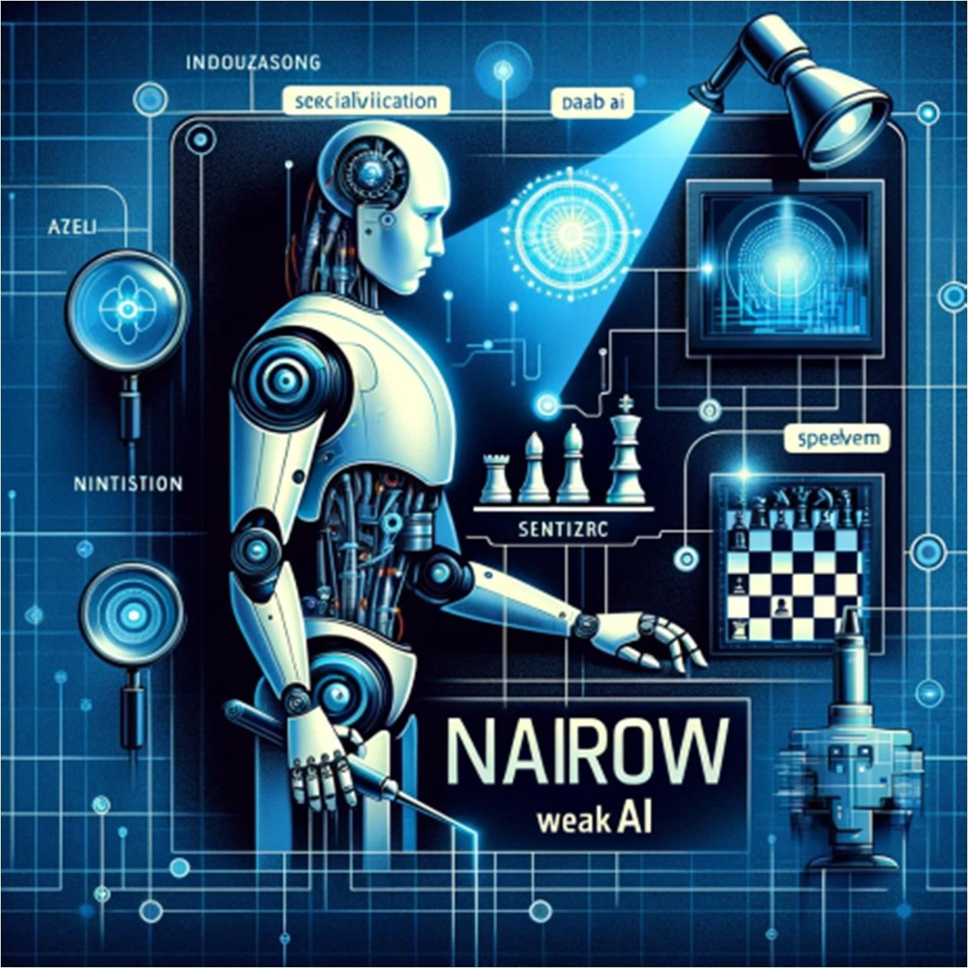
- General AI: Đây là hình thức AI có khả năng hiểu, học hỏi và áp dụng kiến thức và kỹ năng ở mức độ ngang bằng với con người.

Super AI: Một dạng AI mà ở đó máy móc có trí tuệ vượt trội so với con người về mọi mặt, từ sáng tạo, suy luận, đến cảm xúc và xã hội.
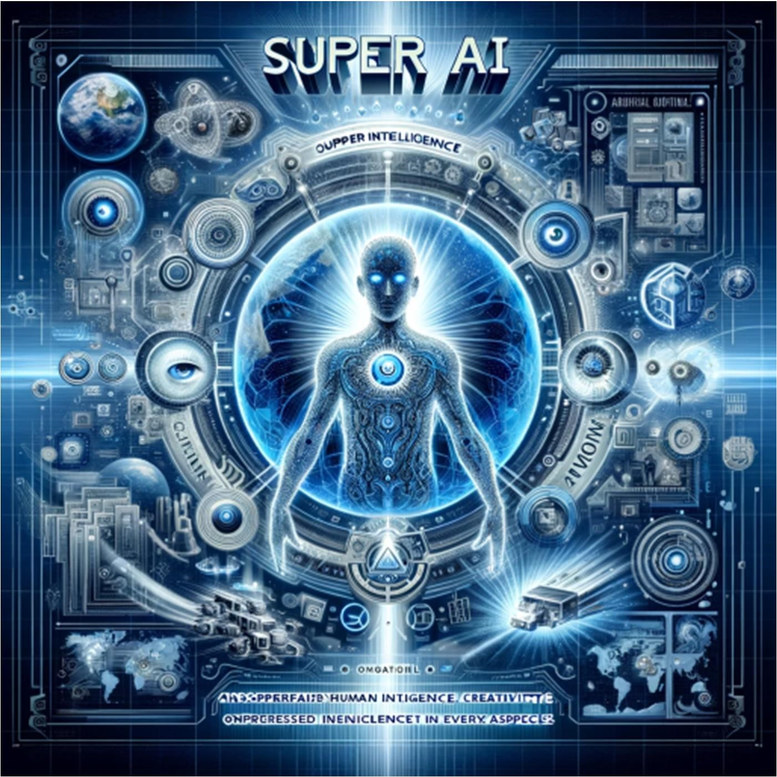

  - Các lĩnh vực nổi bật trong ai bao gồm
- Học Máy (Machine Learning): Máy tính được lập trình để học hỏi từ dữ liệu.
- Thị Giác Máy Tính (Computer Vision): Cho phép máy móc "nhìn" và phân tích hình ảnh.
- Xử Lý Ngôn Ngữ Tự Nhiên (Natural Language Processing): Giúp máy tính hiểu và tương tác với ngôn ngữ con người.
- Robotics: Ứng dụng AI trong việc tạo ra và điều khiển robot.
AI hiện đang tác động mạnh mẽ đến nhiều lĩnh vực khác nhau từ y tế đến giao thông, giáo dục, và giải trí. Điểm quan trọng là AI không chỉ giới hạn ở việc tự động hóa các tác vụ mà còn có khả năng học hỏi, thích nghi và phát triển theo thời gian.
  - Tiến trình phát triển AI
- Thập kỷ 1950-1960: Giai đoạn khởi đầu của AI, với sự ra đời của các máy tính đầu tiên và nghiên cứu về mạng nơ-ron. Thời kỳ này đánh dấu bởi sự khám phá ban đầu và lý thuyết về AI.
- Thập kỷ 1970-1980: Trọng tâm chuyển dần sang hệ thống dựa trên quy tắc và logic. Các nghiên cứu về xử lý ngôn ngữ tự nhiên và hệ thống chuyên gia bắt đầu phát triển.
- Thập kỷ 1990-2000: Sự bùng nổ của internet và dữ liệu lớn cung cấp nền tảng cho sự phát triển mạnh mẽ của AI. Máy học và mạng nơ-ron nhân tạo trở nên phổ biến.
- Thập kỷ 2000-2010: Các bước đột phá trong học sâu và mạng nơ-ron tích chập, cùng với sự gia tăng về khả năng tính toán, đã dẫn đến những cải thiện lớn trong xử lý ngôn ngữ tự nhiên và thị giác máy tính.
- Thập kỷ 2010-2020: AI trở nên rất phổ biến và bắt đầu ảnh hưởng đến nhiều lĩnh vực khác nhau như y tế, tài chính, và giao thông. Các mô hình như GPT và BERT đưa AI lên một tầm cao mới về khả năng hiểu và tạo ra ngôn ngữ tự nhiên.
- Hướng Tương Lai: Dự kiến AI sẽ tiếp tục phát triển theo hướng hội tụ giữa các lĩnh vực, với sự tiên tiến về AI tổng quát và sự tích hợp AI vào cuộc sống hàng ngày, cũng như vào các lĩnh vực khác như giáo dục và y tế.

  - Sự phát triển của ai trong giáo dục
- Những Ngày Đầu của AI trong Giáo Dục (khoảng những năm 1950-1970):
  - Chương trình Dạy Học Tự Động: Trong thời kỳ này, các nhà nghiên cứu bắt đầu thử nghiệm với máy tính để tạo ra các chương trình dạy học tự động. Điều này bao gồm việc sử dụng máy tính để tạo ra các bài học tương tác và đánh giá.
  - Hệ Thống Học Tập Cá Nhân Hóa: Một số hệ thống đầu tiên được thiết kế để điều chỉnh nội dung học tập dựa trên nhu cầu và tốc độ học của từng học sinh.
- Sự Phát Triển của Hệ Thống Hỗ Trợ Học Tập (1980-2000):
  - Công nghệ Hỗ Trợ Học Tập Thích Ứng: Các hệ thống này sử dụng AI để điều chỉnh các hoạt động học tập và cung cấp phản hồi dựa trên phản ứng của học sinh.
Sự Ra Đời của Mô hình Học Tập Tự Lực: Việc sử dụng máy tính trong giáo dục trở nên phổ biến hơn, với các chương trình học tập cá nhân hóa và tự lực hóa.
- Internet và AI (2000-2010):
  - Môi Trường Học Tập Trực Tuyến và Đa Phương Tiện: Sự phát triển của Internet đã mở ra cơ hội cho việc học trực tuyến, cung cấp các khóa học trực tuyến, và sử dụng đa phương tiện trong giáo dục.
  - Big Data và Phân Tích Học Tập: Việc thu thập và phân tích dữ liệu học tập đã giúp cải thiện phương pháp giảng dạy và học tập.
- Cách Mạng AI Trong Giáo Dục (2010-đến nay):
  - Học Máy và Phân Tích Hành Vi Học Tập: Sử dụng các kỹ thuật học máy để phân tích hành vi học tập và tối ưu hóa quá trình học tập cá nhân.
  - Tương tác AI và Người Dùng: Phát triển các hệ thống tương tác như trợ lý ảo giáo dục và chatbots, cung cấp hỗ trợ và hướng dẫn tùy chỉnh cho học sinh.
  - Hệ Thống Giảng Dạy Thông Minh và Tùy Biến: AI không chỉ giúp cá nhân hóa học tập mà còn cải thiện các phương pháp giảng dạy, bao gồm việc sử dụng AI để tạo ra nội dung học tập tương tác và thú vị.
Trong tương lai, AI trong giáo dục có thể sẽ tiếp tục phát triển theo hướng hỗ trợ giáo viên một cách hiệu quả hơn, cung cấp các phương pháp giáo dục cá nhân hóa sâu hơn và tạo ra những trải nghiệm học tập thú vị và tương tác cao hơn. Các công nghệ như thực tế ảo (VR) và thực tế tăng cường (AR) cũng có thể được tích hợp để tạo ra môi trường học tập phong phú và sáng tạo hơn.

  - Tác động của ai trong giáo dục
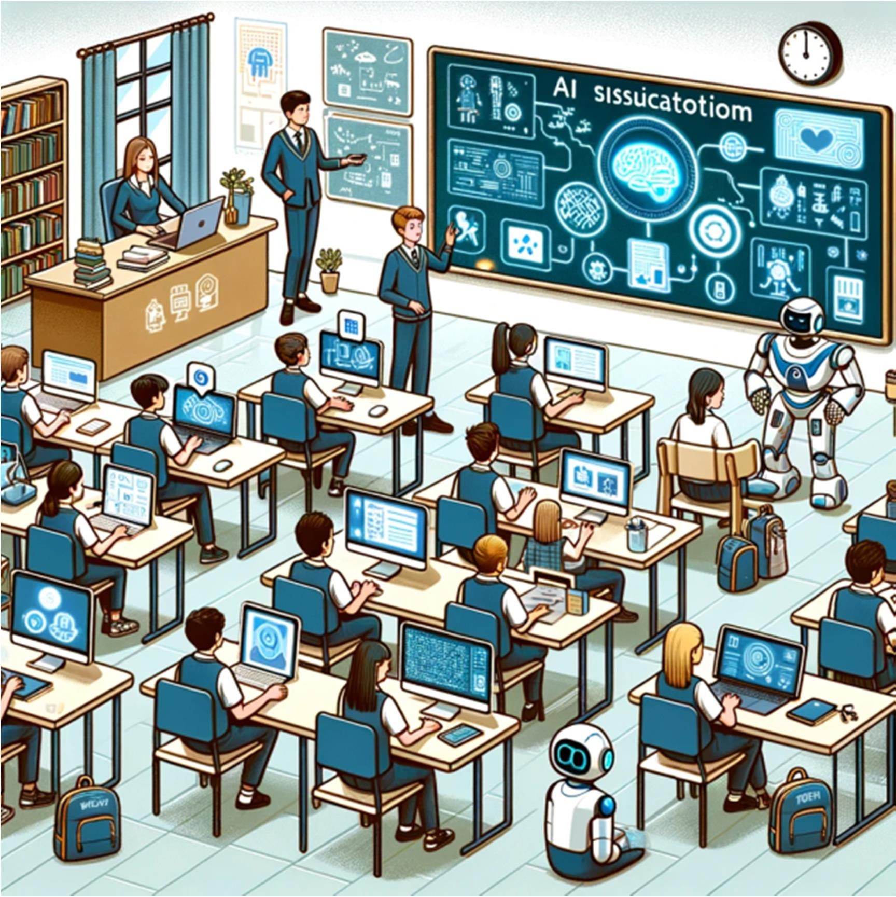
- Tổng quan về cách AI được tích hợp vào giáo dục, từ các hệ thống quản lý học tập đến các công cụ tương tác.
Hệ thống quản lý học tập (LMS):
  - Cá nhân hóa học tập: AI có thể phân tích dữ liệu học tập của mỗi học sinh để đề xuất các nguồn học liệu và lộ trình học tập phù hợp với nhu cầu và khả năng của họ.
  - Dự báo và Phát hiện sớm: AI giúp nhận biết những học sinh có nguy cơ tụt hậu, qua đó cảnh báo giáo viên và đề xuất can thiệp kịp thời.
  - Tự động hóa đánh giá: AI có khả năng tự động chấm bài và phân tích kết quả, giúp giáo viên tiết kiệm thời gian và tập trung vào việc hỗ trợ học sinh.
Công cụ tương tác:
  - Trợ lý ảo và Chatbot: Các trợ lý ảo dựa trên AI có thể hỗ trợ học sinh và giáo viên trong việc truy cập thông tin, hỗ trợ học tập và giải đáp thắc mắc.
  - Nhận diện khuôn mặt và giọng nói: Sử dụng trong việc điểm danh tự động, phân tích cảm xúc học sinh qua biểu hiện khuôn mặt và giọng nói để điều chỉnh phương pháp dạy học.
Thực tế ảo và Thực tế tăng cường (VR/AR): Tạo ra các trải nghiệm học tập chân thực và tương tác cao, giúp học sinh hiểu bài học một cách sâu sắc hơn.
Hỗ trợ giáo viên:
  - Tài nguyên học tập: AI có thể tự động tạo ra hoặc đề xuất tài nguyên học tập, như bài giảng, bài tập, dựa trên nội dung cần dạy và trình độ học sinh.
  - Phân tích phản hồi học sinh: Cung cấp thông tin chi tiết về cách thức học sinh tương tác với bài học, từ đó giúp giáo viên điều chỉnh phương pháp giảng dạy.
Nâng cao trải nghiệm học tập:
  - Trò chơi giáo dục dựa trên AI: Tăng cường sự hứng thú và tương tác trong học tập thông qua trò chơi được thiết kế dựa trên AI.
  - Học tập dựa trên dự án (PBL) và giáo dục kỹ năng toàn cầu: AI giúp tạo ra các dự án học tập phong phú, đa dạng, hỗ trợ phát triển kỹ năng tư duy phản biện và kỹ năng làm việc nhóm.

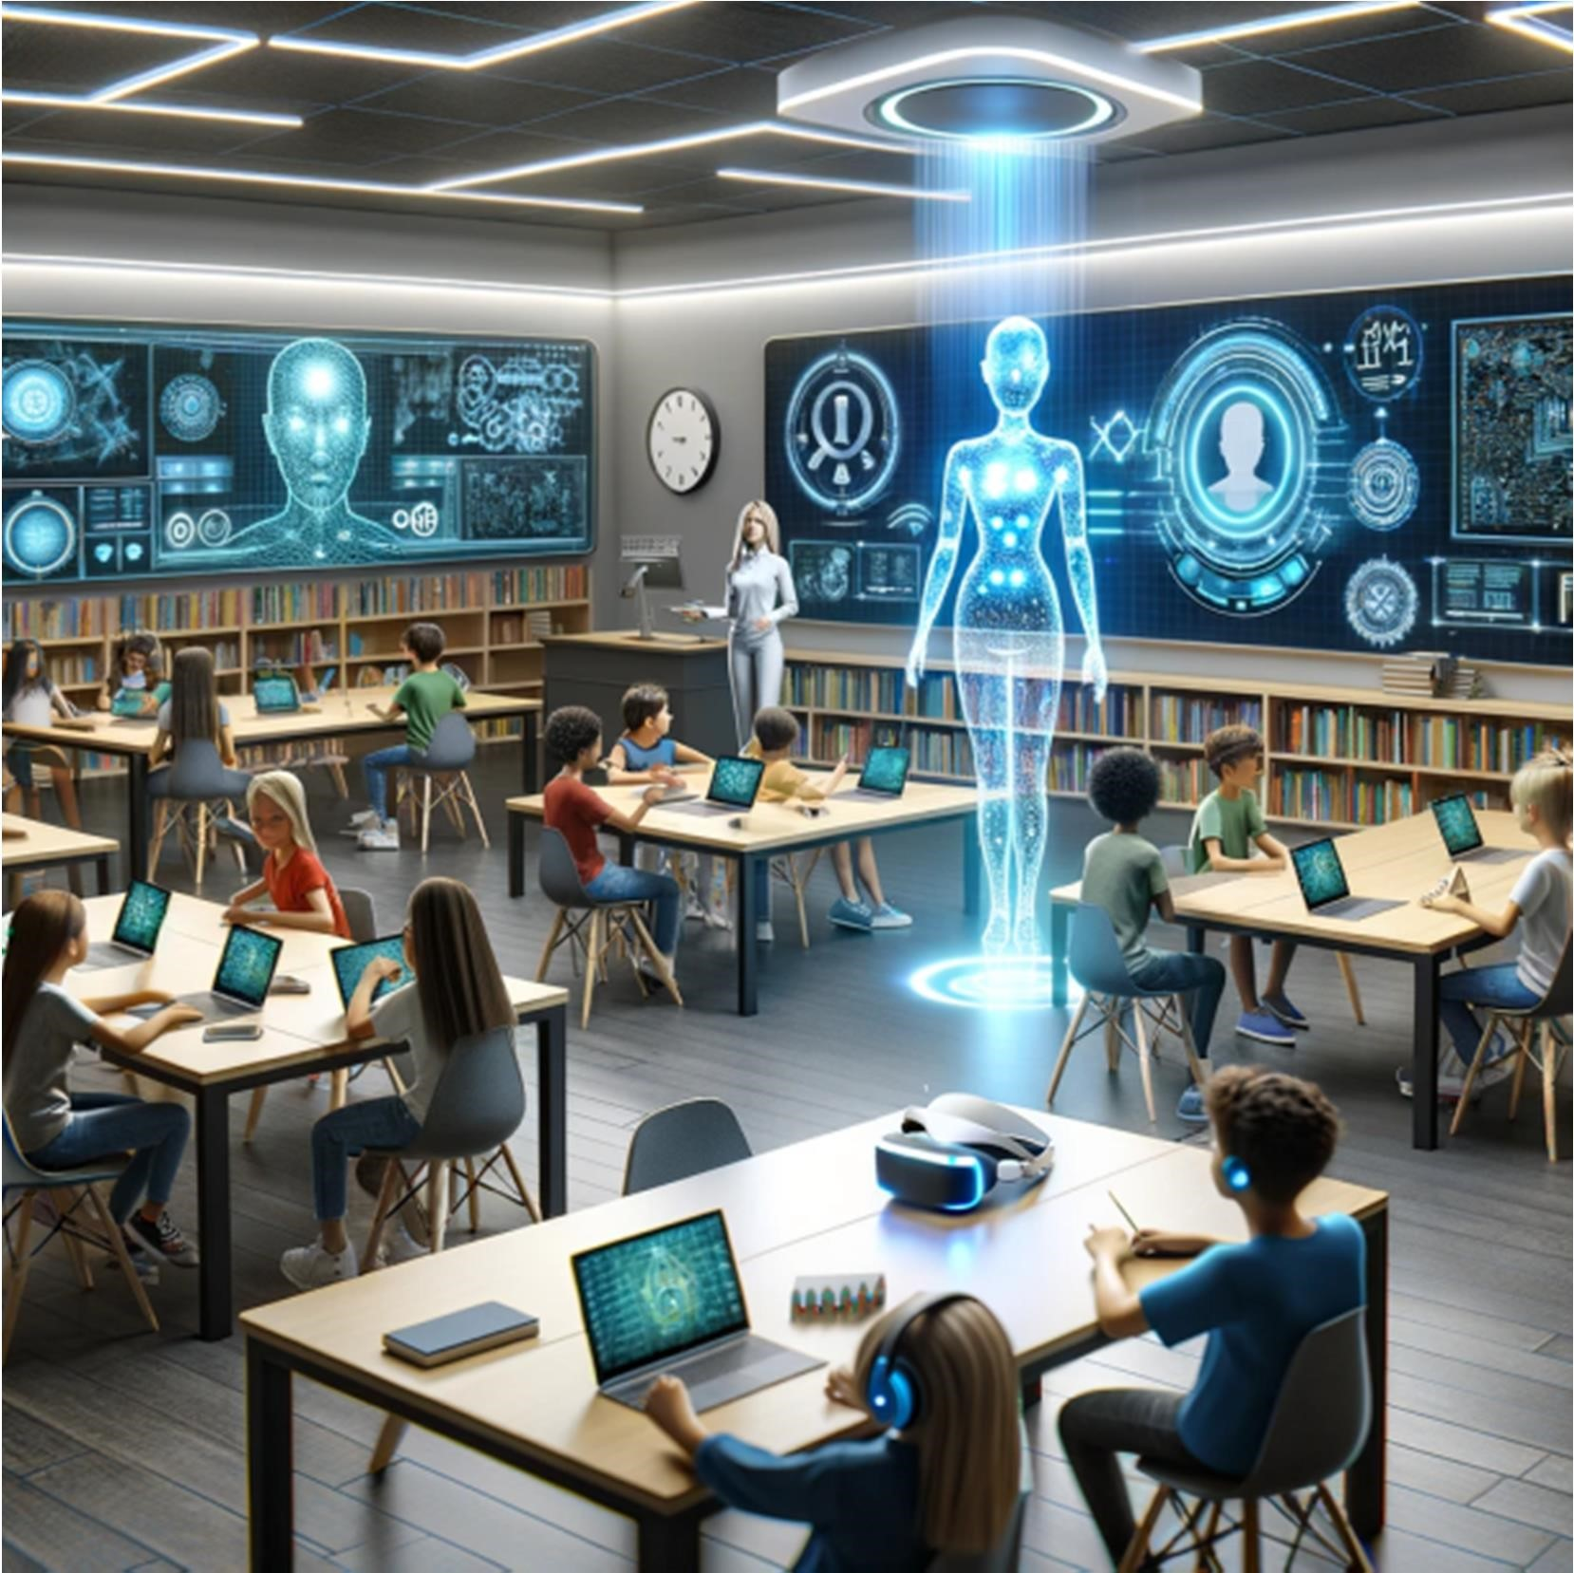
Hình - Lớp học kỹ thuật số với công nghệ AI

- Thách Thức và Cơ Hội
Thách thức
  - Thiếu Nguyên tắc Đạo đức và Bảo mật Dữ liệu: AI thu thập và xử lý một lượng lớn dữ liệu cá nhân, đặt ra câu hỏi về quyền riêng tư và bảo mật dữ liệu của học sinh và giáo viên.
  - Cần phải có nguyên tắc đạo đức rõ ràng để đảm bảo AI không làm suy yếu quyền lợi của người học.
  - Thiếu Hạ tầng và Nguồn lực: Các trường học, đặc biệt ở khu vực nông thôn hoặc ít phát triển, có thể không có đủ hạ tầng cần thiết để triển khai công nghệ AI.
  - Đầu tư cho AI đòi hỏi nguồn lực tài chính và nhân lực có chuyên môn cao.
  - Vấn đề về Bình đẳng trong Giáo dục: AI có thể tăng cường chênh lệch giáo dục giữa học sinh từ các nền kinh tế khác nhau nếu không được triển khai một cách công bằng.
  - Khả năng Phụ thuộc vào Công nghệ: việc sử dụng quá mức công nghệ có thể làm giảm kỹ năng tương tác xã hội và độc lập trong học tập.
Cơ hội
  - Cá nhân hóa Giáo dục: AI có thể phân tích hành vi và hiệu suất học tập của học sinh để cung cấp nội dung học tập cá nhân hóa và đáp ứng nhu cầu học tập đặc biệt.
  - Tối ưu hóa Quá trình Giảng dạy và Học tập: Giáo viên có thể sử dụng AI để tự động hóa các nhiệm vụ như chấm bài và quản lý lớp học, giúp họ tập trung hơn vào việc giảng dạy và hỗ trợ cá nhân.
  - Phát triển Kỹ năng Thế kỷ 21: AI hỗ trợ trong việc dạy và học các kỹ năng quan trọng như tư duy phản biện, sáng tạo, và giải quyết vấn đề.
  - Tăng cường Hỗ trợ và Tài nguyên Học tập: Công cụ hỗ trợ dựa trên AI như chatbots và trợ lý ảo có thể cung cấp sự hỗ trợ tức thì cho học sinh.
Đánh giá và Phản hồi Khách quan: AI có thể cung cấp đánh giá và phản hồi khách quan, không chịu ảnh hưởng bởi thiên kiến cá nhân.
- Vấn đề đạo đức của việc ứng dụng AI trong Giáo dục
Việc sử dụng trí tuệ nhân tạo (AI) trong giáo dục mang lại nhiều lợi ích nhưng cũng đặt ra những thách thức đạo đức quan trọng cần được xem xét:
  - Bảo mật và Quyền Riêng Tư: AI có khả năng thu thập và phân tích dữ liệu cá nhân lớn từ học sinh, bao gồm cả thông tin về học tập và hành vi. Điều này đặt ra câu hỏi về việc bảo vệ dữ liệu cá nhân và quyền riêng tư của học sinh. Làm thế nào để đảm bảo rằng dữ liệu này không bị lạm dụng hoặc bị tiết lộ không phù hợp là một vấn đề quan trọng.
  - Công Bằng và Khả Năng Tiếp Cận: AI có thể góp phần cải thiện việc cá nhân hóa quá trình học tập, nhưng cũng có nguy cơ tạo ra khoảng cách giữa những người có tiếp cận với công nghệ tiên tiến và những người không có. Điều này có thể làm tăng sự bất bình đẳng trong giáo dục.
  - Độ Chính Xác và Định Kiến: AI dựa trên dữ liệu để học và ra quyết định. Nếu dữ liệu đó bị sai lệch hoặc thiên vị, AI cũng sẽ phản ánh những sai lệch đó. Điều này có thể dẫn đến việc học sinh nhận được đánh giá hoặc hỗ trợ không chính xác.
  - Vai trò của Giáo Viên: AI có thể thay đổi vai trò của giáo viên trong lớp học. Cần phải xem xét làm thế nào để kết hợp AI một cách hiệu quả, sao cho không làm giảm giá trị của sự tương tác trực tiếp và cá nhân hóa từ phía giáo viên.
  - Đạo Đức của Việc Ra Quyết Định Tự Động: Khi AI đưa ra quyết định về đánh giá, phân loại hoặc tư vấn học tập, nó đặt ra câu hỏi về trách nhiệm và minh bạch. Ai sẽ chịu trách nhiệm khi có lỗi xảy ra, và làm thế nào để đảm bảo rằng quyết định của AI là minh bạch và có thể được giải thích?
  - Sự Phụ Thuộc vào Công Nghệ: Sự phụ thuộc quá mức vào AI trong giáo dục có thể giảm khả năng tự lập và tư duy phê phán của học sinh. Điều này đặt ra câu hỏi về việc cân bằng giữa việc sử dụng công nghệ và phát triển kỹ năng độc lập.
  - Tác Động đến Sự Phát Triển Xã Hội và Cảm Xúc: Việc sử dụng AI trong giáo dục cũng cần xem xét tác động đến sự phát triển xã hội và cảm xúc của học sinh. Cần đảm bảo rằng việc sử dụng công nghệ không làm suy giảm các kỹ năng xã hội quan trọng.
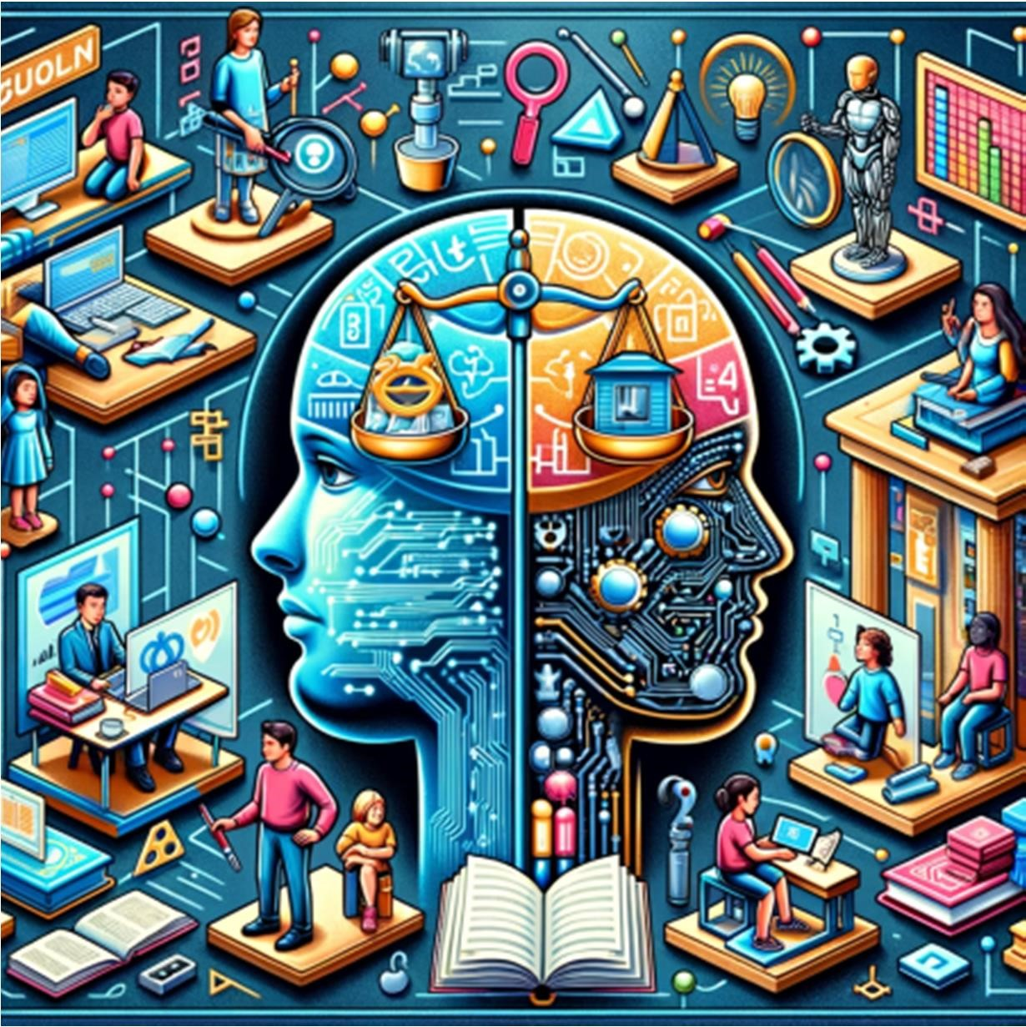
- CHATGPT

2.1. Giới thiệu về ChatGPT
ChatGPT, phát triển bởi OpenAI, là một mô hình ngôn ngữ dựa trên kiến trúc GPT (Generative Pre-trained Transformer). Mô hình này được đào tạo để hiểu và tạo ra văn bản tự nhiên, cho phép nó thực hiện một loạt các tác vụ liên quan đến ngôn ngữ, từ trả lời câu hỏi đến viết văn bản sáng tạo.


2.2. Khả năng của ChatGPT
- Trả lời Câu Hỏi: Cung cấp thông tin chính xác và có nguồn gốc.
- Viết Văn Bản: Tạo ra các đoạn văn, bài thơ, hoặc thậm chí các bản văn dài.
- Tương Tác Hội Thoại: Có khả năng duy trì cuộc trò chuyện hợp lý và có ý nghĩa.
- Hỗ Trợ Học Tập và Nghiên Cứu: Cung cấp thông tin và giải thích phức tạp.
- Dịch Ngôn Ngữ: Dịch văn bản giữa các ngôn ngữ khác nhau.
- Sáng Tạo: Tạo ra ý tưởng sáng tạo và nghệ thuật.

2.3. Ứng dụng của ChatGPT
ChatGPT được sử dụng trong nhiều lĩnh vực:
- Giáo Dục: Hỗ trợ giảng dạy và học tập.
- Kinh Doanh: Tư vấn, hỗ trợ khách hàng.
- Sáng Tạo Nội Dung: Viết lách, sáng tạo nghệ thuật.
- Ngành Công Nghệ: Phát triển sản phẩm, thử nghiệm.
- Ngôn Ngữ và Dịch Thuật: Dịch và biên soạn ngôn ngữ.

2.4. Xu hướng hiện nay và tương lai
Hiện nay, ChatGPT đang ngày càng trở nên phổ biến nhờ khả năng tương tác tự nhiên và đa dạng. Trong tương lai, ChatGPT có thể sẽ trở thành một phần không thể thiếu trong nhiều hệ thống tự động hóa và AI, đặc biệt là trong việc cải thiện tương tác con người, máy và xử lý ngôn ngữ tự nhiên.

- ĐĂNG KÝ TÀI KHOẢN CHATGPT

3.1 Cách đăng nhập tài khoản ChatGPT
Bước 1: Vào đường link: https://chat.openai.com/
Bước 2: Chọn “Log in”

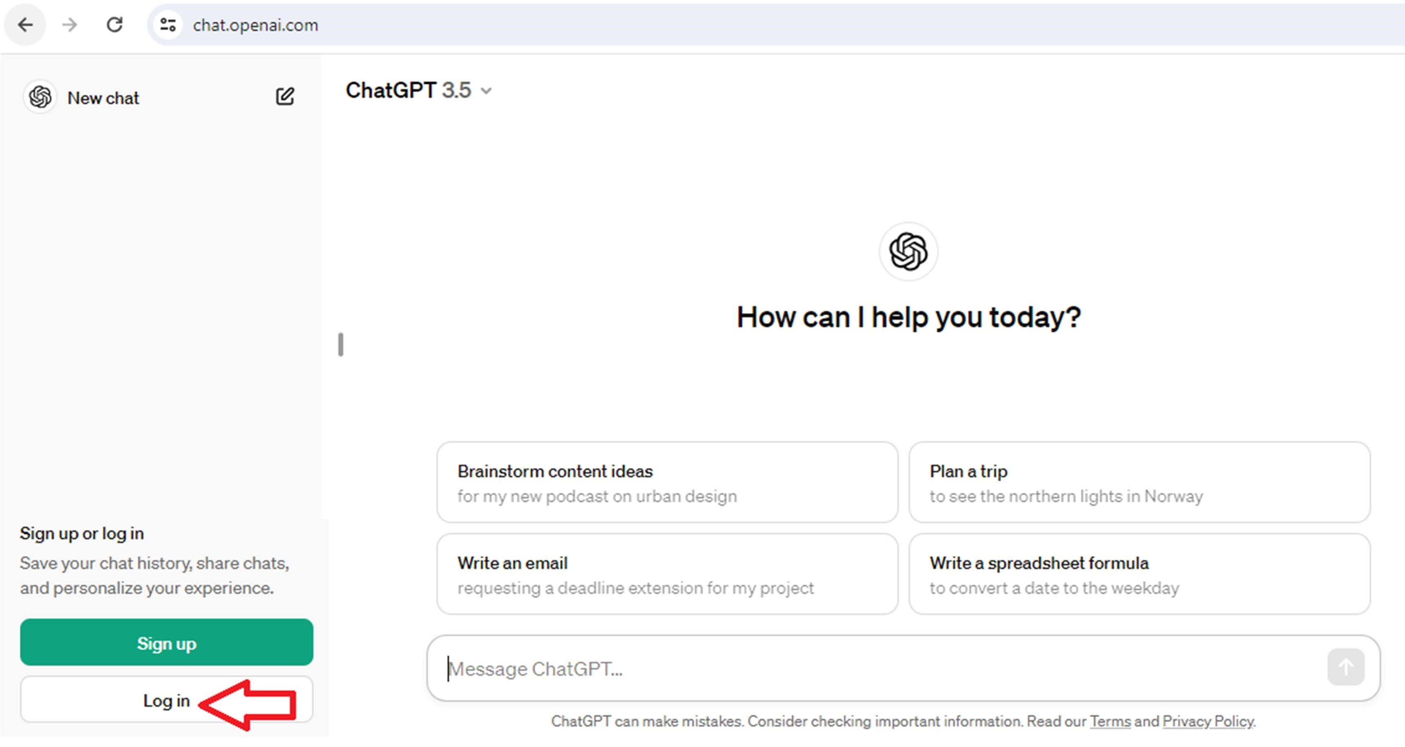
Bước 3:
- Gõ vào email đã đăng ký với ChatGPT hoặc click chọn Google (Nếu chưa có tài khoản ChatGPT vui lòng xem mục “II. Cách tạo tài khoản ChatGPT 3.5”
- Chọn Continue
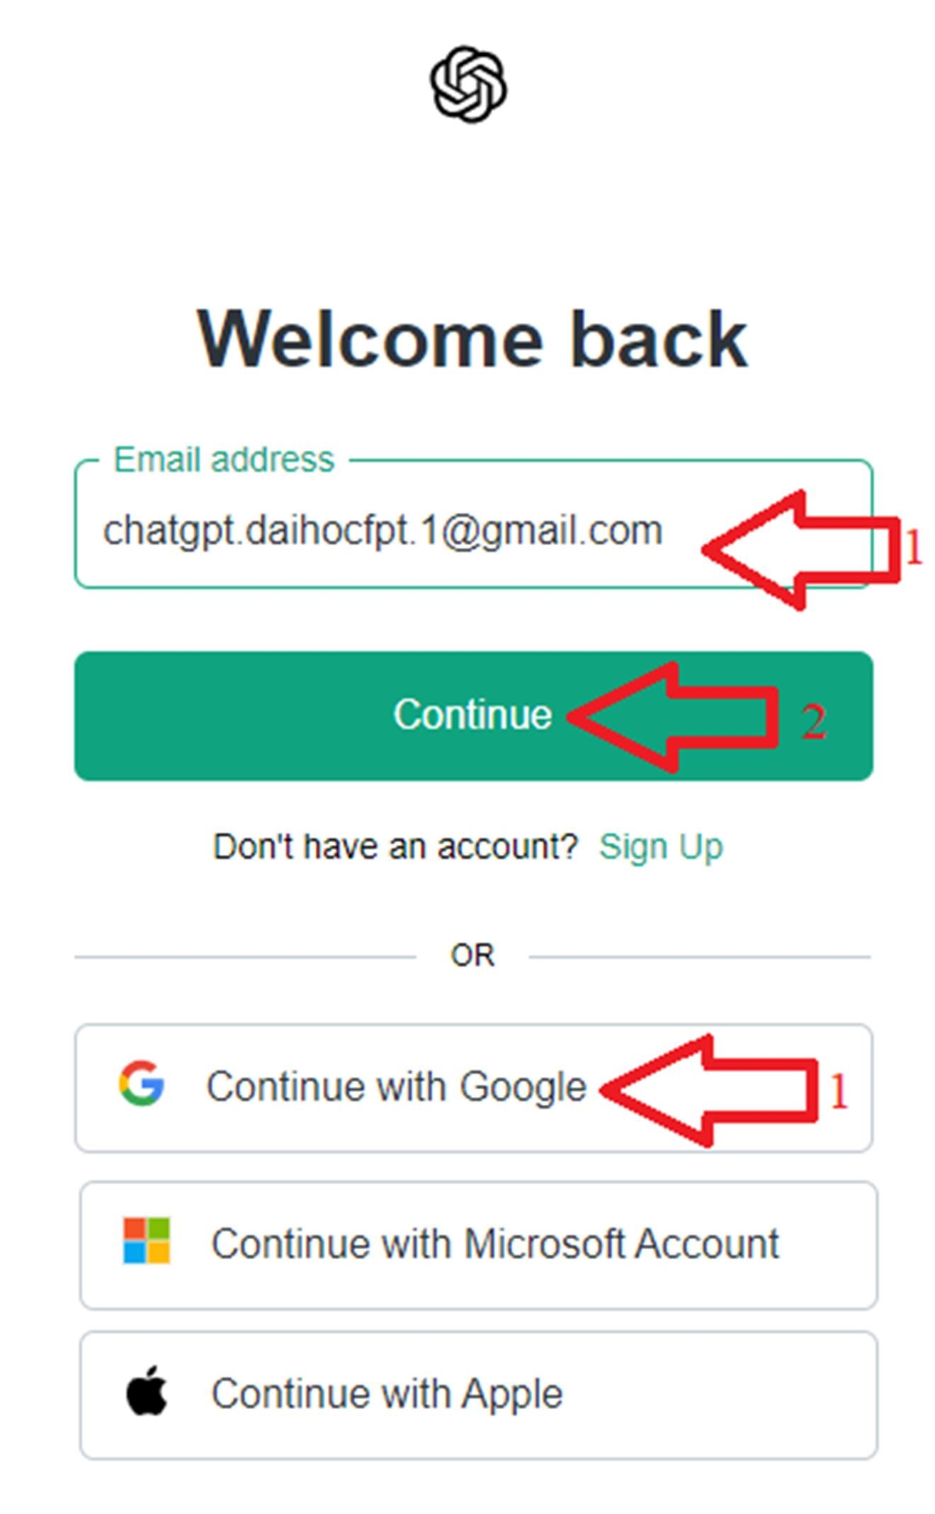
caoangvietmy.
Bước 4: Nhập mật khẩu, chọn “Continue”
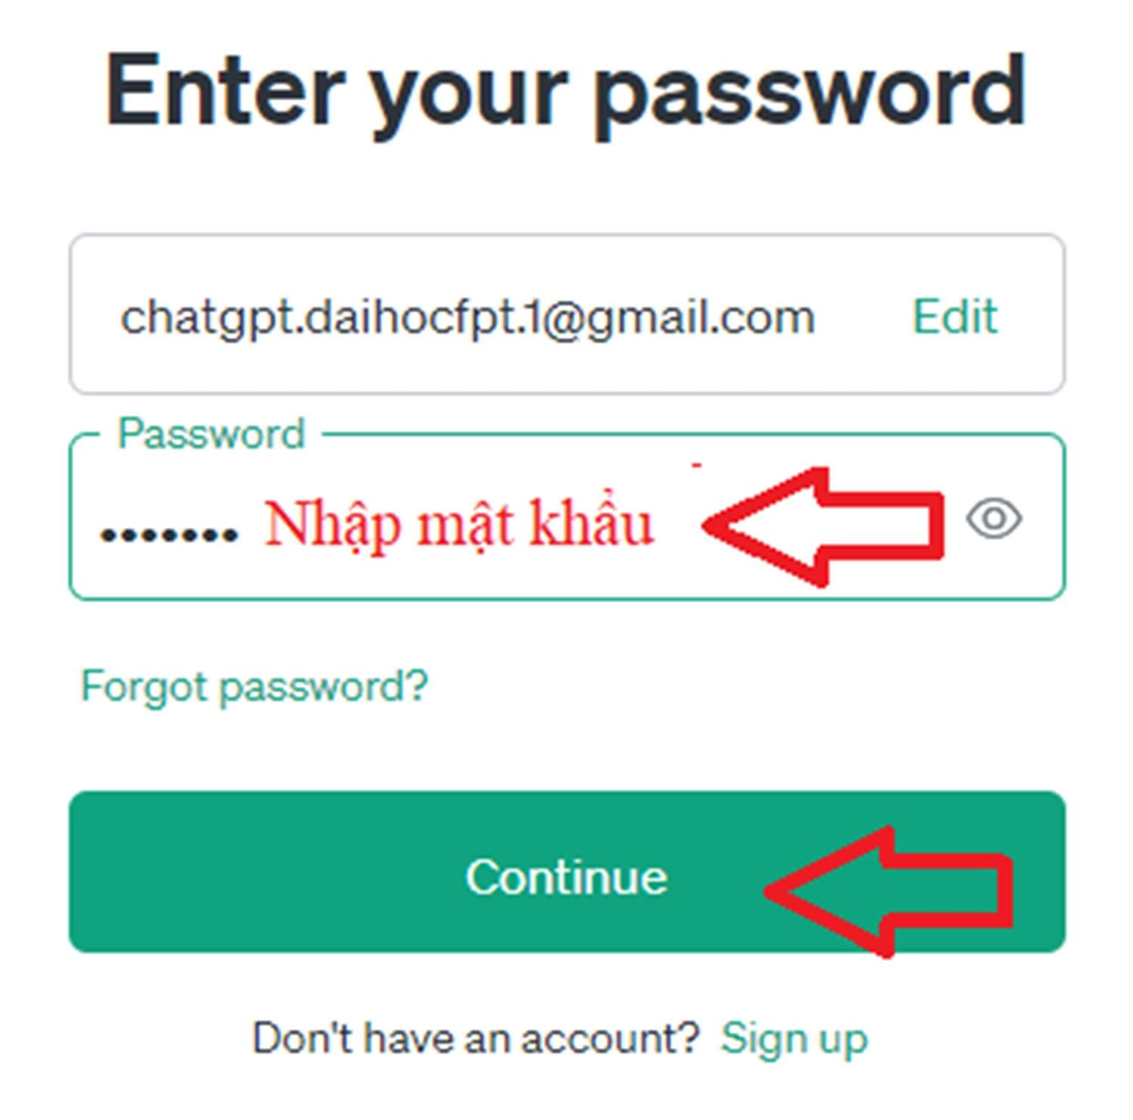
caoangvietmy.

3.2 Cách tạo tài khoản ChatGPT 3.5 (không tốn phí)
Bước 1: Vào đường link: https://chat.openai.com/
Bước 2: Chọn “Sign up”

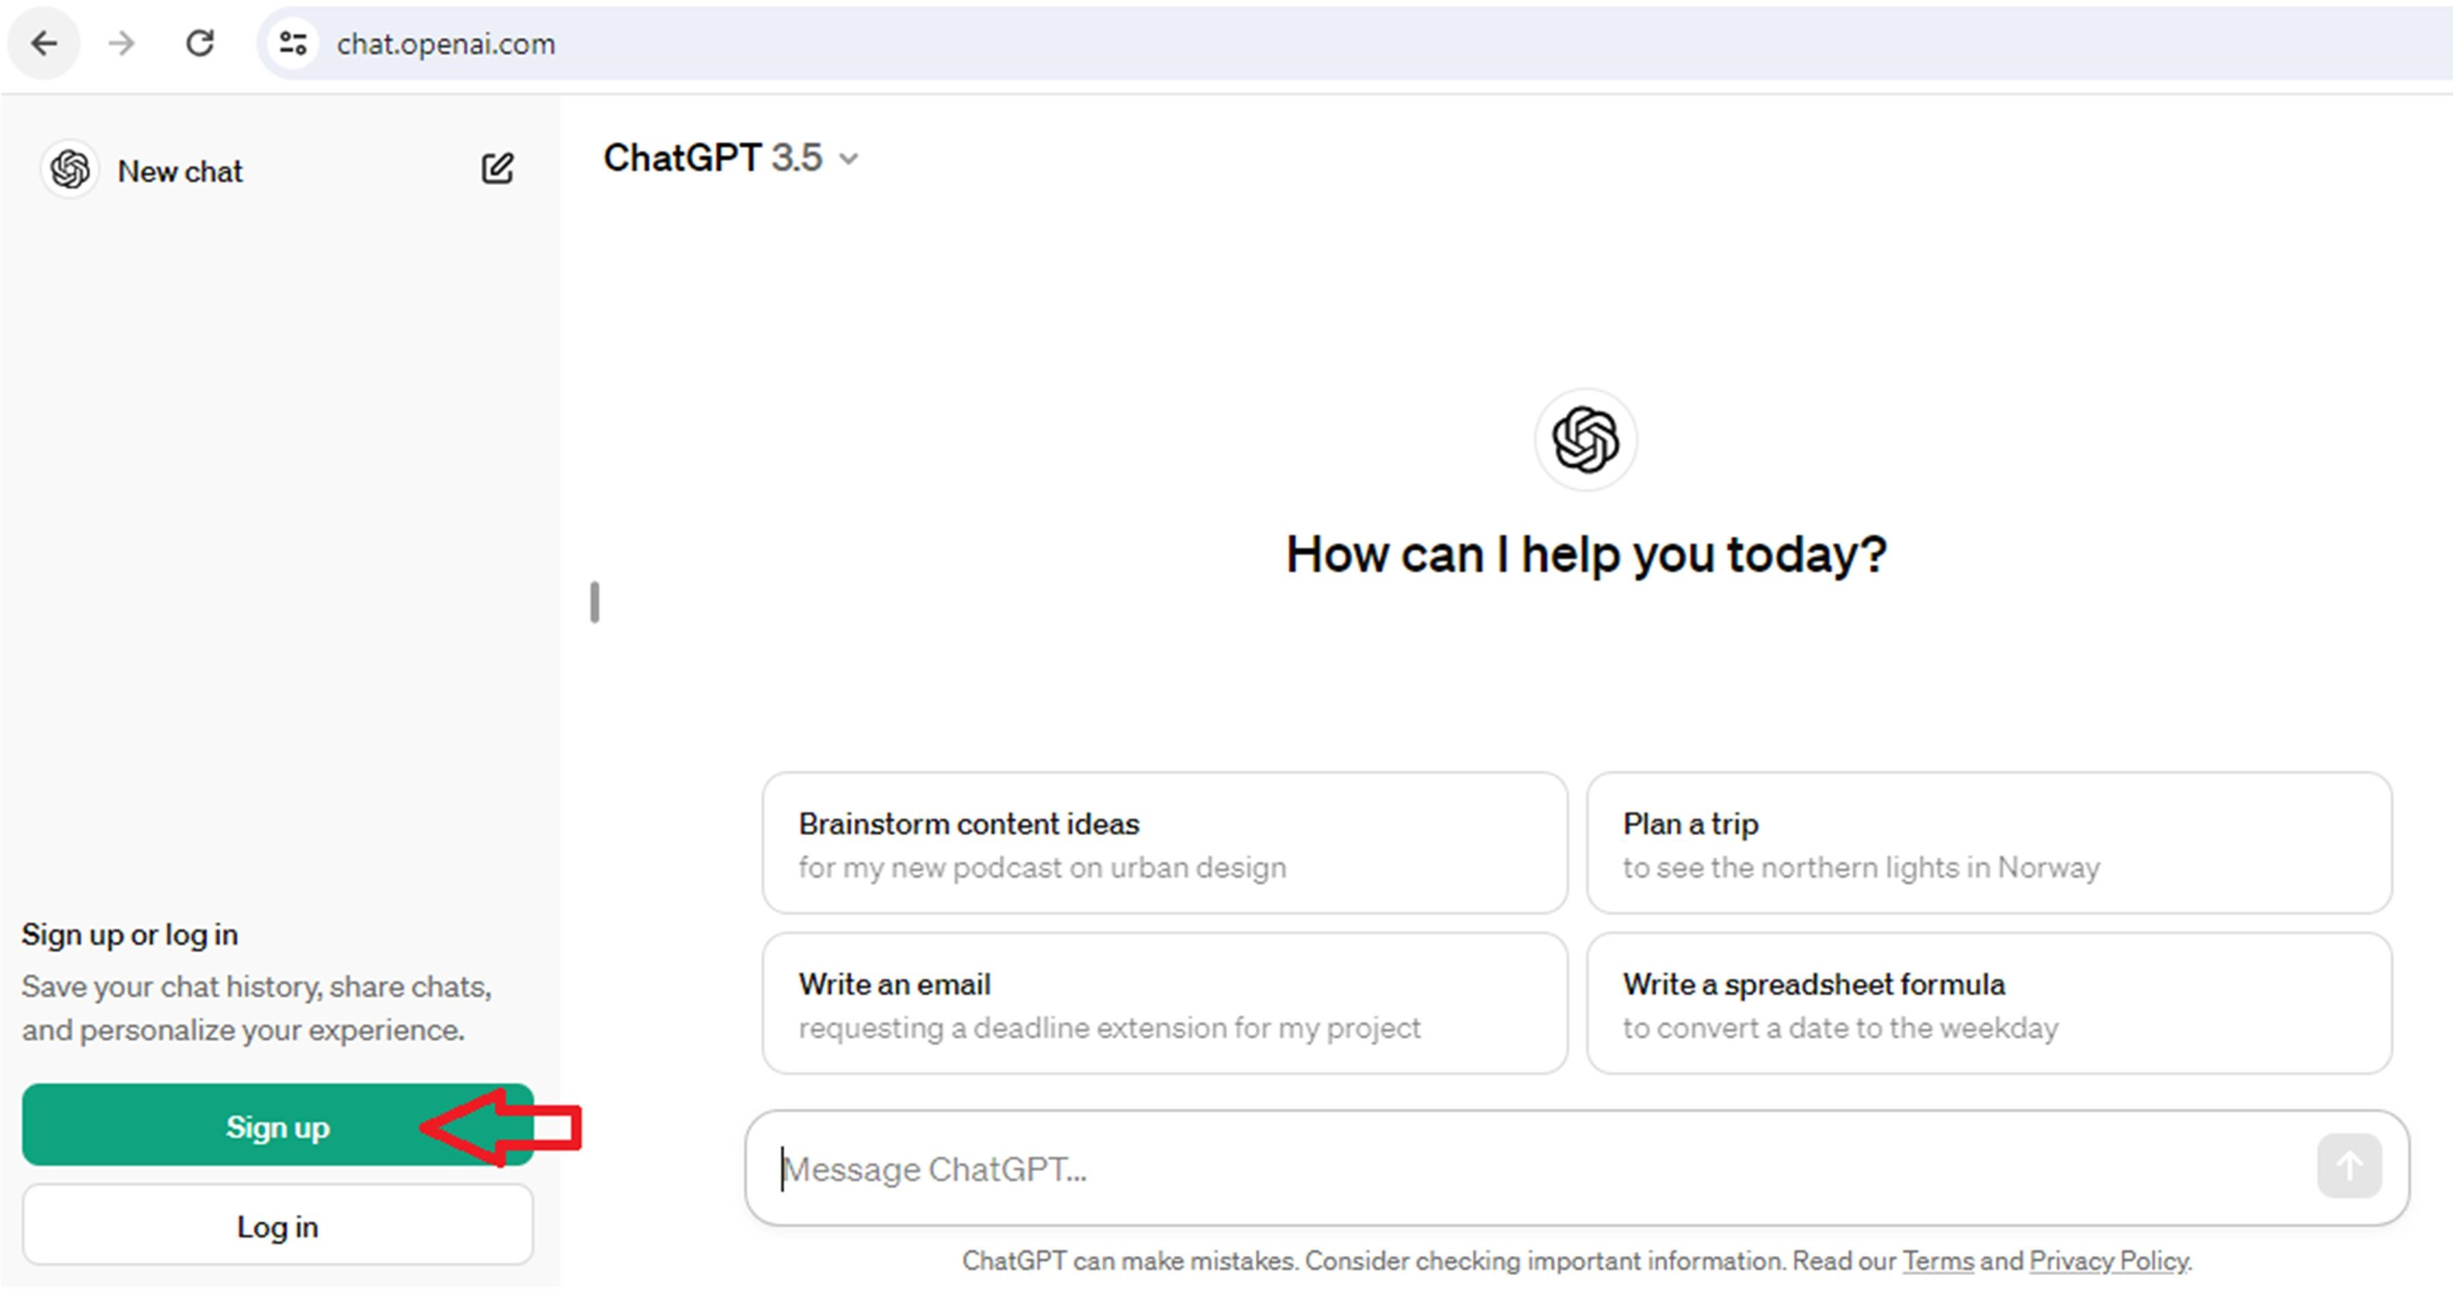
Bước 3: Chọn “Continue with Google” nếu đã có sẵn tài khoản gmail
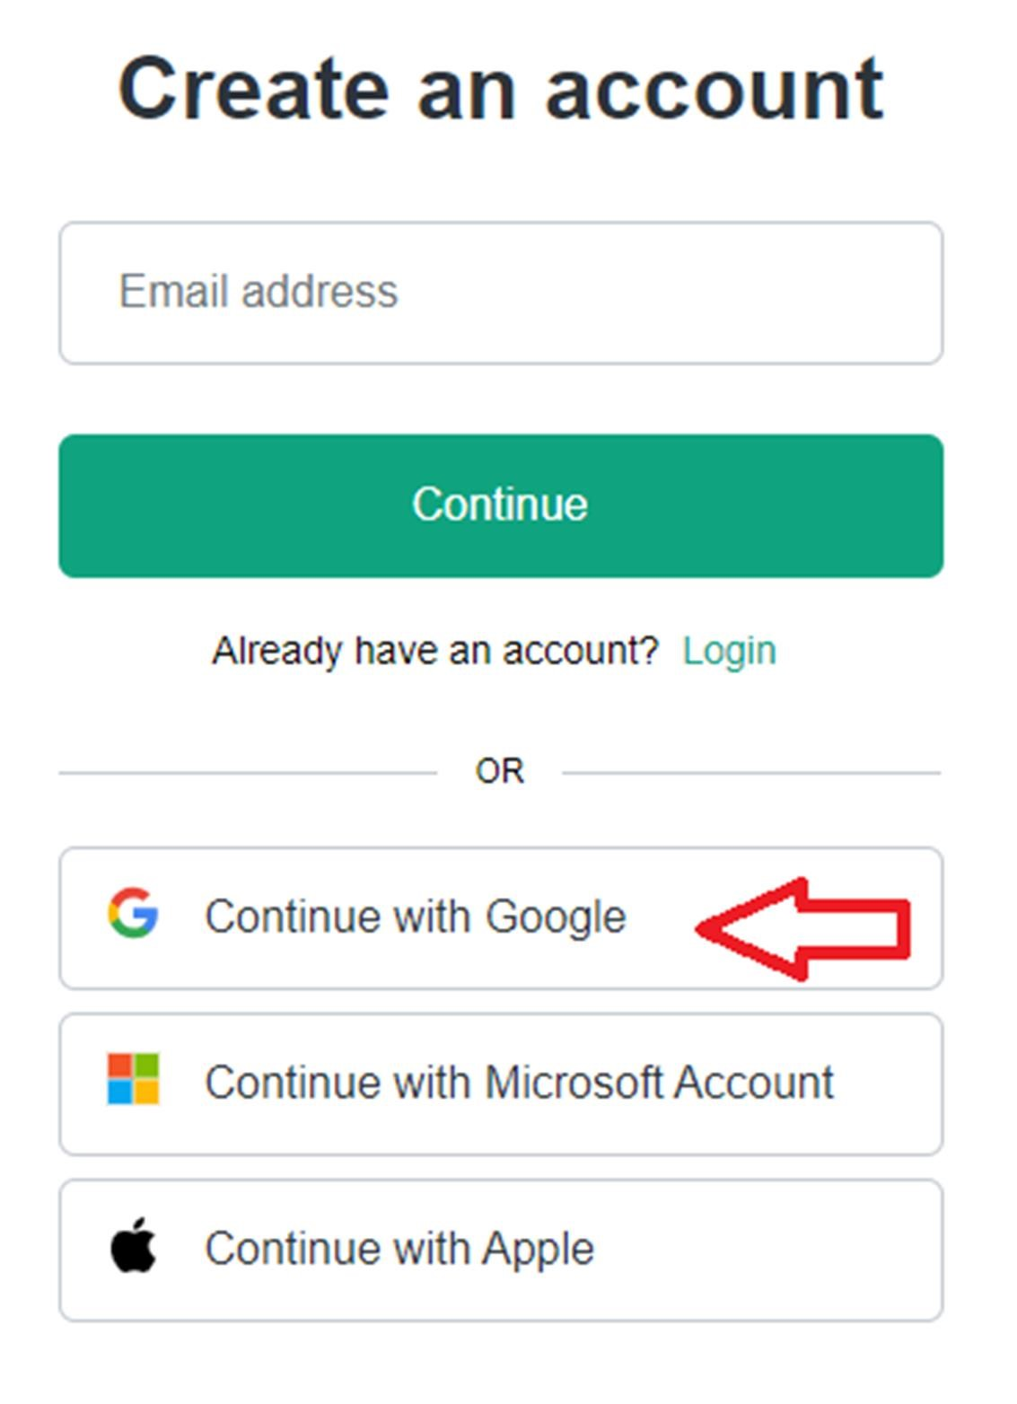
Bước 4: Chọn một email cá nhân dùng để tạo tài khoản ChatGPT3.5, hoặc có thể sử dụng một tài khoản khác.
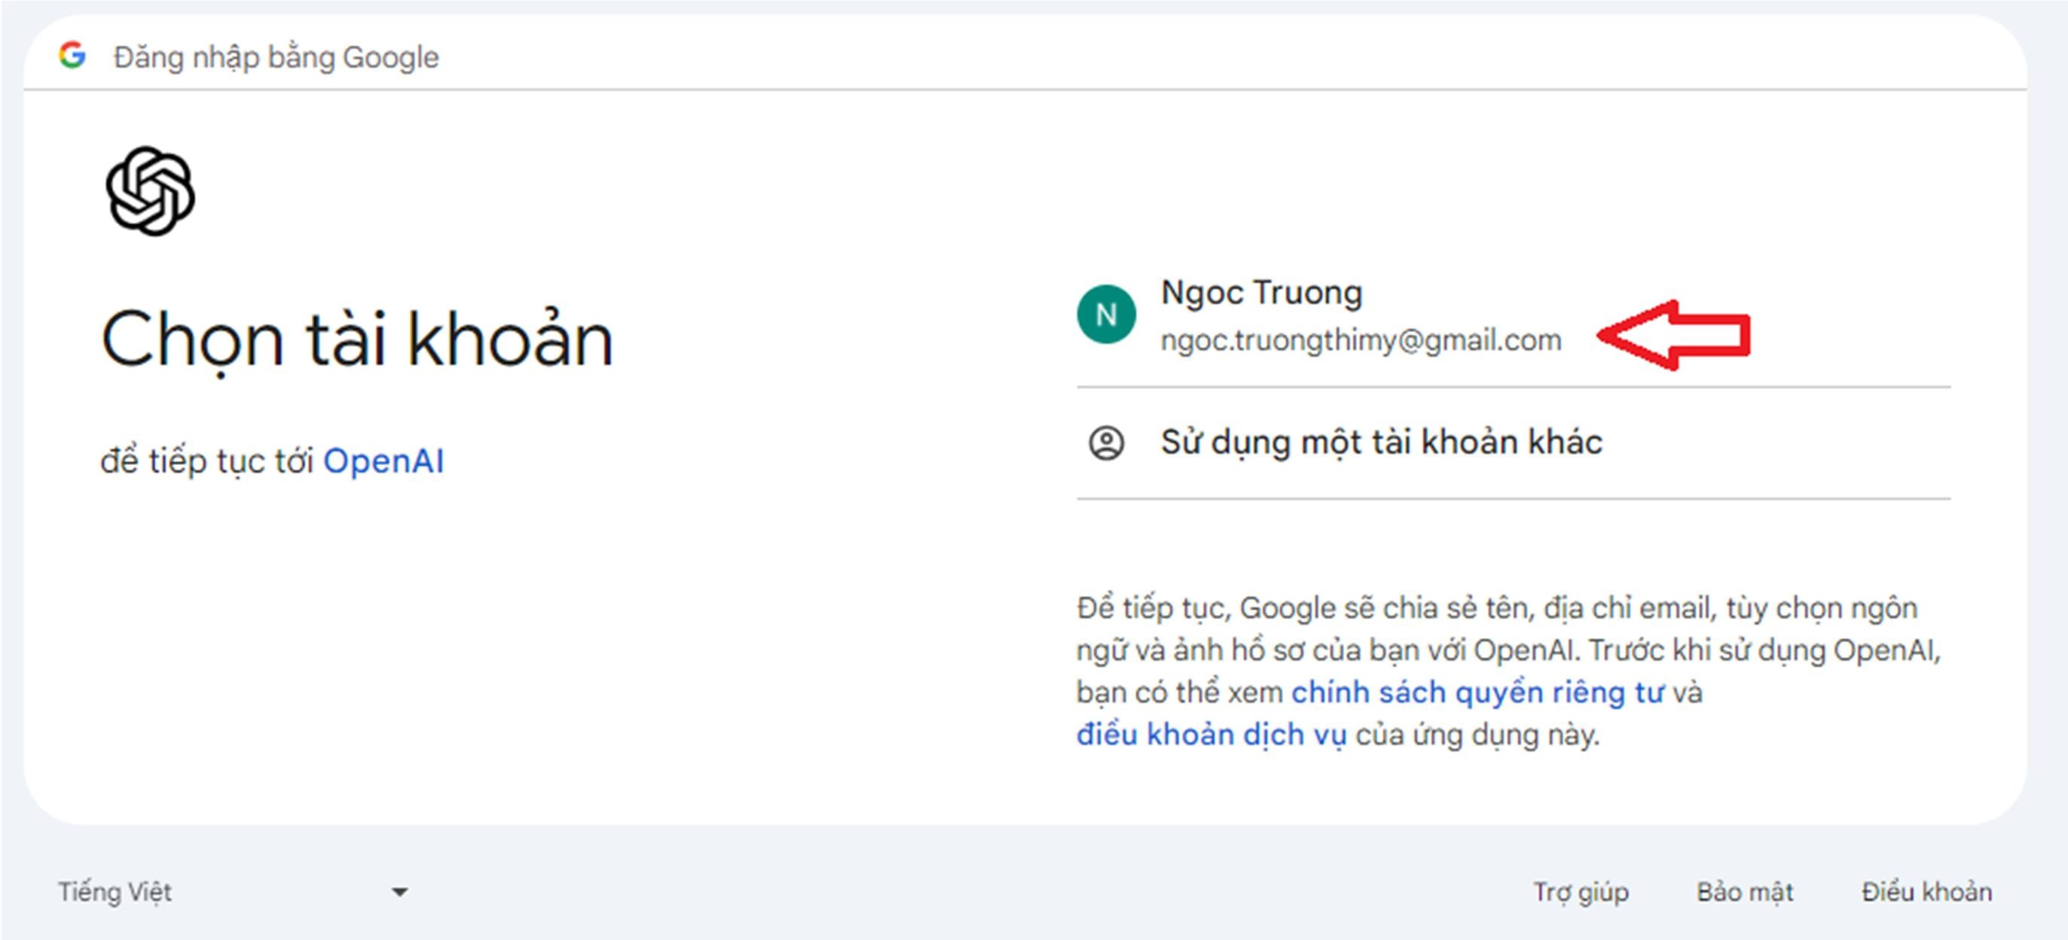
Bước 5: Chọn “Tiếp tục” sau khi đã xem các chính sách và điều khoản dịch vụ.
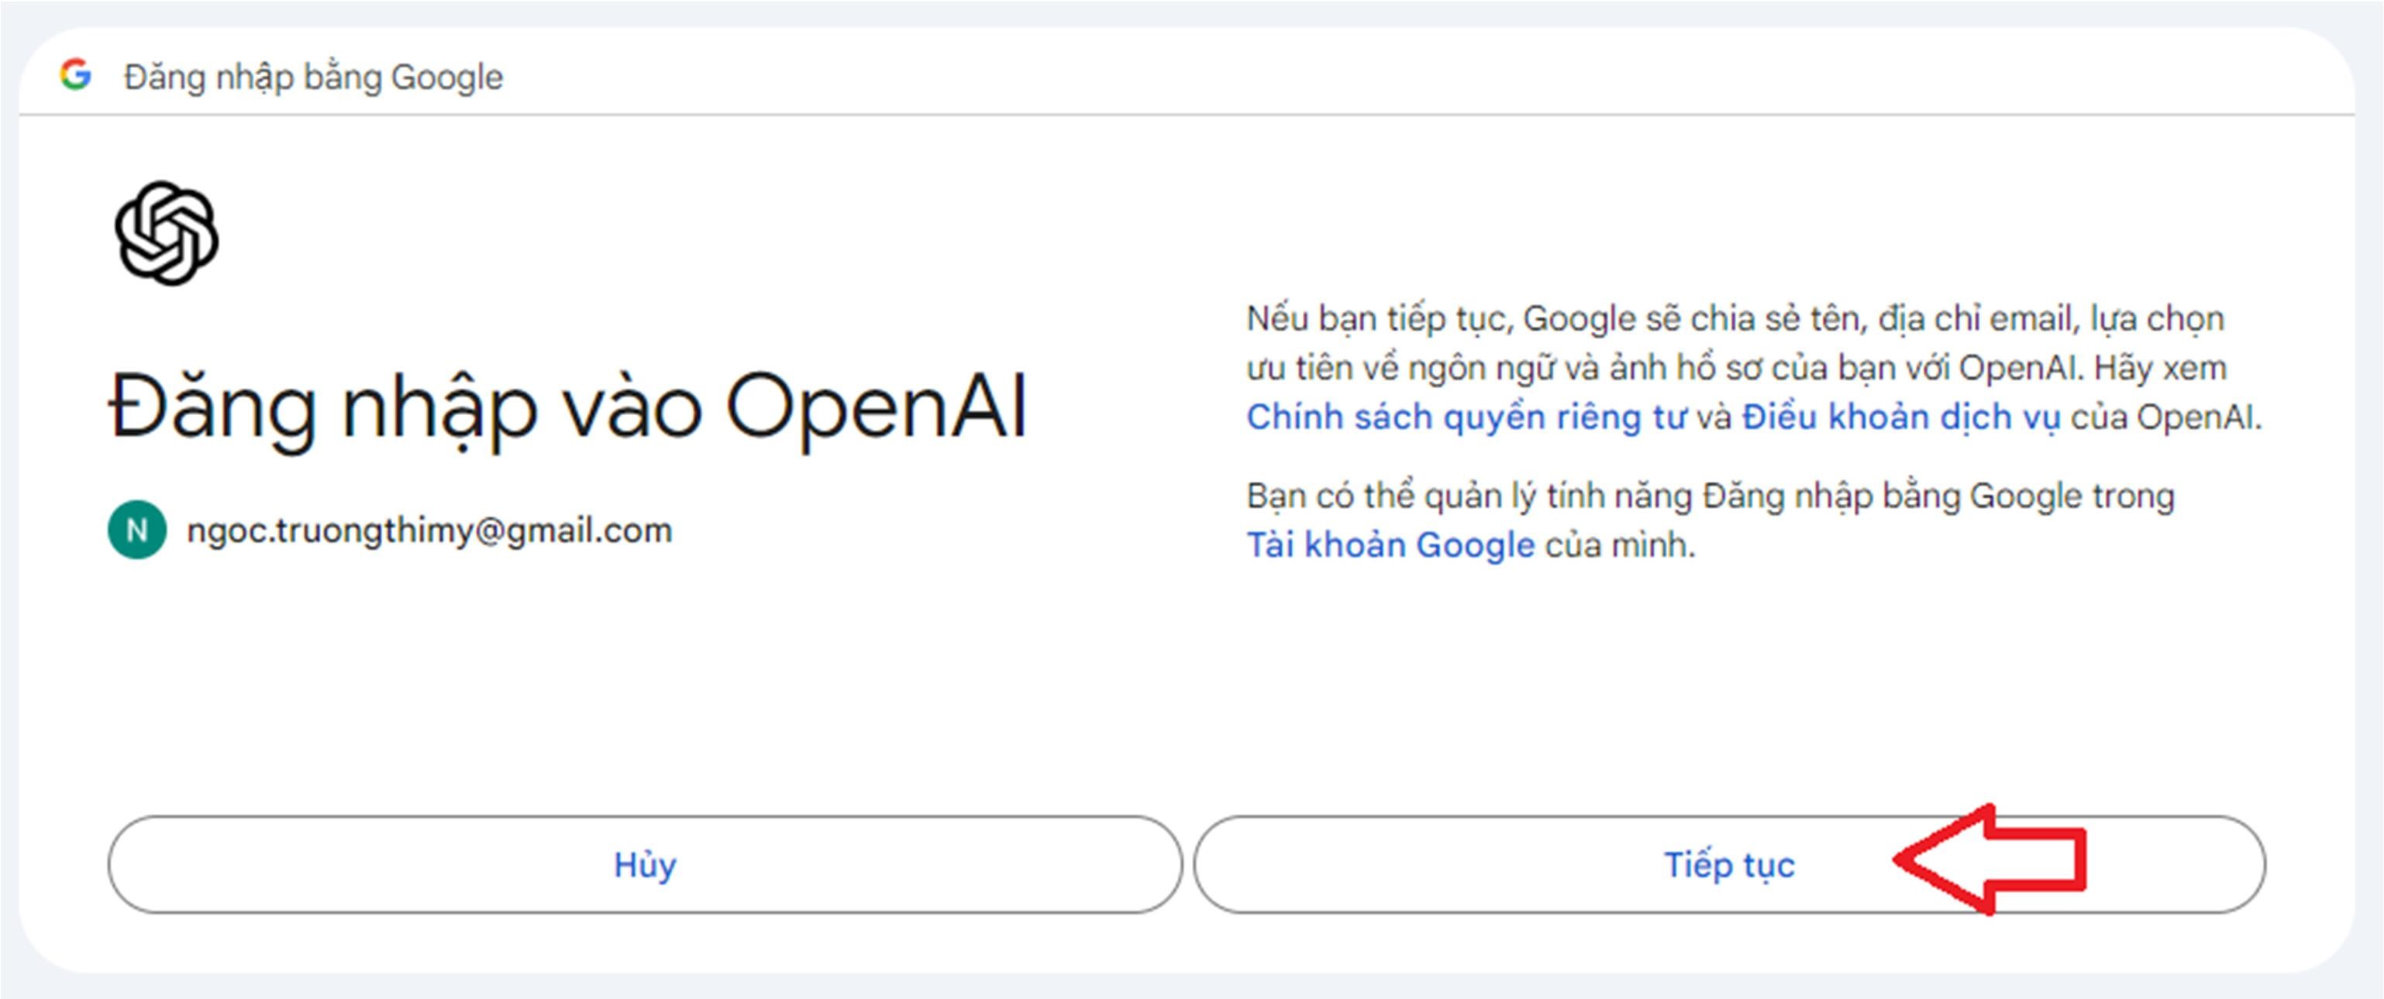
Bước 6: Đặt tên người dùng, nhập ngày tháng năm sinh (> 18 tuổi). Chọn “Agree”.
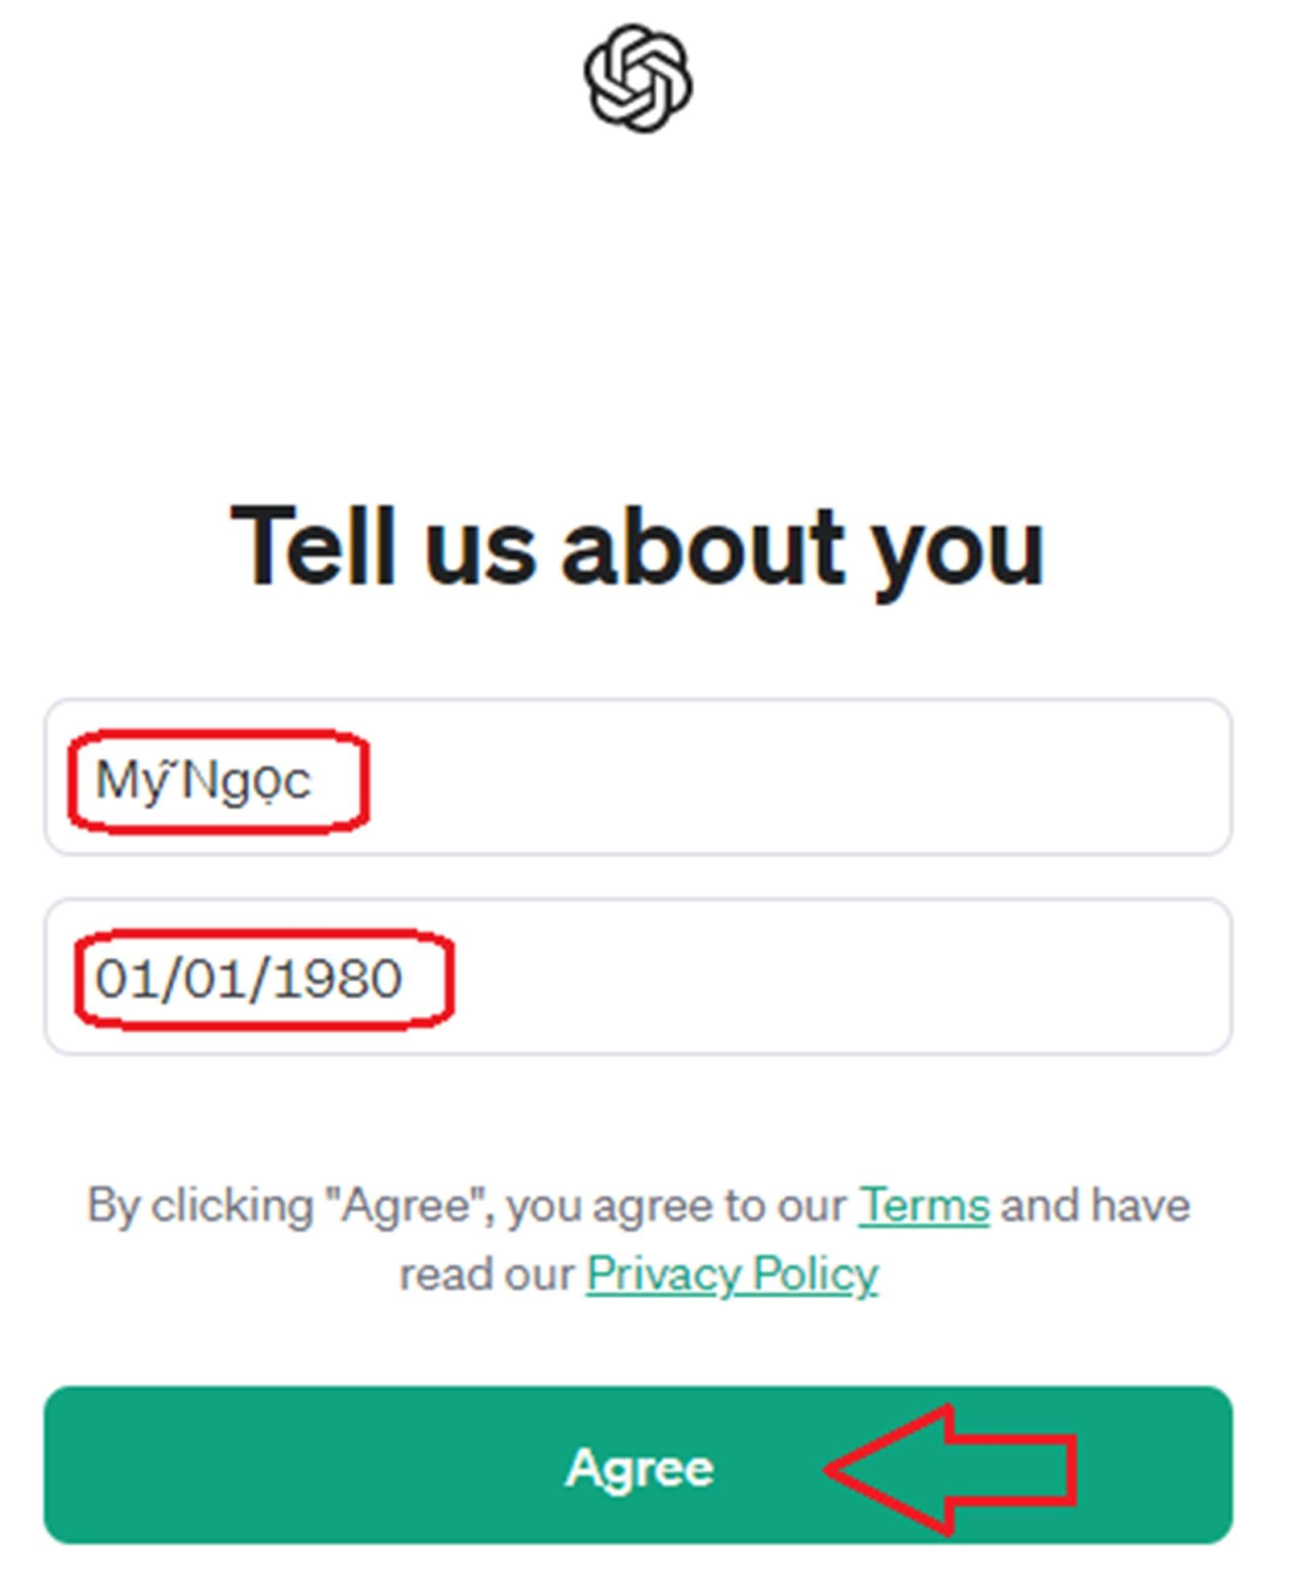
Bước 7: Hoàn tất việc đăng ký tài khoản ChatGPT3.5. Như vậy là người dùng đã có thể sử dụng ChatGPT, gõ những yêu cầu, câu hỏi, lời nhắc (Prompt) vào khung chat.
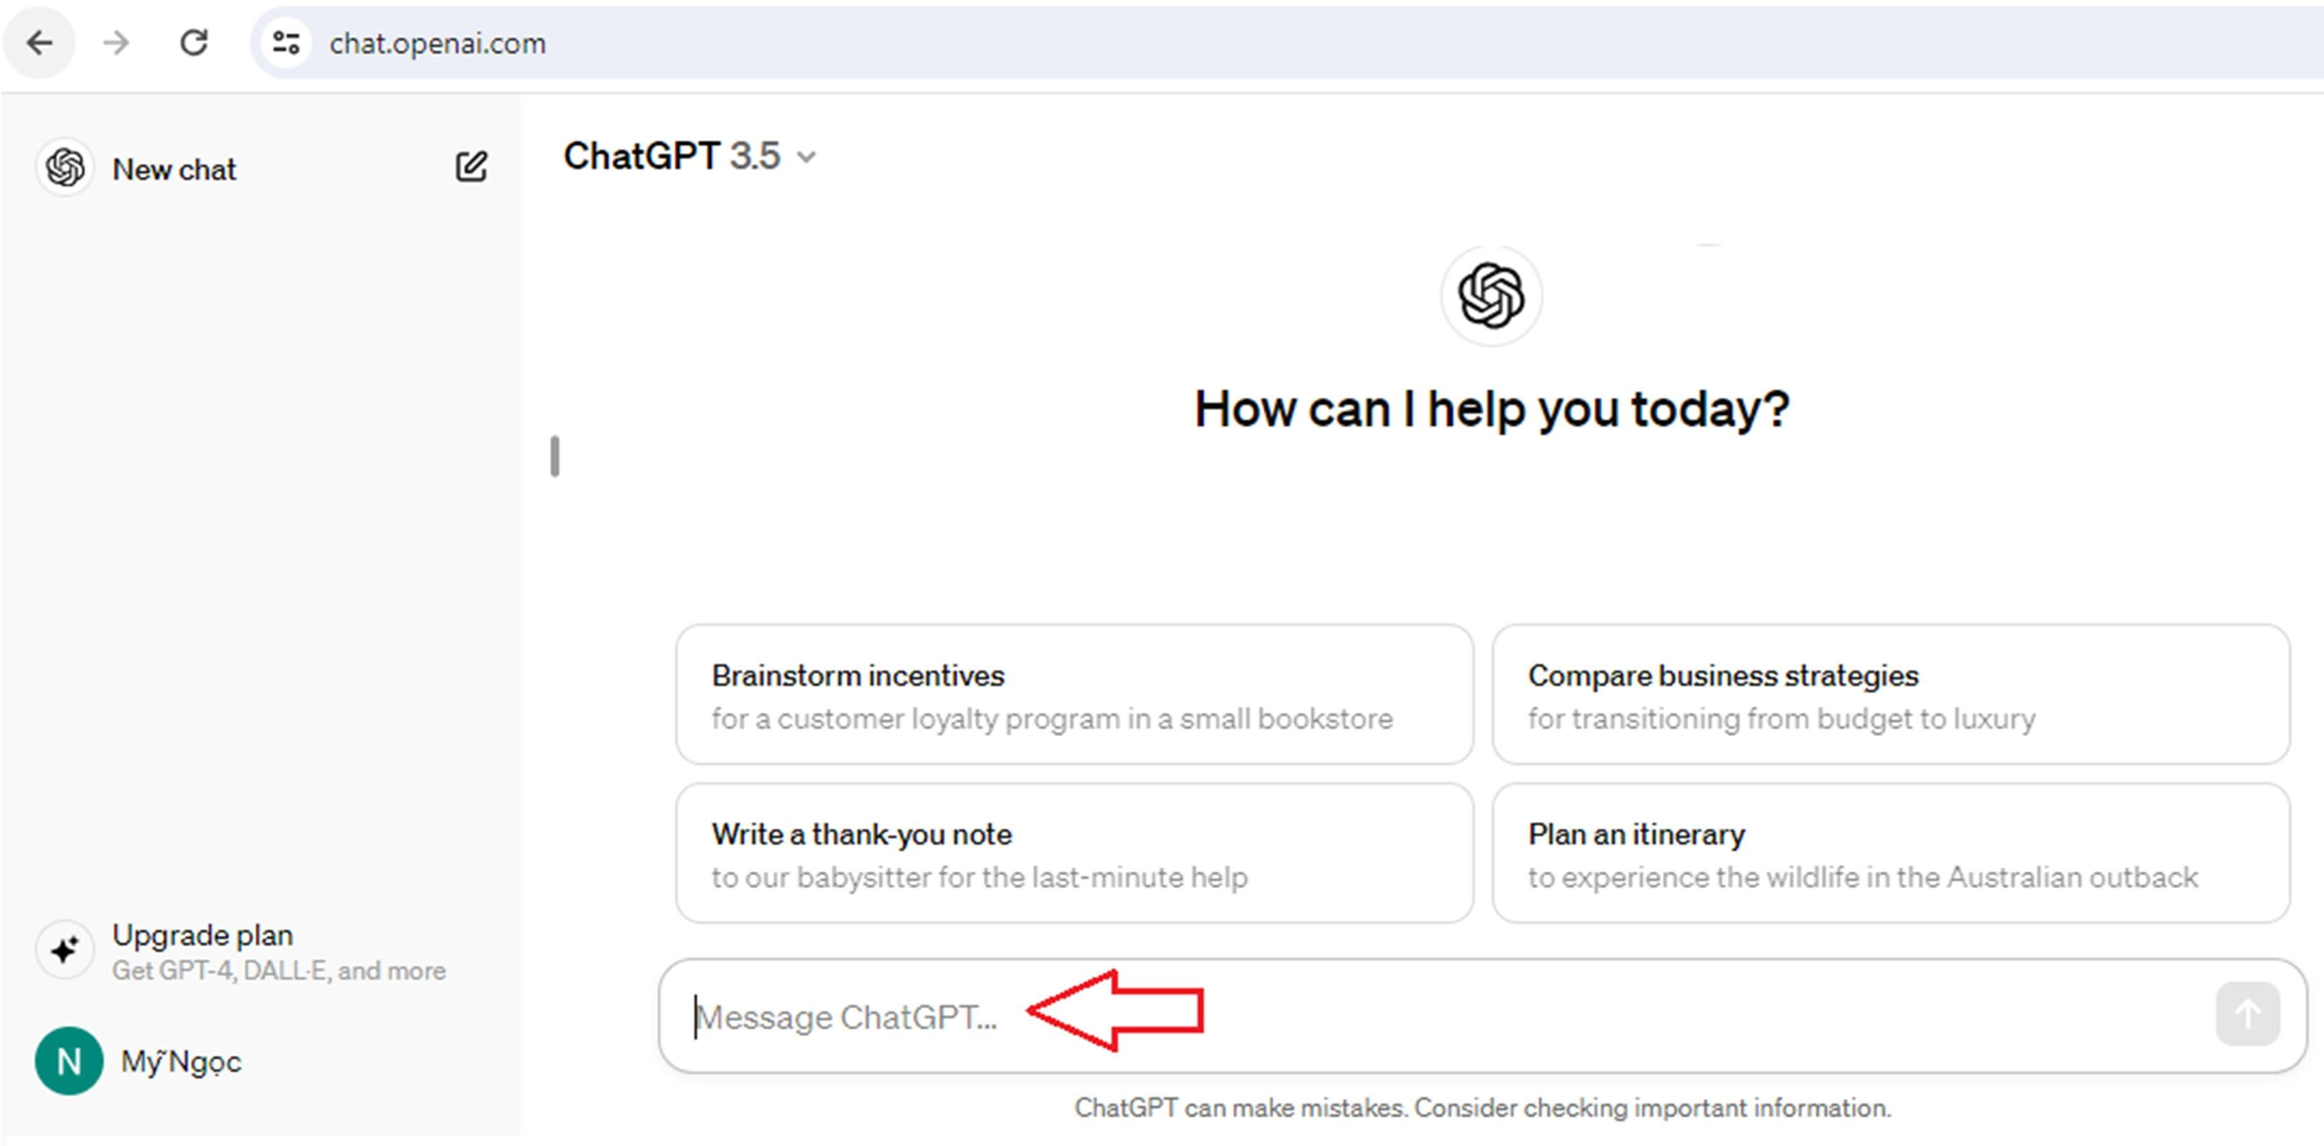

3.3 Cách nâng cấp tài khoản chatgpt 3.5 lên 4.0 (nhà cung cấp có tính phí)
Bước 1: Đăng nhập vào tài khoản 3.5 hiện tại, chọn mũi tên xổ xuống, chọn GPT-4
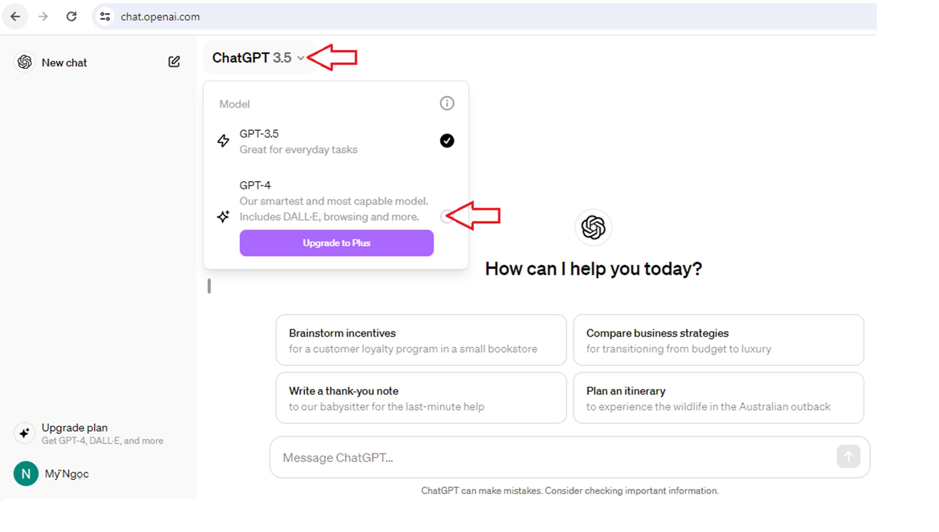
Bước 2: Chọn “Upgrade to Plus” GPT-4
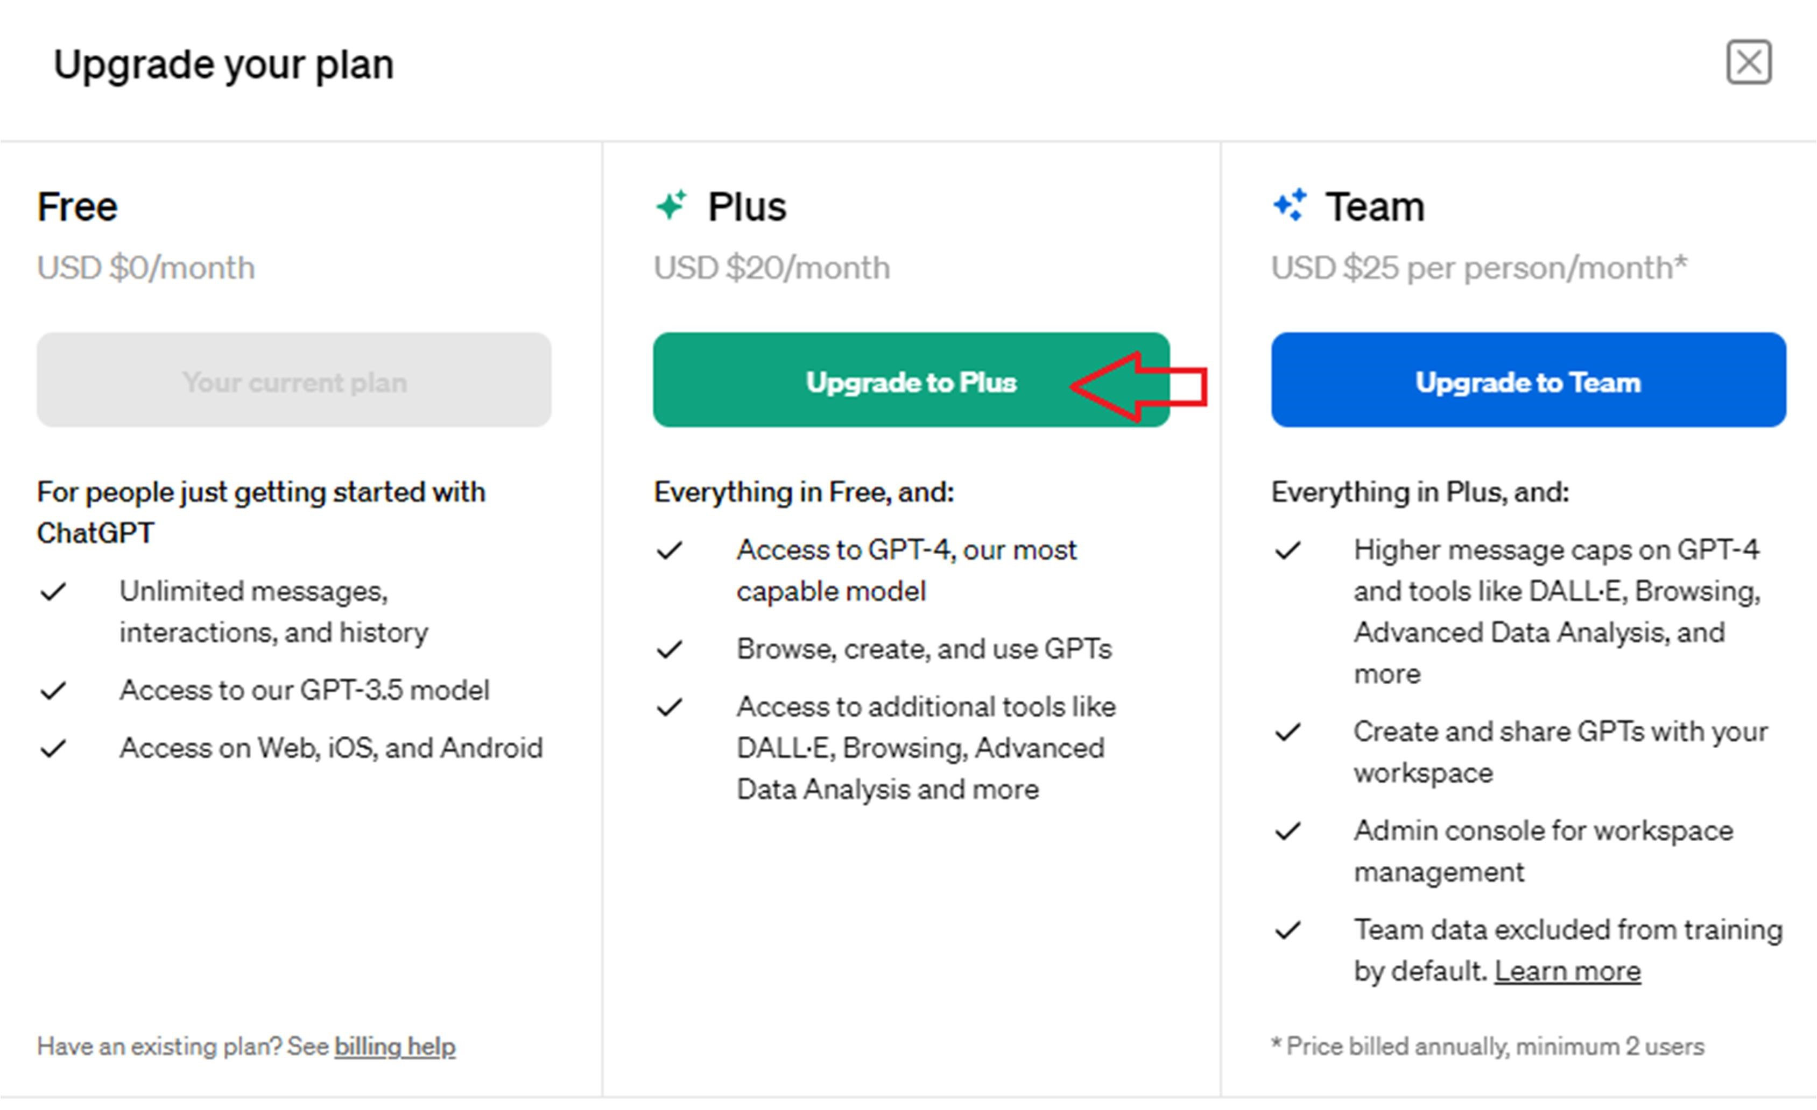
Bước 3: Điền thông tin vào tất cả các ô sau. Chọn nút “Đăng ký” sẽ thấy được dòng chữ “Payment successful”. Email nhận được thông báo đăng ký thành công và tài khoản đã trừ 20$. Các tháng sau, chi phí sẽ tự động trừ vào tài khoản ngân hàng đến khi chúng ta hủy đăng ký.
(Lưu ý thông tin cá nhân ở bước 3 này quý thầy cô không nên chia sẻ).
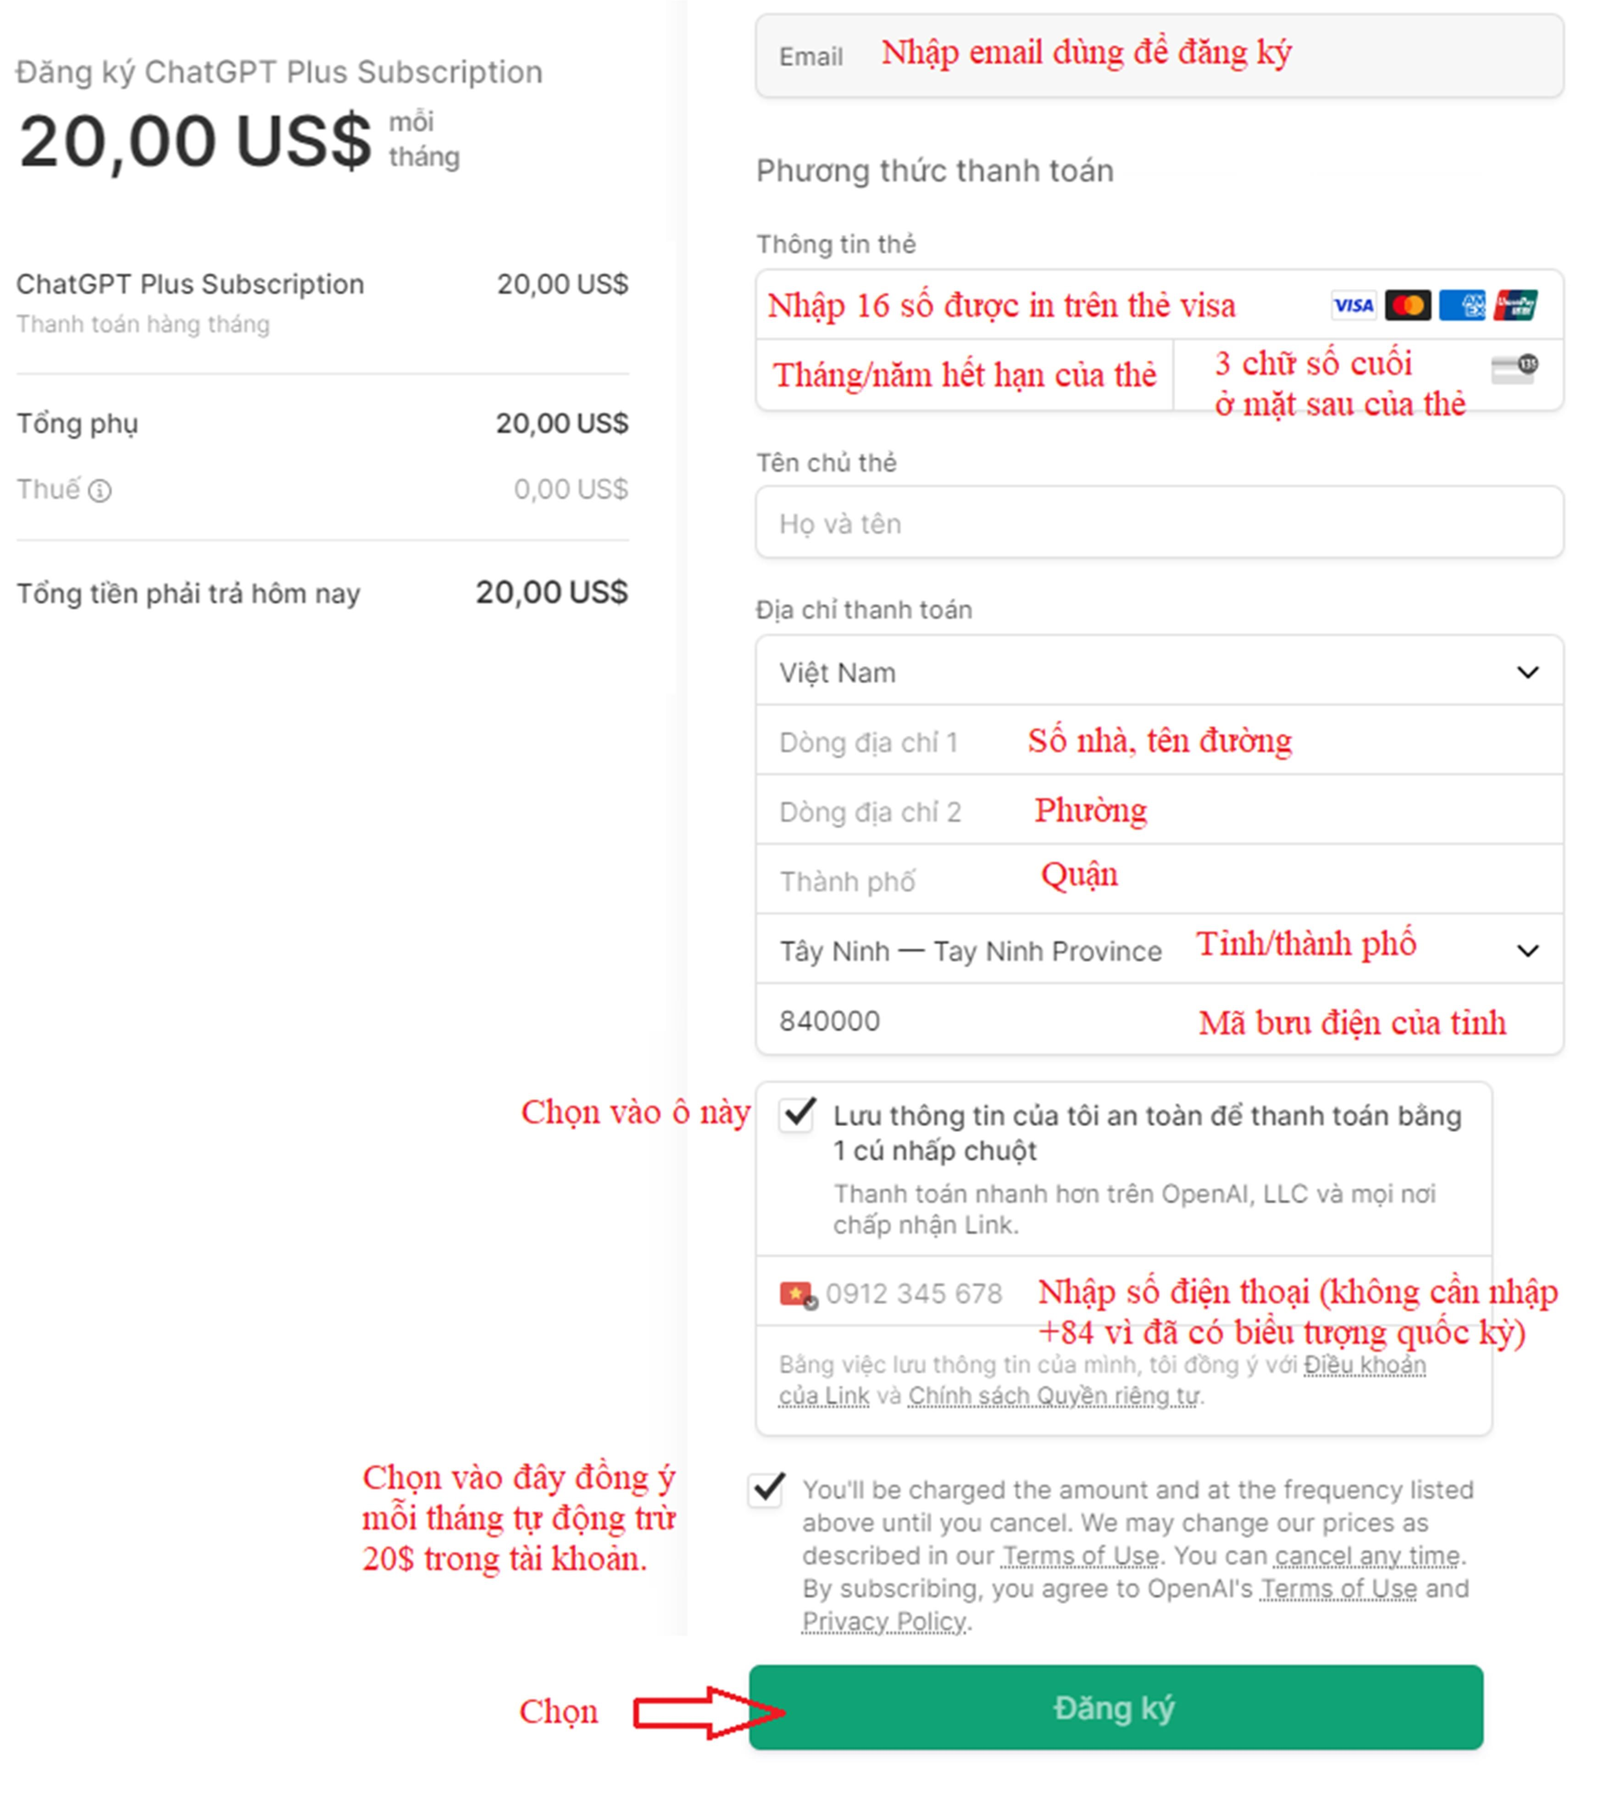

3.4 Cách huỷ đăng ký mua ChatGPT-4o
Bước 1: Click vào tên tài khoản và chọn “My plan”
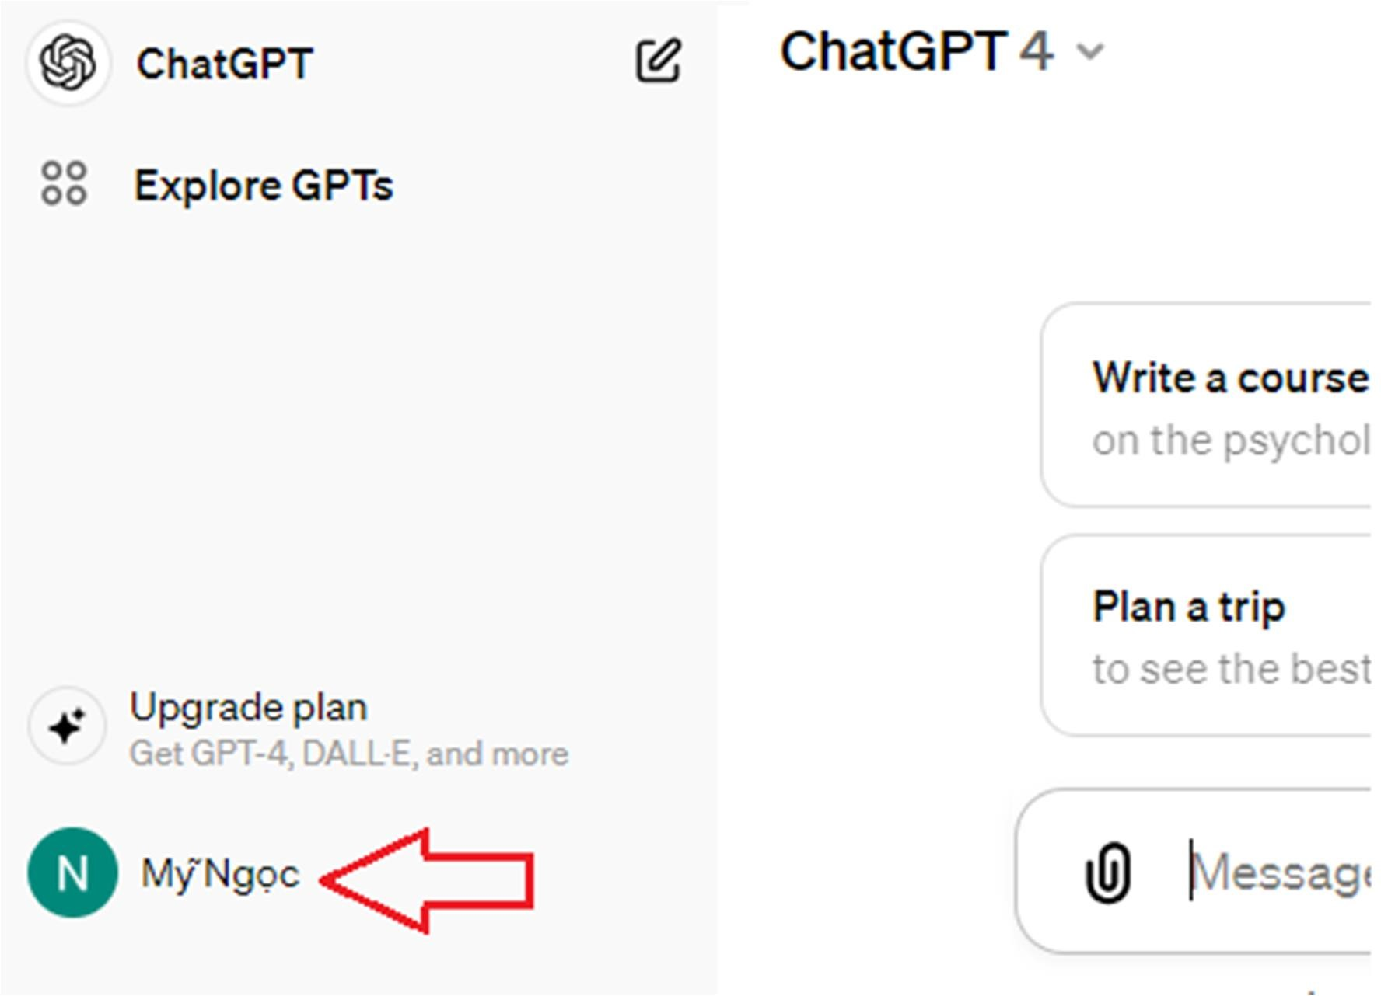
Bước 2: Chọn “Manage my subscription”

Bước 3: Chọn “Cancel plan” kéo xuống chọn tiếp “Cancel plan”. ChatGPT lập tức gởi một thông báo vào email đã hủy thanh toán.


- GEMINI

4.1 Giới thiệu về công cụ gemini
https://gemini.google.com/
Gemini là một công cụ trí tuệ nhân tạo (AI) mới được phát triển bởi Google. Nó được coi là một bước đột phá trong lĩnh vực AI với khả năng xử lý ngôn ngữ tự nhiên (NLP) tiên tiến và khả năng tạo ra nội dung sáng tạo đa dạng.


4.2 Khả năng
- Hiểu và xử lý ngôn ngữ tự nhiên một cách thông minh, bao gồm cả ngôn ngữ tiếng Việt.
- Tạo ra các dạng nội dung sáng tạo khác nhau như văn bản, email, bài viết, thơ ca, kịch bản, mã code, v.v.
- Trả lời các câu hỏi một cách đầy đủ và chính xác, ngay cả khi câu hỏi phức tạp hoặc mơ hồ.
- Dịch ngôn ngữ một cách chính xác và tự nhiên.
- Tóm tắt văn bản dài một cách súc tích và rõ ràng.
- Viết email, thư từ theo yêu cầu.
- Sáng tác nhạc, thơ ca.
- Viết mã code cho các ứng dụng đơn giản.

Ưu điểm
- Khả năng xử lý ngôn ngữ tự nhiên tiên tiến nhất hiện nay.
- Tạo ra nội dung sáng tạo đa dạng và chất lượng cao.
- Dễ sử dụng và có thể truy cập được từ mọi thiết bị.
- Hoàn toàn miễn phí.

Nhược điểm
- Vẫn đang trong giai đoạn phát triển ban đầu, nên có thể gặp một số lỗi.
- Cần có kết nối internet để sử dụng.
- Việc sử dụng Gemini có thể dẫn đến những vấn đề về đạo đức và bản quyền.

Ứng dụng
- Gemini có thể được sử dụng cho nhiều mục đích khác nhau, bao gồm:
- Viết lách: Gemini có thể giúp bạn viết bài nhanh hơn và hiệu quả hơn, đồng thời tạo ra nội dung sáng tạo và thu hút.
- Dịch thuật: Gemini có thể giúp bạn dịch tài liệu sang nhiều ngôn ngữ khác nhau một cách nhanh chóng và chính xác.
- Giáo dục: Gemini có thể giúp học sinh học tập hiệu quả hơn bằng cách cung cấp cho họ tài liệu học tập phù hợp và giải đáp các câu hỏi của họ.
- Kinh doanh: Gemini có thể giúp doanh nghiệp tăng năng suất và hiệu quả bằng cách tự động hóa các tác vụ và cung cấp thông tin chi tiết có giá trị.

Xu hướng hiện tại và tương lai
Gemini được dự đoán sẽ đóng vai trò quan trọng trong tương lai của AI. Với khả năng xử lý ngôn ngữ tự nhiên tiên tiến và khả năng tạo ra nội dung sáng tạo đa dạng, Gemini có thể thay đổi cách chúng ta làm việc, học tập và giải trí.

- GAMMA APP
  - Gamma app ai là gì ?
Gamma App AI là một công cụ hỗ trợ người dùng tạo bài thuyết trình, ghi chú, tóm tắt và tài liệu hấp dẫn. Công cụ này sử dụng trí tuệ nhân tạo (AI) để tự động hóa các tác vụ như tạo slide, thiết kế bố cục, chèn hình ảnh và video, và thêm hiệu ứng. Gamma App AI có thể giúp người dùng tiết kiệm thời gian và công sức, đồng thời tạo ra các bài thuyết trình chất lượng cao hơn.
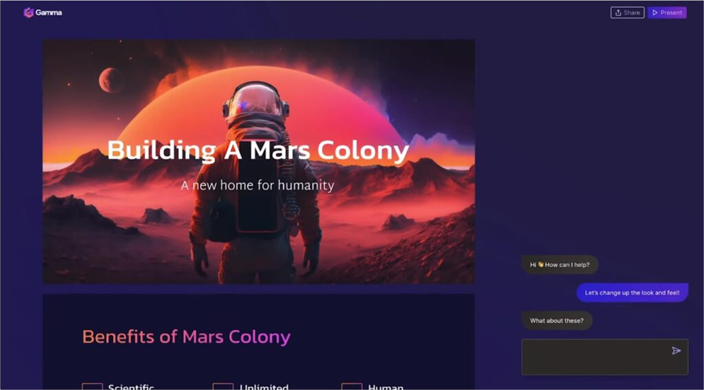

Các tính năng chính của gamma app AI
- Tạo slide tự động: Gamma App AI có thể tự động tạo slide dựa trên nội dung của người dùng. Người dùng chỉ cần cung cấp cho Gamma App AI một chủ đề, và công cụ sẽ tự động tạo ra một bài thuyết trình với các slide đẹp mắt và hấp dẫn.
- Thiết kế bố cục: Gamma App AI có thể giúp người dùng thiết kế bố cục cho bài thuyết trình của mình. Người dùng có thể chọn từ nhiều mẫu bố cục khác nhau, hoặc tạo bố cục của riêng mình.
- Chèn hình ảnh và video: Gamma App AI có thể giúp người dùng chèn hình ảnh và video vào bài thuyết trình của mình. Người dùng có thể tải lên hình ảnh và video từ máy tính của mình, hoặc tìm kiếm trên internet.
- Thêm hiệu ứng: Gamma App AI có thể giúp người dùng thêm hiệu ứng vào bài thuyết trình của mình. Người dùng có thể chọn từ nhiều hiệu ứng khác nhau, hoặc tạo hiệu ứng của riêng mình.


Ưu điểm và nhược điểm của gamma app AI
Ưu điểm
- Tiết kiệm thời gian: Có thể giúp người dùng tiết kiệm thời gian bằng cách tự động hóa các tác vụ như tạo slide, thiết kế bố cục, chèn hình ảnh và video, và thêm hiệu ứng.
- Tạo ra các bài thuyết trình chất lượng cao hơn: Có thể giúp người dùng tạo ra các bài thuyết trình chất lượng cao hơn bằng cách cung cấp cho họ các công cụ và tính năng cần thiết để tạo ra các bài thuyết trình đẹp mắt và hấp dẫn.
- Dễ sử dụng: Gamma App AI rất dễ sử dụng, ngay cả đối với những người không có kiến thức về thiết kế bài thuyết trình.
- Tích hợp với các công cụ khác: Gamma App AI có thể được tích hợp với các công cụ khác như Microsoft Office, Google Docs, và Slides. Điều này giúp người dùng có thể dễ dàng tạo và chia sẻ các bài thuyết trình của mình với những người khác.
- Tính năng cộng tác: Tính năng cộng tác cho phép người dùng cùng nhau làm việc trên một bài thuyết trình. Điều này rất hữu ích cho các nhóm làm việc hoặc các lớp học.
- Tính năng bảo mật: Tool có tính năng bảo mật giúp người dùng bảo vệ các bài thuyết trình của mình khỏi bị truy cập trái phép.
Nhược điểm
- Giá cả: Hiện tại đang là một công cụ trả phí. Tuy nhiên, giá của Gamma App AI khá hợp lý và phù hợp với nhu cầu của nhiều người dùng.
- Hạn chế về tính năng: Do là 1 công cụ mới và vẫn đang trong quá trình phát triển. Do đó, công cụ này vẫn còn một số hạn chế về tính năng. Tuy nhiên, Gamma App AI đang không ngừng được cập nhật và cải thiện các tính năng mới.

5.2 Hướng dẫn sử dụng gamma app
Để sử dụng ứng dụng Gamma App AI, bước đầu tiên là tạo tài khoản cá nhân tại địa chỉ: https://gamma.app/signup
Một khi đã đăng ký, bạn có thể bắt tay vào quá trình tạo bài thuyết trình bằng cách chọn một chủ đề cụ thể.
Ứng dụng Gamma App AI sẽ tự động hóa việc tạo bài thuyết trình, tạo ra các slide thú vị và bắt mắt.
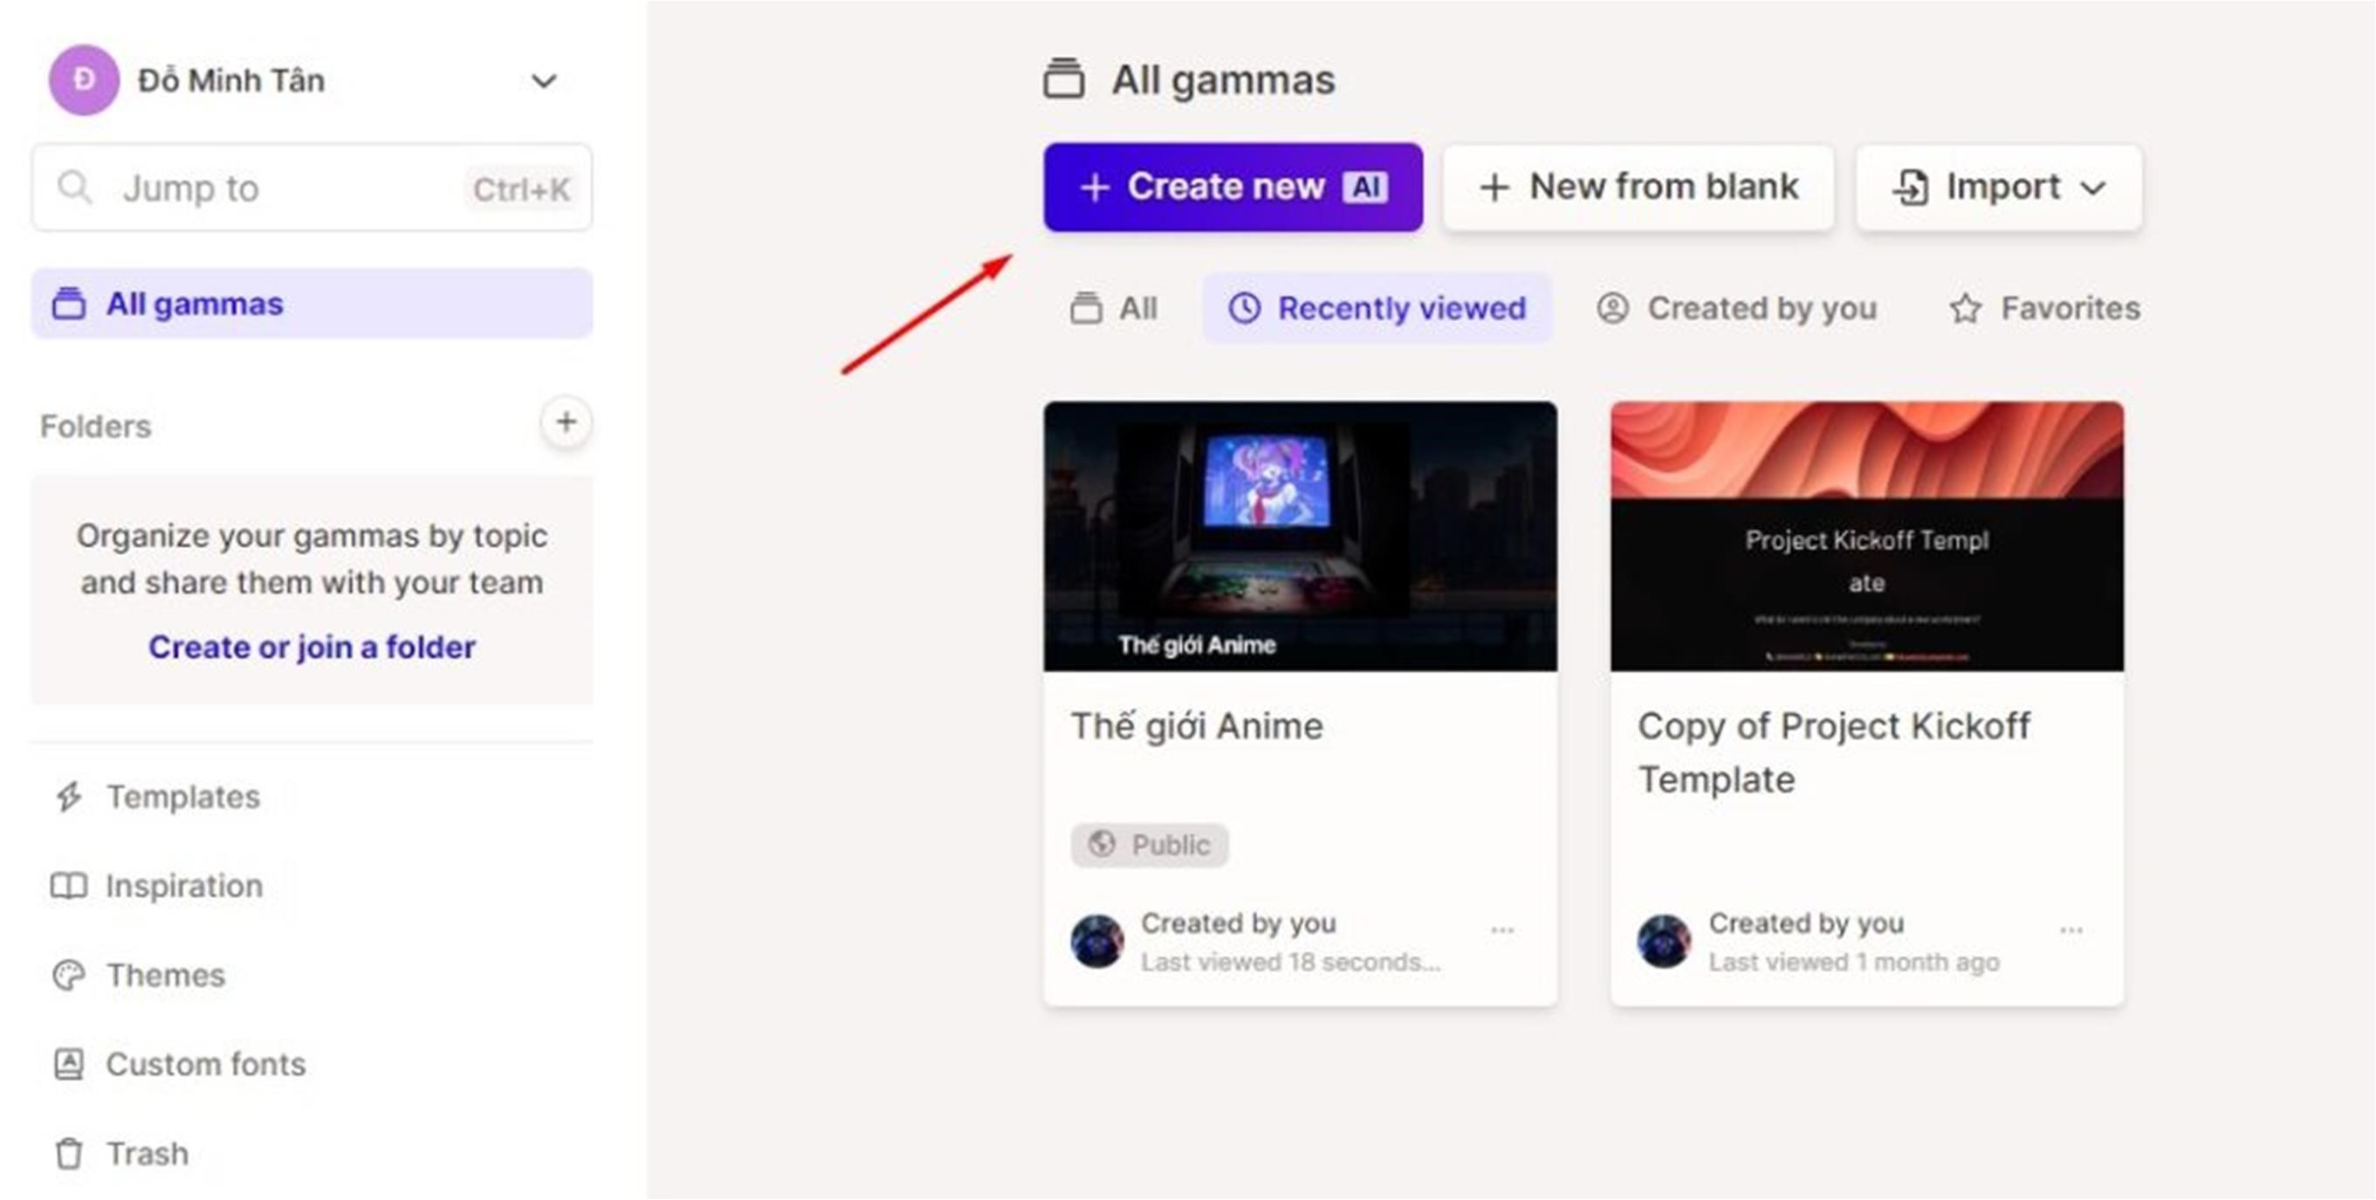
Các bước thực hiện
- Đầu tiên, truy cập vào trang chủ của Gamma App AI và đăng ký một tài khoản mới.
- Sau khi đăng nhập, nhấn vào “Tạo bài thuyết trình” (Create new).
- Lựa chọn định dạng mong muốn cho slide của bạn.
- Nhập chủ đề mà bạn muốn thuyết trình vào hộp thoại.
- Kích vào nút “Tạo” để Gamma App AI bắt đầu tạo slide.
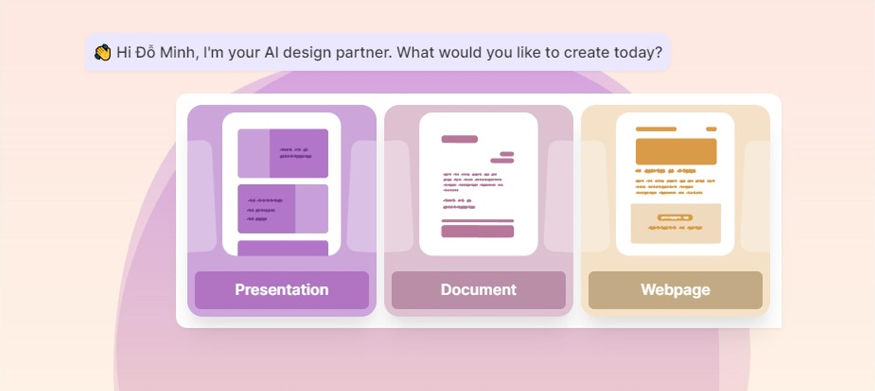
Gamma App AI sẽ tự động tạo nên những slide hấp dẫn, đồng thời bạn cũng có thể tùy chỉnh chúng bằng cách thêm hoặc loại bỏ các slide, điều chỉnh nội dung, chèn hình ảnh, video, và áp dụng các hiệu ứng đặc biệt.
Khi bài thuyết trình hoàn thành, bạn có thể xuất nó ở các định dạng như PDF, PowerPoint, hoặc HTML. Gamma App cũng cung cấp tính năng “Chia sẻ” để bạn có thể dễ dàng chia sẻ bài thuyết trình với người khác.
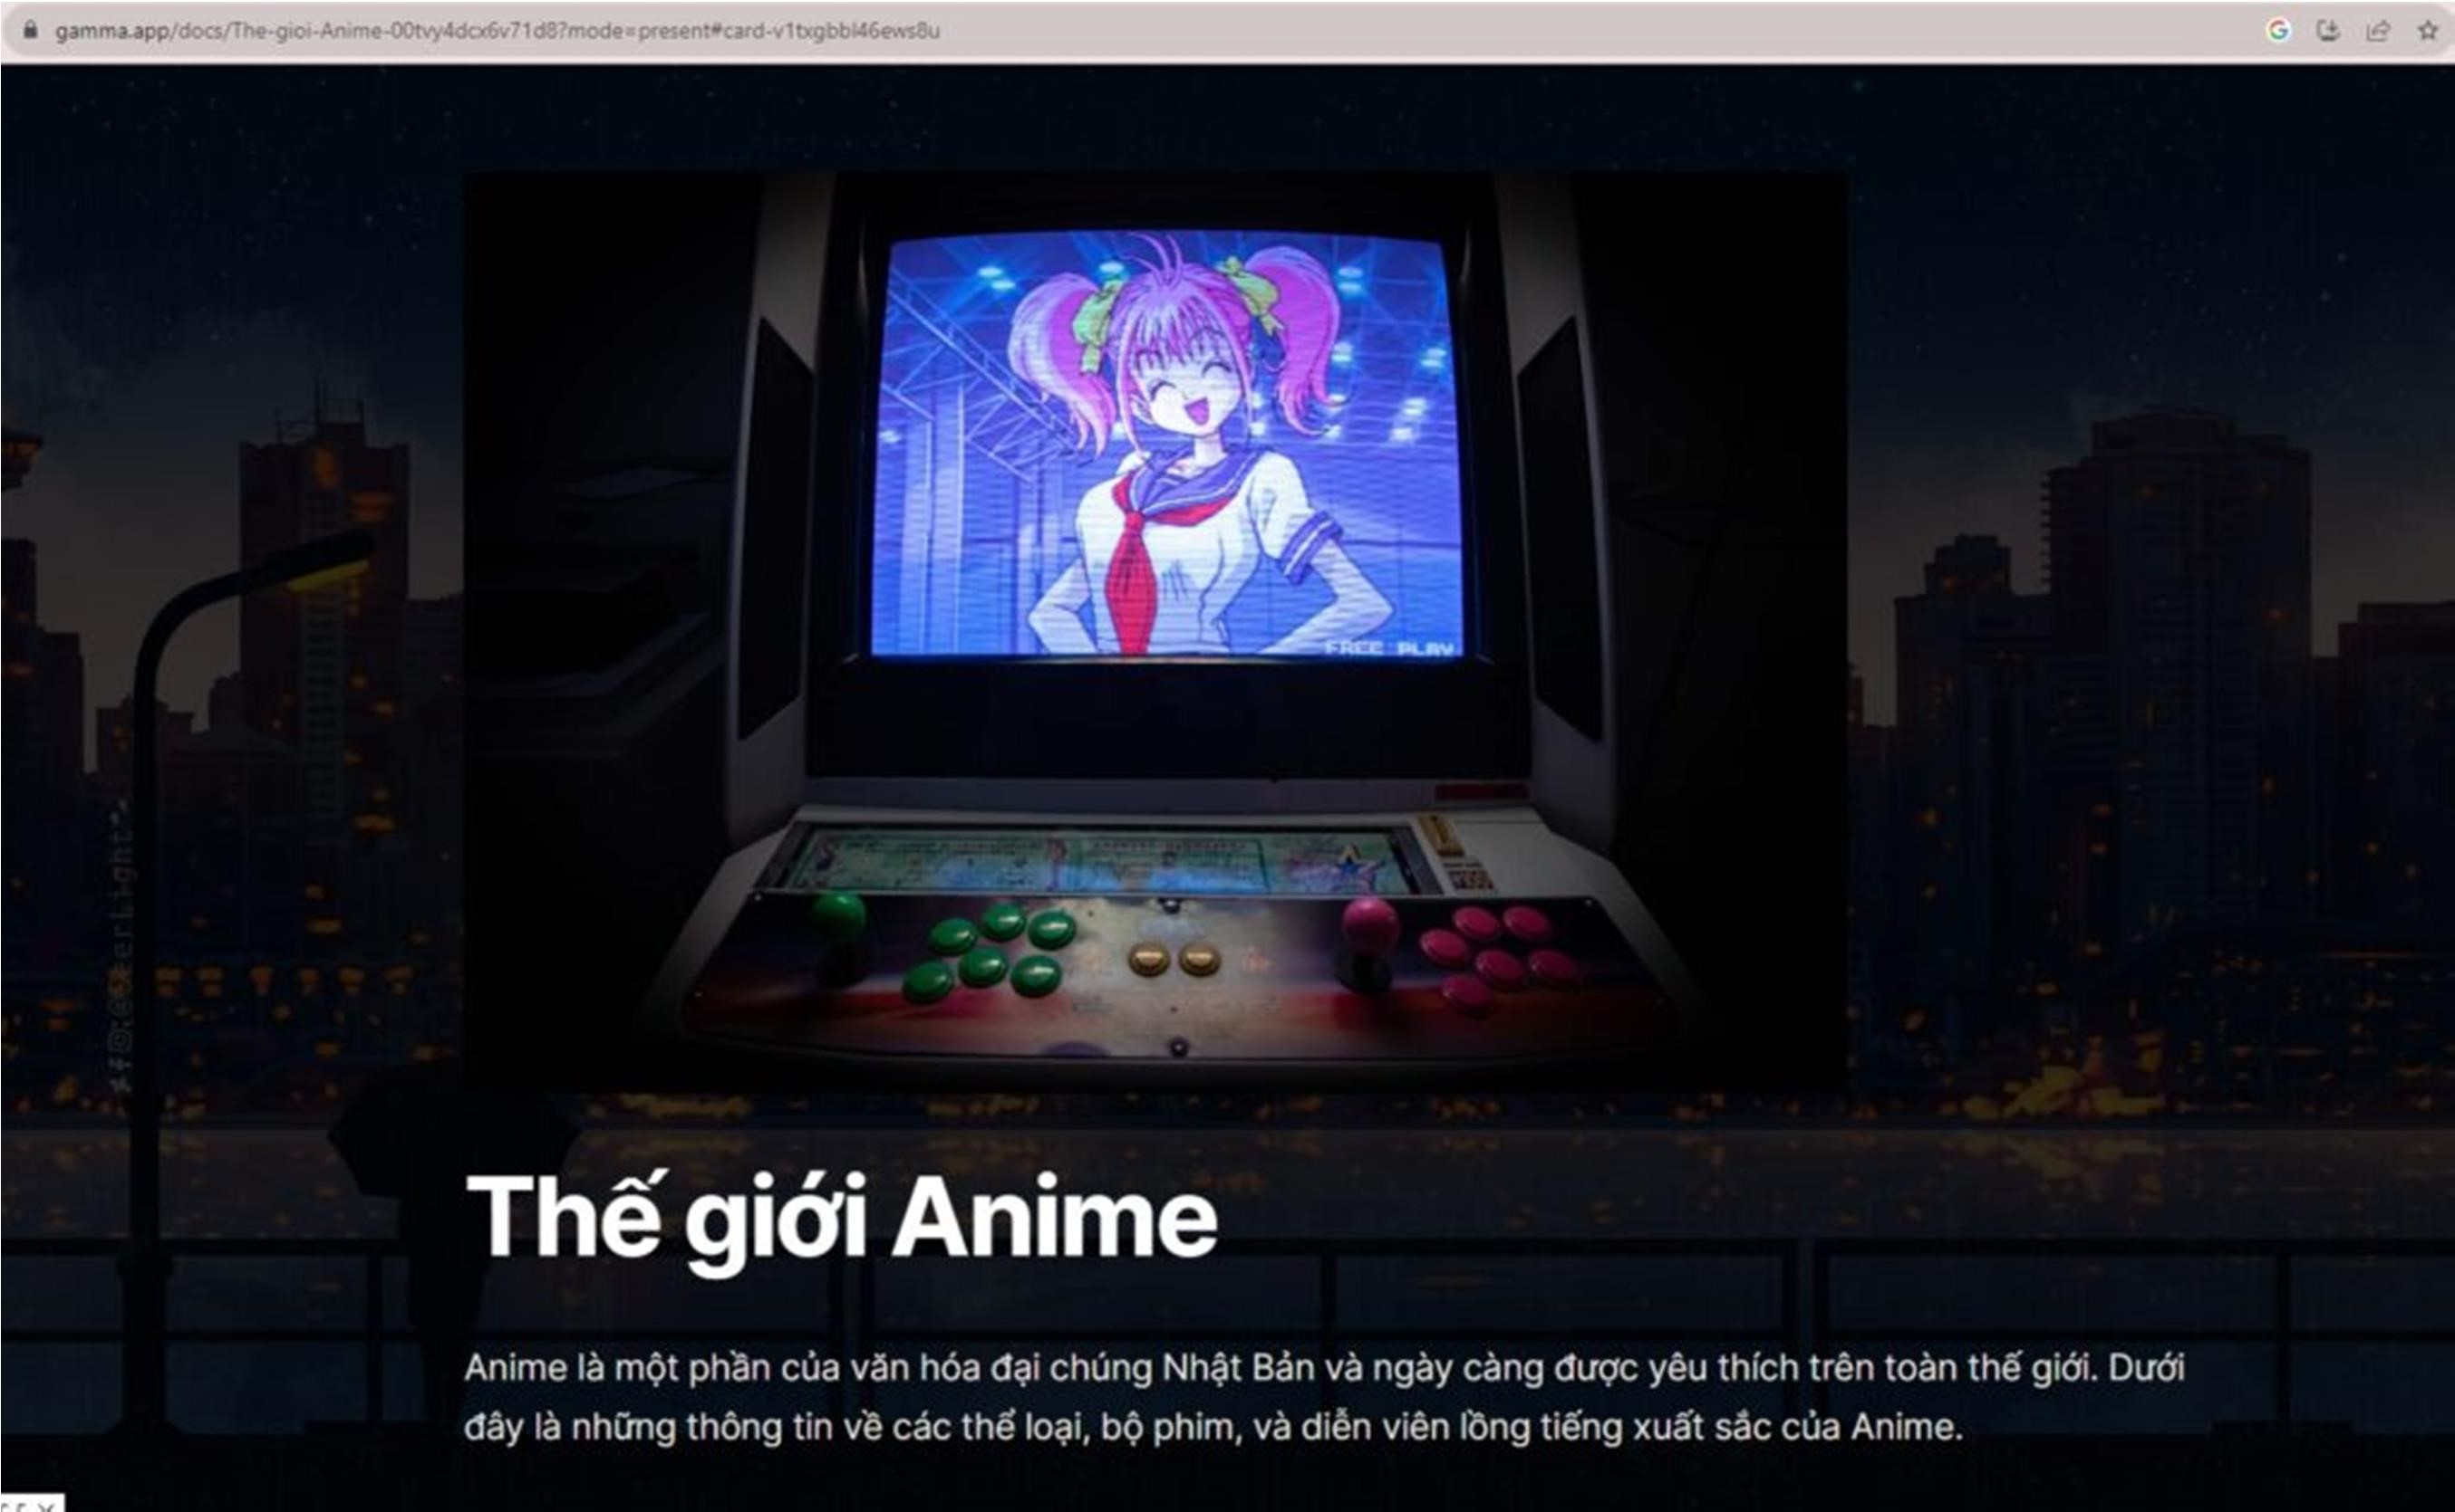
Lời Khuyên Để Sử Dụng Gamma App AI Hiệu Quả
- Khi nhập chủ đề, hãy sử dụng các từ khóa chính để Gamma App AI có thể tạo ra một bài thuyết trình phù hợp nhất với nhu cầu của bạn.
- Đừng ngần ngại chỉnh sửa và tùy chỉnh bài thuyết trình, từ việc thêm hoặc bớt các slide, thay đổi nội dung, chèn hình ảnh, video, cho đến thêm hiệu ứng.
- Xuất bài thuyết trình của bạn theo định dạng thích hợp để phù hợp với mục đích sử dụng.
- Sử dụng tính năng “Chia sẻ” để chia sẻ bài thuyết trình của bạn với đồng nghiệp, bạn bè hoặc người thân.
- TẠO PROMPT CHATGPT

6.1 Nguyên tắc cơ bản
- Nguyên Tắc Cơ Bản trong Tạo Prompt
  - Rõ Ràng và Đặc Thù: Prompt cần phải rõ ràng và mô tả cụ thể nhu cầu của bạn.
  - Khả Thi và Hợp Lý: Đảm bảo rằng yêu cầu của bạn nằm trong khả năng hiện tại của AI.
  - Tránh Sử Dụng Ngôn Ngữ Mơ Hồ: Rõ ràng trong từ ngữ và cấu trúc câu.
- Cách Tạo Prompt Cụ Thể và Rõ Ràng
  - Mô Tả Cụ Thể Yêu Cầu: Càng cụ thể, ChatGPT càng dễ dàng cung cấp thông tin chính xác.
  - Sử Dụng Các Từ Khóa Liên Quan: Giúp ChatGPT hiểu chính xác chủ đề bạn quan tâm.
- Cách tạo Prompt sáng tạo
  - Kết Hợp Nhiều Ý Tưởng: Phối hợp các yếu tố khác nhau để tạo ra prompt độc đáo.
  - Khám Phá Khả Năng Của ChatGPT: Đặt các câu hỏi thử thách khả năng của AI.

Ví dụ
  - Ví dụ 1: Prompt không hiệu quả: "Làm thế nào để tôi viết tốt hơn?"
  - Ví dụ 2: Prompt hiệu quả: "Hãy cung cấp cho tôi một danh sách các kỹ thuật viết lách cho người mới bắt đầu."

6.2 Công thức tạo prompt hiệu quả
- Xác định Mục Đích Cụ Thể (Define a Specific Purpose)
  - Trước hết, hãy xác định rõ mục đích của prompt. Bạn muốn thông tin, giải thích, hướng dẫn, hay giải quyết vấn đề nào?
  - Mục đích càng cụ thể, kết quả trả lời càng chính xác và hữu ích.
- Cung Cấp Thông Tin Cần Thiết (Provide Necessary Information)
  - Đưa ra thông tin cần thiết và liên quan để ChatGPT có thể hiểu rõ yêu cầu của bạn.
  - Thông tin này bao gồm các chi tiết cụ thể, bối cảnh, và nếu có, giới hạn về thời gian hoặc phạm vi.
- Rõ Ràng và Chính Xác (Clarity and Precision)
  - Sử dụng ngôn ngữ rõ ràng và chính xác. Tránh sử dụng ngôn ngữ mơ hồ hoặc thuật ngữ không cần thiết.
  - Càng rõ ràng trong cách diễn đạt, ChatGPT càng dễ dàng cung cấp thông tin chính xác.
- Xác Định Phạm Vi và Hạn Chế (Define Scope and Limitations)
  - Nếu có, hãy xác định rõ phạm vi và bất kỳ hạn chế nào cho câu trả lời. Điều này giúp hạn chế thông tin không liên quan và tập trung vào yêu cầu chính.
  - Ví dụ: bạn có thể yêu cầu thông tin chỉ trong phạm vi một lĩnh vực cụ thể, hoặc giới hạn về độ dài của câu trả lời.
- Khuyến Khích Sáng Tạo và Độc Đáo (Encourage Creativity and Uniqueness)
  - Đưa ra yêu cầu hoặc câu hỏi khuyến khích sự sáng tạo và tư duy độc đáo. Điều này có thể bao gồm yêu cầu phân tích sâu, đưa ra ví dụ độc đáo, hoặc tìm ra ý tưởng mới.
- Rà Soát và Điều Chỉnh (Review and Adjust)
  - Sau khi nhận được câu trả lời, hãy rà soát và xem xét nếu cần thiết, bạn có thể điều chỉnh prompt để làm rõ hoặc mở rộng yêu cầu.
1. Sử Dụng Các Câu Hỏi Mở (Use Open-Ended Questions)
  - Đặt câu hỏi mở để khuyến khích ChatGPT cung cấp thông tin chi tiết và đa dạng, thay vì chỉ trả lời "có" hoặc "không".
2. Thể Hiện Rõ Mối Quan Tâm (Express Your Concern Clearly)
  - Nếu có điểm cụ thể bạn quan tâm, hãy thể hiện rõ trong prompt của bạn.
Ví dụ:
  - Mục Đích: Cung cấp thông tin chi tiết về lịch sử của internet.
  - Thông Tin Cần Thiết: Bao gồm thông tin từ khi internet được tạo ra đến nay.
  - Rõ Ràng và Chính Xác: Đề cập đến các sự kiện chính, ngày tháng cụ thể.
  - Phạm Vi và Hạn Chế: Tập trung vào các phát triển công nghệ quan trọng.
  - Sáng Tạo và Độc Đáo: So sánh sự phát triển của internet với sự phát triển của các công nghệ khác trong cùng kỳ.

6.3 Các mẫu prompt thông dụng
- Định dạng của Mẫu Làm Tinh Gọn Câu Hỏi
Để sử dụng mẫu này, Prompt của bạn cần phải bao gồm những phát biểu ngữ cảnh cơ bản sau:
  - Từ giờ trở đi, mỗi khi tôi đặt câu hỏi, hãy đề xuất một phiên bản câu hỏi tốt hơn để sử dụng thay thế.
  - (Tùy chọn) Hỏi tôi xem tôi có muốn sử dụng phiên bản tốt hơn thay thế hay không.
Ví dụ:
Từ giờ trở đi, mỗi khi tôi đặt câu hỏi, hãy đề xuất một phiên bản câu hỏi tốt hơn để sử dụng thay thế.
  - Từ giờ trở đi, mỗi khi tôi đặt câu hỏi, hãy đề xuất một phiên bản câu hỏi tốt hơn và hỏi tôi xem tôi có muốn sử dụng nó thay thế hay không.
Ví dụ cá nhân hóa:
  - Mỗi khi tôi đặt câu hỏi về chế độ ăn uống, hãy đề xuất một phiên bản câu hỏi tốt hơn nhấn mạnh vào thói quen ăn uống lành mạnh và dinh dưỡng hợp lý. Hỏi tôi câu hỏi đầu tiên cần được làm tinh gọn.
  - Mỗi khi tôi đặt câu hỏi về ai là người vĩ đại nhất mọi thời đại (GOAT), hãy đề xuất một phiên bản câu hỏi tốt hơn đưa các thành tựu độc đáo của nhiều cầu thủ vào góc nhìn. Hỏi tôi câu hỏi đầu tiên cần được làm tinh gọn.
- Định dạng của Mẫu Xác Minh Nhận Thức
Để sử dụng mẫu Xác Minh Nhận Thức, Prompt của bạn cần bao gồm những phát biểu ngữ cảnh cơ bản sau:
  - Khi bạn được hỏi một câu hỏi, hãy tuân theo những quy tắc này.
  - Tạo ra một số câu hỏi bổ sung giúp trả lời chính xác hơn câu hỏi đó.
  - Kết hợp câu trả lời cho các câu hỏi cá nhân để tạo ra câu trả lời cuối cùng cho câu hỏi tổng quát.
Ví dụ:
  - Khi bạn được hỏi một câu hỏi, hãy tuân theo những quy tắc này. Tạo ra một số câu hỏi bổ sung giúp bạn trả lời chính xác hơn câu hỏi. Kết hợp câu trả lời cho các câu hỏi cá nhân để tạo ra câu trả lời cuối cùng cho câu hỏi tổng quát.
Ví dụ cá nhân hóa:
  - Khi bạn được yêu cầu tạo ra một công thức nấu ăn, hãy tuân theo những quy tắc này. Tạo ra một số câu hỏi bổ sung về nguyên liệu tôi có và thiết bị nấu ăn mà tôi
sở hữu. Kết hợp câu trả lời cho những câu hỏi này để giúp tạo ra một công thức mà tôi có nguyên liệu và dụng cụ để thực hiện.
  - Khi bạn được yêu cầu lên kế hoạch cho một chuyến đi, hãy tuân theo những quy tắc này. Tạo ra một số câu hỏi bổ sung về ngân sách của tôi, hoạt động ưa thích, và liệu tôi có xe hơi hay không. Kết hợp câu trả lời cho những câu hỏi này để lên kế hoạch tốt hơn cho hành trình của tôi.
- Định dạng của Mẫu Tương Tác Đảo Ngược
Để sử dụng mẫu này, Prompt của bạn cần bao gồm những phát biểu ngữ cảnh cơ bản sau:
  - Tôi muốn bạn hỏi tôi câu hỏi để đạt được X.
  - Bạn nên hỏi câu hỏi cho đến khi điều kiện Y được thỏa mãn hoặc để đạt được mục tiêu này (hoặc mãi mãi).
  - (Tùy chọn) hỏi tôi từng câu một, hai câu một lần, hỏi tôi câu hỏi đầu tiên, v.v.
  - Bạn cần thay thế "X" bằng một mục tiêu phù hợp, như "tạo kế hoạch bữa ăn" hoặc "tạo biến thể cho tài liệu tiếp thị của tôi." Bạn nên chỉ định khi nào cần dừng lại với "Y". Ví dụ là "cho đến khi bạn có đủ thông tin về khán giả và mục tiêu của tôi" hoặc "cho đến khi bạn biết tôi thích ăn gì và mục tiêu calo của tôi."
Ví dụ:
  - Tôi muốn bạn hỏi tôi câu hỏi để giúp tôi tạo ra biến thể cho tài liệu tiếp thị của mình. Bạn nên hỏi câu hỏi cho đến khi bạn có đủ thông tin về thông điệp dự thảo hiện tại, khán giả, và mục tiêu của tôi. Hỏi tôi câu hỏi đầu tiên.
  - Tôi muốn bạn hỏi tôi câu hỏi để giúp tôi chẩn đoán vấn đề với Internet của tôi. Hỏi tôi câu hỏi cho đến khi bạn có đủ thông tin để xác định hai nguyên nhân có khả năng nhất. Hỏi tôi từng câu một lần. Hỏi tôi câu hỏi đầu tiên.
- Định dạng của Mẫu Chơi Game
Để sử dụng mẫu này, Prompt của bạn cần bao gồm những phát biểu ngữ cảnh cơ bản sau:
Tạo ra một trò chơi cho tôi xung quanh X HOẶC chúng ta sẽ chơi một trò chơi X.
  - Một hoặc nhiều quy tắc cơ bản của trò chơi.
  - Bạn cần thay thế "X" bằng một chủ đề trò chơi phù hợp, như "toán học" hoặc "trò chơi khám phá hang động để khám phá một ngôn ngữ đã mất". Sau đó, bạn cần cung cấp các quy tắc cho trò chơi, như "miêu tả những gì trong hang động và đưa ra danh sách các hành động mà tôi có thể thực hiện" hoặc "hỏi tôi các câu hỏi liên quan đến phân số và tăng điểm của tôi mỗi khi tôi trả lời đúng."
Ví dụ:
  - Tạo ra một trò chơi khám phá hang động cho tôi để khám phá một ngôn ngữ đã mất. Miêu tả tôi đang ở đâu trong hang động và tôi có thể làm gì. Tôi nên khám phá các từ và biểu tượng mới cho nền văn minh đã mất trong mỗi khu vực của hang động mà tôi thăm. Mỗi khu vực cũng nên có một phần của câu chuyện sử dụng ngôn ngữ đó. Tôi nên thu thập tất cả các từ và biểu tượng để có thể hiểu được câu chuyện. Kể cho tôi về khu vực đầu tiên và sau đó hỏi tôi muốn thực hiện hành động gì.
  - Tạo ra một trò chơi tiệc tùng nhóm cho tôi liên quan đến DALL-E. Trò chơi bao gồm tạo Prompt thuộc về một chủ đề mà bạn liệt kê mỗi vòng. Mọi người sẽ tạo Prompt và tạo hình ảnh với DALL-E. Mọi người sau đó sẽ bình chọn cho Prompt tốt nhất dựa trên hình ảnh nó tạo ra. Cuối mỗi vòng, hỏi tôi ai đã thắng vòng đó và sau đó liệt kê điểm số hiện tại. Miêu tả các quy tắc và sau đó liệt kê chủ đề đầu tiên.
- Định dạng của Mẫu Tạo Ngôn Ngữ Siêu
Để sử dụng mẫu này, Prompt của bạn cần bao gồm những phát biểu ngữ cảnh cơ bản sau:
  - Khi tôi nói X, tôi ý muốn Y (hoặc muốn bạn thực hiện Y). Bạn cần thay thế "X" bằng một phát biểu, biểu tượng, từ, v.v., phù hợp. Sau đó, bạn sẽ cần ánh xạ điều này với một ý nghĩa, Y.
Ví dụ:
  - Khi tôi nói "biến thể(<điều gì đó>)", tôi ý muốn bạn đưa ra mười biến thể khác nhau của <điều gì đó>.
  - Sử dụng: "biến thể(tên công ty cho một công ty bán dịch vụ phần mềm cho kỹ sư
Prompt)"
  - Sử dụng: "biến thể(một khẩu hiệu tiếp thị cho dưa chua)"
  - Khi tôi nói Nhiệm vụ X [Nhiệm vụ Y], tôi ý muốn Nhiệm vụ X phụ thuộc vào việc Nhiệm vụ Y được hoàn thành trước.
  - Sử dụng: "Mô tả các bước xây dựng một ngôi nhà sử dụng ngôn ngữ phụ thuộc nhiệm vụ của tôi."
  - Sử dụng: "Cung cấp một thứ tự cho các bước: Đun sôi nước [Bật bếp], Nấu mì
[Đun sôi nước], Làm sốt cà chua [Bật bếp], Bật bếp [Vào bếp]"
- Định dạng của Mẫu Công Thức
Để sử dụng mẫu này, Prompt của bạn cần bao gồm những phát biểu ngữ cảnh cơ bản sau:
  - Tôi muốn đạt được X.
  - Tôi biết rằng tôi cần thực hiện các bước A, B, C.
  - Cung cấp một chuỗi hoàn chỉnh các bước cho tôi.
  - Điền vào bất kỳ bước nào bị thiếu.
  - (Tùy chọn) Xác định bất kỳ bước nào không cần thiết.
  - Bạn cần thay thế "X" bằng một nhiệm vụ phù hợp. Sau đó, bạn cần chỉ định các bước A, B, C mà bạn biết cần phải là một phần của công thức / kế hoạch hoàn chỉnh.
Ví dụ:
  - Tôi muốn mua một ngôi nhà. Tôi biết rằng tôi cần thực hiện các bước đưa ra lời đề nghị và đóng cửa ngôi nhà. Cung cấp một chuỗi hoàn chỉnh các bước cho tôi. Điền vào bất kỳ bước nào bị thiếu.
Tôi muốn lái xe đến NYC từ Nashville. Tôi biết rằng tôi muốn đi qua Asheville, NC trên đường và tôi không muốn lái xe quá 300 dặm mỗi ngày. Cung cấp một chuỗi hoàn chỉnh các bước cho tôi. Điền vào bất kỳ bước nào bị thiếu.
- Định dạng của Mẫu Cách Tiếp Cận Thay Thế
Để sử dụng mẫu này, Prompt của bạn cần bao gồm những phát biểu ngữ cảnh cơ bản sau:
  - Nếu có cách thay thế để hoàn thành một nhiệm vụ X mà tôi giao cho bạn, liệt kê các cách thay thế tốt nhất.
  - (Tùy chọn) so sánh / đối chiếu ưu và nhược điểm của mỗi phương pháp.
  - (Tùy chọn) bao gồm cách thức ban đầu mà tôi yêu cầu.
  - (Tùy chọn) hỏi tôi về phương pháp nào tôi muốn sử dụng.
  - Bạn cần thay thế "X" bằng một nhiệm vụ phù hợp.
Ví dụ:
  - Đối với mỗi Prompt tôi đưa ra, nếu có cách thay thế để diễn đạt một Prompt mà tôi đưa ra, liệt kê các cách diễn đạt thay thế tốt nhất. So sánh / đối chiếu ưu và nhược điểm của mỗi cách diễn đạt.
  - Đối với bất cứ điều gì tôi yêu cầu bạn viết, xác định vấn đề cơ bản mà tôi đang cố gắng giải quyết và cách tôi đang cố gắng giải quyết nó. Liệt kê ít nhất một phương pháp thay thế để giải quyết vấn đề và so sánh / đối chiếu phương pháp đó với phương pháp ban đầu mà yêu cầu của tôi ngụ ý.
- Định dạng của Mẫu Mở Rộng Đề Cương
Để sử dụng mẫu này, Prompt của bạn cần bao gồm những phát biểu ngữ cảnh cơ bản sau:
  - Hãy hoạt động như một công cụ mở rộng đề cương.
  - Tạo ra một đề cương dạng điểm dựa trên thông tin mà tôi cung cấp cho bạn và sau đó hỏi tôi muốn bạn mở rộng điểm nào.
  - Tạo ra một đề cương mới cho điểm mà tôi chọn.

Cuối cùng, hỏi tôi muốn mở rộng điểm nào tiếp theo.
  - Hỏi tôi muốn đề cương về điều gì.
Ví dụ:
  - Hãy hoạt động như một công cụ mở rộng đề cương. Tạo ra một đề cương dạng điểm dựa trên thông tin mà tôi cung cấp cho bạn và sau đó hỏi tôi muốn bạn mở rộng điểm nào. Mỗi điểm có thể có tối đa 3-5 điểm phụ. Các điểm nên được đánh số theo mẫu [A-Z].[i-v].[* đến ****]. Tạo ra một đề cương mới cho điểm mà tôi chọn. Cuối cùng, hỏi tôi muốn mở rộng điểm nào tiếp theo. Hỏi tôi muốn đề cương về điều gì.
- Định dạng của Mẫu Hành Động Menu
Để sử dụng mẫu này, Prompt của bạn cần bao gồm những phát biểu ngữ cảnh cơ bản sau:
  - Mỗi khi tôi gõ: X, bạn sẽ làm Y.
  - (Tùy chọn, cung cấp thêm mục menu) Mỗi khi tôi gõ Z, bạn sẽ làm Q.
  - Cuối cùng, bạn sẽ hỏi tôi hành động tiếp theo.
  - Bạn cần thay thế "X" bằng một mẫu phù hợp, như "ước lượng <THỜI GIAN THỰC HIỆN NHIỆM VỤ>" hoặc "thêm THỰC PHẨM". Sau đó, bạn cần chỉ định một hành động để kích hoạt mục menu, như "thêm THỰC PHẨM vào danh sách mua sắm của tôi và cập nhật ước tính hóa đơn tạp hóa của tôi".
Ví dụ:
  - Mỗi khi tôi gõ: "thêm THỰC PHẨM", bạn sẽ thêm THỰC PHẨM vào danh sách mua sắm tạp hóa của tôi và cập nhật ước tính hóa đơn tạp hóa của tôi. Mỗi khi tôi gõ "loại bỏ THỰC PHẨM", bạn sẽ loại bỏ THỰC PHẨM khỏi danh sách mua sắm của tôi và cập nhật ước tính hóa đơn tạp hóa của tôi. Mỗi khi tôi gõ "lưu", bạn sẽ liệt kê các lựa chọn thay thế cho THỰC PHẨM của tôi để tiết kiệm tiền. Cuối cùng, bạn sẽ hỏi tôi hành động tiếp theo. Hỏi tôi hành động đầu tiên.
- Định dạng của Mẫu Kiểm Tra Sự Thật
Để sử dụng mẫu này, Prompt của bạn cần bao gồm những phát biểu ngữ cảnh cơ bản sau:
  - Tạo ra một bộ sự thật được chứa trong đầu ra.
  - Bộ sự thật đó nên được chèn vào VỊ TRÍ trong đầu ra.
  - Bộ sự thật đó nên là những sự thật cơ bản có thể làm suy yếu tính xác thực của đầu ra nếu bất kỳ sự thật nào trong số đó là không chính xác.
  - Bạn cần thay thế VỊ TRÍ bằng một nơi phù hợp để đặt các sự thật, như "cuối đầu ra".
Ví dụ:
  - Mỗi khi bạn tạo ra văn bản đầu ra, tạo ra một bộ sự thật được chứa trong đầu ra. Bộ sự thật đó nên được chèn vào cuối đầu ra. Bộ sự thật đó nên là những sự thật cơ bản có thể làm suy yếu tính xác thực của đầu ra nếu bất kỳ sự thật nào trong số đó là không chính xác.
- Mẫu Tạo Đuôi
Để sử dụng mẫu này, Prompt của bạn cần bao gồm những phát biểu ngữ cảnh cơ bản sau:
  - Cuối cùng, lặp lại Y và/hoặc hỏi tôi về X. Bạn cần thay thế "Y" bằng những gì mô hình nên lặp lại, như "lặp lại danh sách lựa chọn của tôi", và X bằng những gì nó nên hỏi, "cho hành động tiếp theo". Những phát biểu này thường cần được đặt ở cuối Prompt hoặc gần cuối.
Ví dụ:
  - Hãy hoạt động như một công cụ mở rộng đề cương. Tạo ra một đề cương dạng điểm dựa trên thông tin mà tôi cung cấp cho bạn và sau đó hỏi tôi muốn bạn mở rộng điểm nào. Tạo ra một đề cương mới cho điểm mà tôi chọn. Cuối cùng, hỏi tôi muốn mở rộng điểm nào tiếp theo. Hỏi tôi muốn đề cương về điều gì.
Từ giờ trở đi, cuối cùng trong đầu ra của bạn, thêm lời từ chối trách nhiệm "Đầu ra này được tạo ra bởi một mô hình ngôn ngữ lớn và có thể chứa lỗi hoặc các phát biểu không chính xác. Tất cả các phát biểu nên được kiểm tra sự thật." Hỏi tôi điều đầu tiên cần viết về.
- Định dạng của Mẫu Lọc Ngữ Nghĩa
Để sử dụng mẫu này, Prompt của bạn cần bao gồm những phát biểu ngữ cảnh cơ bản sau:
  - Lọc thông tin này để loại bỏ X. Bạn cần thay thế "X" bằng một định nghĩa phù hợp về những gì bạn muốn loại bỏ, như "tên và ngày" hoặc "chi phí lớn hơn 100 đô la".
Ví dụ:
  - Lọc thông tin này để loại bỏ bất kỳ thông tin nào có thể xác định cá nhân hoặc thông tin có thể được sử dụng để tái xác định người đó.
  - Lọc email này để loại bỏ thông tin dư thừa.

Bài tập
Bài tập 1: Tìm Hiểu về Lịch Sử Nước Việt Nam
- Mục Đích Rõ Ràng: "Tôi muốn hiểu về lịch sử Việt Nam từ thời kỳ độc lập đến nay."
- Thông Tin Cần Thiết: "Vui lòng cung cấp thông tin chính xác và đáng tin cậy."
- Rõ Ràng và Chính Xác: "Xin hãy sử dụng ngôn ngữ dễ hiểu và tránh thông tin mơ hồ."
- Phạm Vi và Hạn Chế: "Tập trung vào các sự kiện chính từ năm 1945 đến nay."
- Sáng Tạo và Độc Đáo: "Nếu có, hãy đưa ra ví dụ về các nhân vật lịch sử ít được biết đến nhưng có ảnh hưởng lớn."

Prompt: "Xin hãy cung cấp một bản tóm tắt lịch sử Việt Nam từ năm 1945 đến nay, tập trung vào các sự kiện chính và tác động của chúng. Vui lòng đưa ra thông tin chính xác và dễ hiểu, và nếu có thể, hãy nêu bật những nhân vật lịch sử ít được biết đến nhưng có ảnh hưởng lớn."
Bài tập 2: Hướng Dẫn Giải Phương Trình Bậc Hai
- Mục Đích Rõ Ràng: "Tôi cần một hướng dẫn chi tiết về cách giải phương trình bậc hai."
- Thông Tin Cần Thiết: "Cung cấp các bước giải cơ bản và công thức cần thiết."
- Rõ Ràng và Chính Xác: "Giải thích rõ ràng từng bước, tránh sử dụng thuật ngữ toán học phức tạp."
- Phạm Vi và Hạn Chế: "Hãy đưa ra một ví dụ cụ thể với giải pháp từng bước."
- Sáng Tạo và Độc Đáo: "Kèm theo một vài mẹo hoặc thủ thuật giúp dễ nhớ công thức."
Prompt: "Hãy hướng dẫn từng bước cách giải một phương trình bậc hai, sử dụng ngôn ngữ đơn giản và dễ hiểu. Cung cấp một ví dụ cụ thể với giải pháp từng bước, và nếu có thể, hãy đưa ra một số mẹo nhớ công thức."
Bài tập 3: Thông Tin về Chế Độ Ăn Uống Lành Mạnh
- Mục Đích Rõ Ràng: "Tôi muốn biết cách thiết lập một chế độ ăn uống lành mạnh."
- Thông Tin Cần Thiết: "Bao gồm thông tin về các loại thực phẩm nên và không nên ăn."
- Rõ Ràng và Chính Xác: "Sử dụng ngôn ngữ đơn giản và hướng dẫn cụ thể."
- Phạm Vi và Hạn Chế: "Giới hạn thông tin trong khuôn khổ của chế độ ăn ít calo." Sáng Tạo và Độc Đáo: "Đưa ra một số công thức nấu ăn sáng tạo và ngon miệng phù hợp với chế độ ăn này."
Prompt: "Hãy mô tả một chế độ ăn uống lành mạnh ít calo, bao gồm thông tin về loại thực phẩm nên và không nên ăn. Vui lòng cung cấp thông tin rõ ràng và hướng dẫn cụ thể, kèm theo một số công thức nấu ăn ngon miệng phù hợp với chế độ này."
Bài tập 4: Khám Phá Vũ Trụ
- Mục Đích Rõ Ràng: "Tôi muốn tìm hiểu về các hành tinh trong hệ mặt trời."
- Thông Tin Cần Thiết: "Cung cấp thông tin cơ bản về mỗi hành tinh."
- Rõ Ràng và Chính Xác: "Trình bày thông tin một cách rõ ràng, dễ hiểu."
- Phạm Vi và Hạn Chế: "Tập trung vào thông tin vật lý cơ bản như kích thước, khoảng cách từ Mặt Trời."
- Sáng Tạo và Độc Đáo: "Kể về một sự thật thú vị hoặc ít biết đến về mỗi hành tinh."
Prompt: "Xin cung cấp thông tin cơ bản về mỗi hành tinh trong hệ mặt trời, bao gồm kích thước, khoảng cách từ Mặt Trời, và một sự thật thú vị hoặc ít biết đến về mỗi hành tinh. Hãy đảm bảo rằng thông tin là chính xác và dễ hiểu."

Bài tập 5: Nghiên Cứu về Thay Đổi Khí Hậu
- Mục Đích Rõ Ràng: "Tôi muốn hiểu rõ về nguyên nhân và hậu quả của thay đổi khí hậu."
- Thông Tin Cần Thiết: "Cung cấp thông tin dựa trên nghiên cứu khoa học gần đây."
- Rõ Ràng và Chính Xác: "Trình bày thông tin một cách chính xác, dựa trên dữ liệu và nghiên cứu."
- Phạm Vi và Hạn Chế: "Giới hạn thông tin trong khía cạnh khoa học, không đưa ra ý kiến chính trị."
- Sáng Tạo và Độc Đáo: "Đề xuất các giải pháp sáng tạo và tiếp cận mới trong việc giảm thiểu ảnh hưởng của thay đổi khí hậu."
Prompt: "Hãy cung cấp thông tin chính xác và dựa trên nghiên cứu khoa học về nguyên nhân và hậu quả của thay đổi khí hậu. Vui lòng giới hạn thông tin trong khía cạnh khoa học, tránh đưa ra ý kiến chính trị, và nếu có thể, đề xuất các giải pháp sáng tạo để giảm thiểu ảnh hưởng của nó."
Bài tập 6: Soạn Giáo Án về Hình Học
- Mục Đích: Soạn giáo án cho bài học về Hình Học trong chương trình Toán lớp 10.
- Thông Tin Cần Thiết: Bao gồm các định lý và ví dụ minh họa.
- Rõ Ràng và Chính Xác: Đề cập đến các định lý cụ thể như định lý Pythagoras.
- Phạm Vi và Hạn Chế: Tập trung vào phần Hình Học, không bao gồm Đại số.
- Sáng Tạo và Độc Đáo: Đề xuất các hoạt động tương tác trong lớp học để tăng cường hiểu biết của học sinh.
Prompt: "Hãy tạo một giáo án cho bài học Hình Học trong chương trình Toán lớp 10, tập trung vào các định lý như Pythagoras, kèm theo ví dụ minh họa. Xin đề xuất thêm các hoạt động tương tác trong lớp học để giúp học sinh dễ dàng hiểu và áp dụng các định lý."
Bài tập 7: Soạn Giáo Án về Hàm Số
- Mục Đích: Xây dựng giáo án môn Toán lớp 10 về chủ đề Hàm Số.
- Thông Tin Cần Thiết: Bao gồm định nghĩa, tính chất và ứng dụng của hàm số.
- Rõ Ràng và Chính Xác: Đề cập cụ thể đến các loại hàm số cơ bản.
- Phạm Vi và Hạn Chế: Giới hạn thông tin về hàm bậc nhất và bậc hai.
- Sáng Tạo và Độc Đáo: Kết hợp các ví dụ thực tế để giúp học sinh liên hệ.
Prompt: "Xin hãy soạn giáo án chi tiết cho chủ đề Hàm Số trong chương trình Toán lớp 10, bao gồm định nghĩa, tính chất và ứng dụng của hàm số bậc nhất và bậc hai. Hãy bổ sung các ví dụ thực tế để học sinh có thể liên hệ và hiểu rõ hơn."
Bài tập 8: Soạn Giáo Án về Xác Suất
- Mục Đích: Phát triển giáo án môn Toán lớp 10 cho phần Xác Suất.
- Thông Tin Cần Thiết: Giới thiệu khái niệm và bài toán xác suất cơ bản.
- Rõ Ràng và Chính Xác: Đề cập đến các công thức xác suất và ví dụ minh họa.
- Phạm Vi và Hạn Chế: Tập trung vào xác suất trong các tình huống đơn giản.
- Sáng Tạo và Độc Đáo: Đưa ra các trò chơi hoặc hoạt động nhóm liên quan đến xác suất.
Prompt: "Tạo giáo án cho phần Xác Suất trong chương trình Toán lớp 10, bao gồm giới thiệu về khái niệm và các bài toán xác suất cơ bản. Hãy kèm theo các công thức và ví dụ minh họa, cùng với việc đề xuất các trò chơi hoặc hoạt động nhóm trong lớp để giúp học sinh hiểu và thực hành các khái niệm về xác suất."

BÀI 2: TẠO SLIDE BÀI GIẢNG VỚI GAMMA APP AI

Sử dụng Gamma AI thuyết trình với sự hỗ trợ của trí tuệ nhân tạo sẽ giúp slide Powerpoint của bạn đẹp mắt và hấp dẫn hơn. Bạn có thể tham khảo hướng dẫn chi tiết về cách sử dụng Gamma AI tạo slide Powerpoint đẹp qua 5 bước đơn giản sau:
Bước 1: Truy cập vào trang web của Gamma AI và tạo một tài khoản mới. Hoặc nếu đã có tài khoản Gamma AI, bạn chỉ cần đăng nhập.
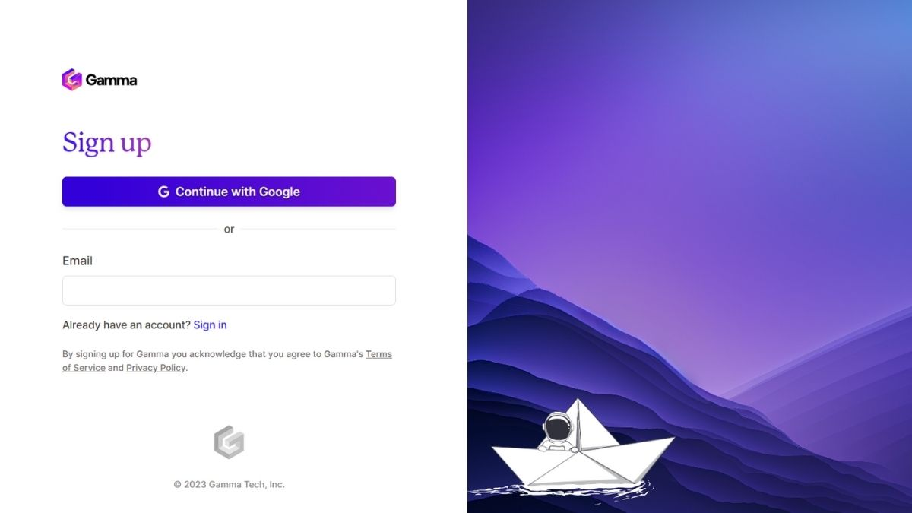
Bước 2: Trong giao diện chính, bạn nhấp chọn mục Tạo mới (Create new)
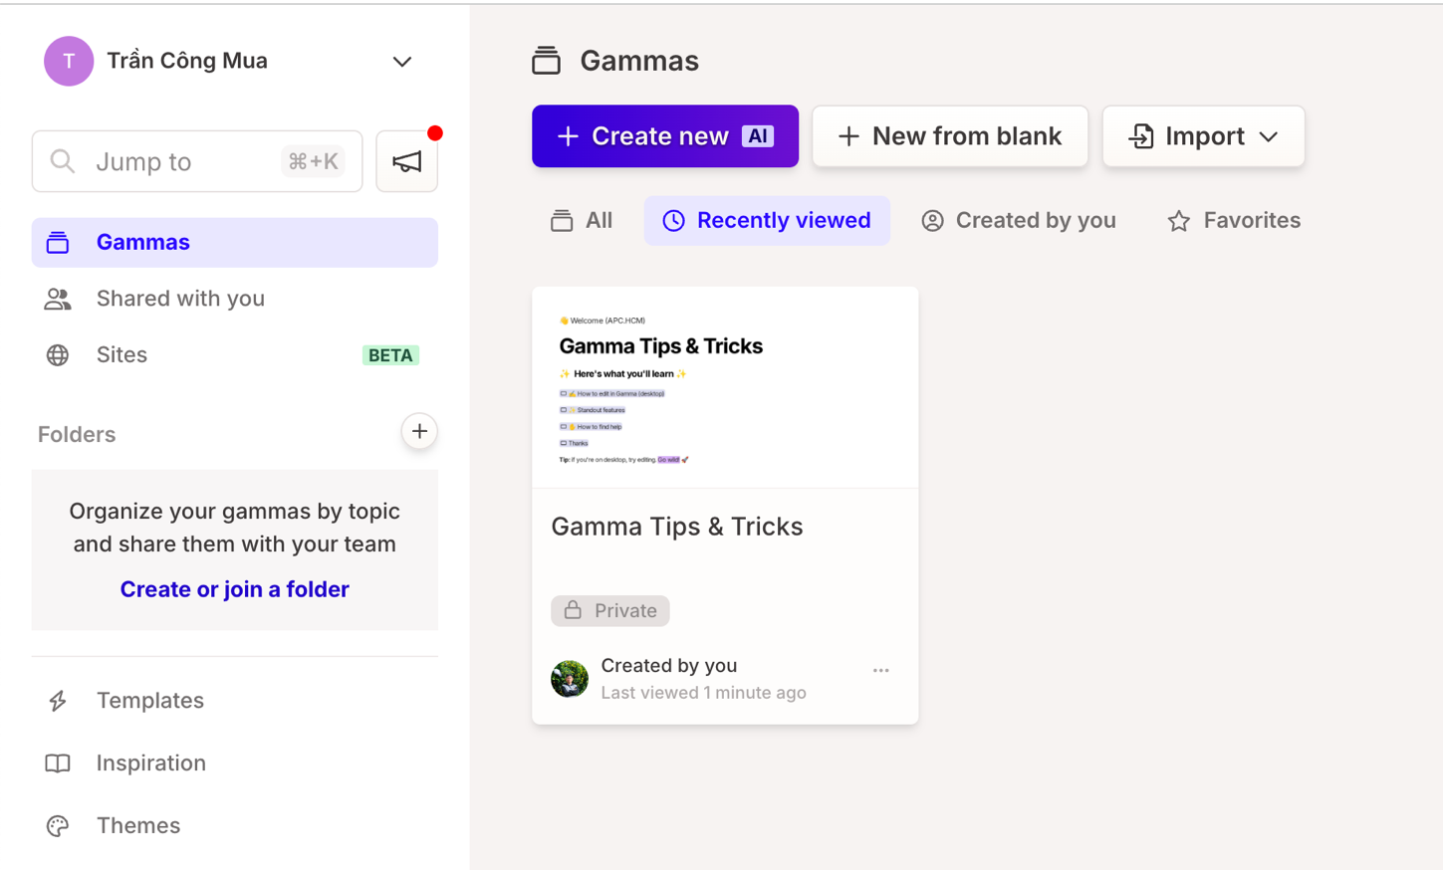
Bước 3: Sau đó, bạn có thể chọn định dạng theo nhu cầu của mình. Nếu bạn muốn tạo bài thuyết trình, hãy chọn Presentation. Ngoài ra, bạn cũng có thể tạo tài liệu (Document) hoặc thiết kế web (Webpage).
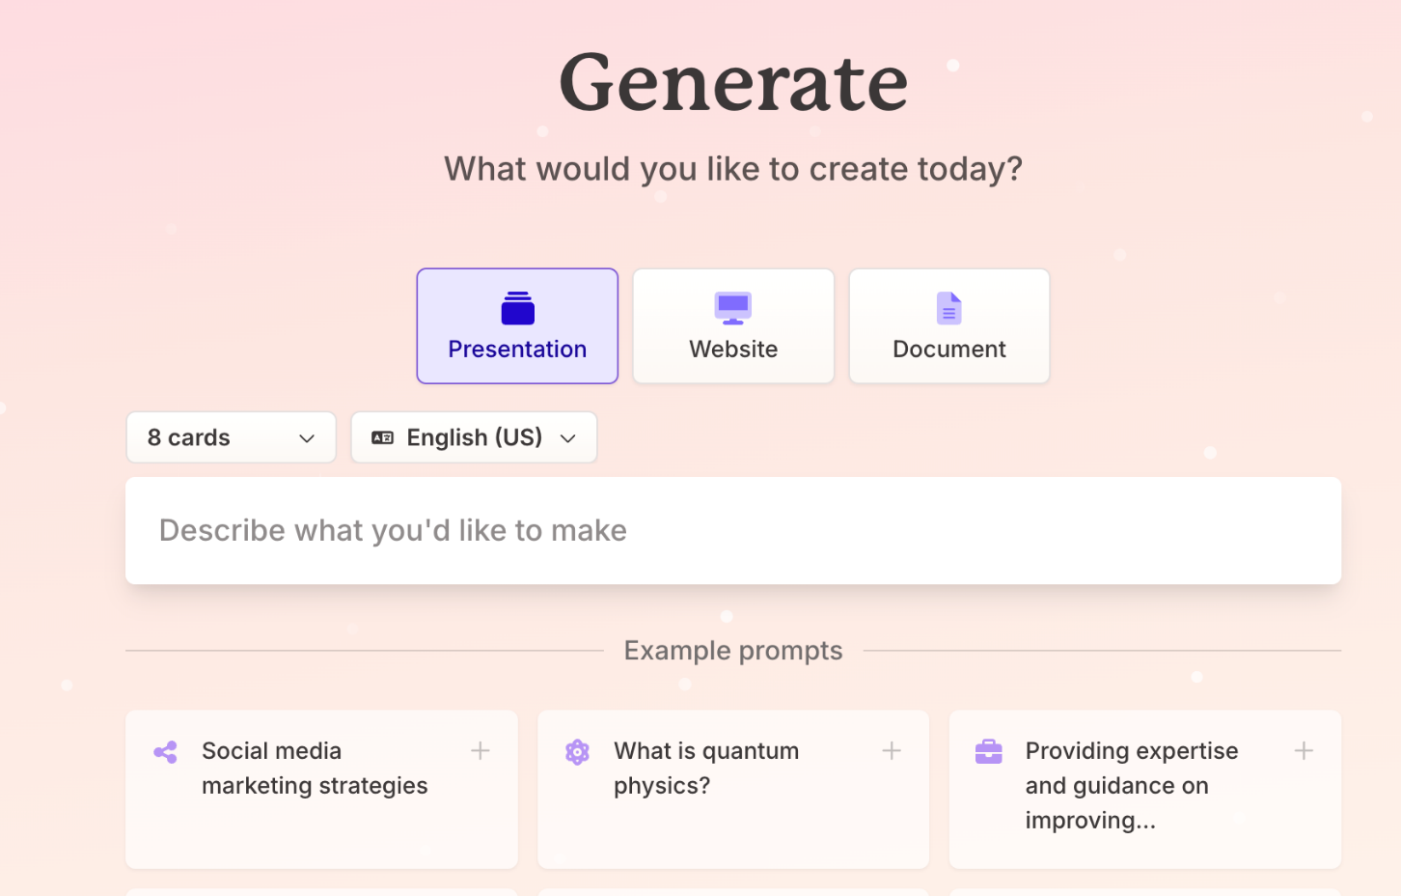
Bước 4: Nhập các thông tin về bài thuyết trình của bạn rồi nhấn vào biểu tượng Gửi
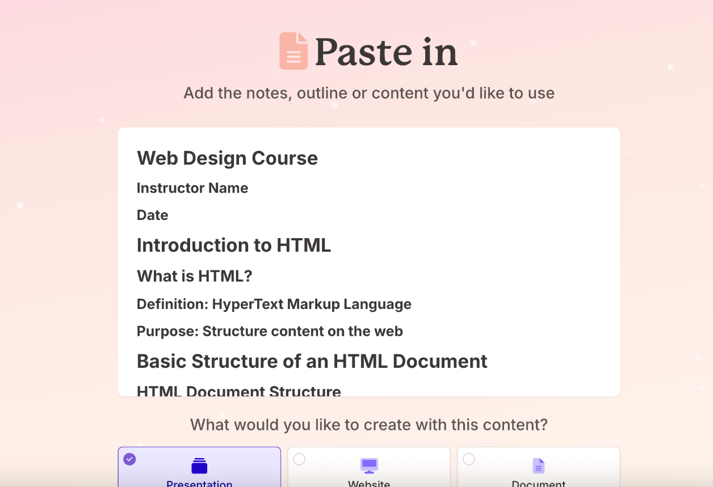
Bước 5: Sau đó, bạn chỉ cần chờ Gamma AI tự động tạo ra một bài thuyết trình theo thông tin mà bạn đã cung cấp với các slide vô cùng bắt mắt và thu hút.

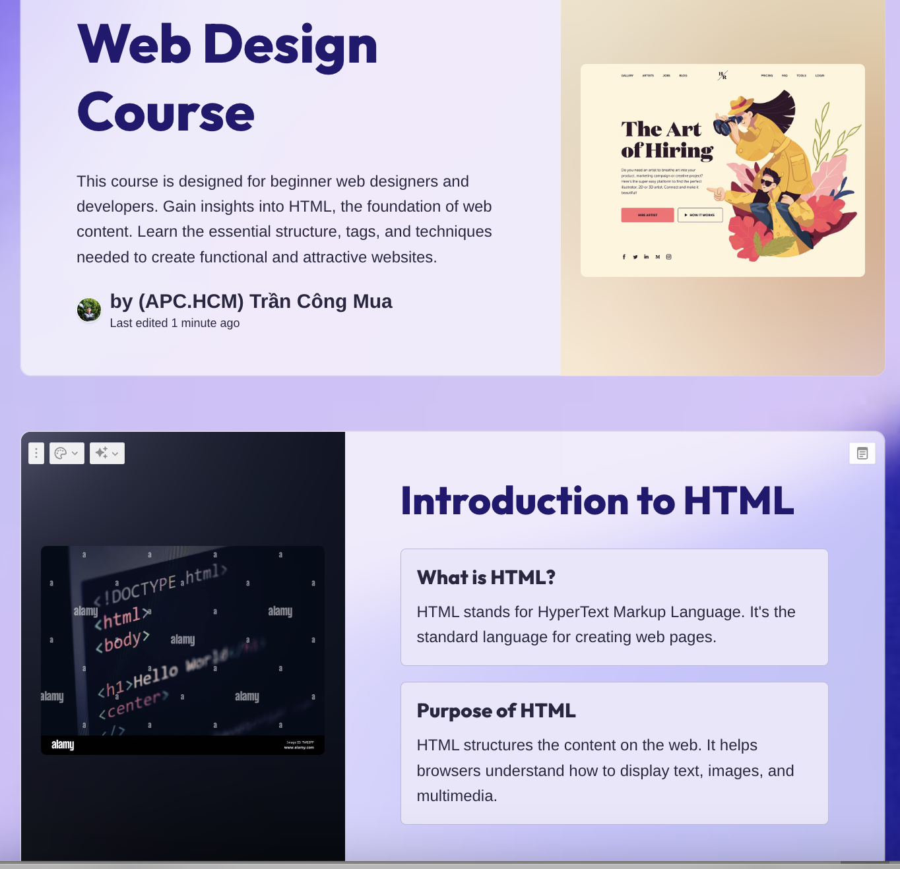

BÀI 3: TẠO GIÁO ÁN VÀ GIÁO TRÌNH VỚI CHATGPT

1. TẠO GIÁO ÁN

BƯỚC | MÔ TẢ | ÁP DỤNG TRONG  GIÁO TRÌNH | VÍ DỤ CỤ THỂ
Mục Đích Rõ Ràng  (Purpose) | - Xác định mục đích cụ thể của bài học. | - Giáo viên cần xác định mục tiêu học tập mà học sinh cần đạt được qua bài học. | - "Học sinh sẽ hiểu được nguyên lý hoạt động của động cơ điện."
Thông Tin Cần  Thiết  (Necessary  Information) | - Cung cấp thông tin liên quan và cần thiết để đạt được mục đích. | - Bao gồm thông tin cơ bản và chi tiết cần thiết cho học sinh để hiểu bài học. | - "Động cơ điện hoạt động dựa trên nguyên tắc cảm ứng từ."
Rõ Ràng và Chính  Xác  (Clarity and  Precision) | - Đảm bảo ngôn ngữ sử dụng trong bài giảng là rõ ràng, dễ hiểu và chính xác. | - Sử dụng ngôn ngữ và thuật ngữ phù hợp với trình độ và khả năng hiểu biết của học sinh. | - "Dòng điện chạy qua cuộn dây tạo ra từ trường, làm quay rôto."
Phạm Vi và Hạn  Chế  (Scope and  Limitations) | - Xác định phạm vi và hạn chế của bài học. | - Đặt ra giới hạn cho bài học như thời gian, độ sâu của nội dung và phạm vi kiến thức. | - "Chỉ tập trung vào nguyên lý cơ bản của động cơ điện, không đi sâu vào các loại động cơ cụ thể."
BƯỚC | MÔ TẢ | ÁP DỤNG TRONG  GIÁO TRÌNH | VÍ DỤ CỤ THỂ
Sáng Tạo và Độc  Đáo  (Creativity and  Uniqueness) | - Khuyến khích sự sáng tạo và độc đáo trong việc trình bày và xây dựng bài giảng. | - Sử dụng phương pháp giảng dạy độc đáo và sáng tạo để thu hút và duy trì sự quan tâm của học sinh. | - "Sử dụng mô hình động cơ điện tự chế để minh họa nguyên lý hoạt động."

Ghi chú cho Giáo viên:
- Khi áp dụng công thức này, hãy chắc chắn rằng bạn liên tục đánh giá và điều chỉnh nội dung giáo trình cho phù hợp với từng lớp học cụ thể.
- Tận dụng các phương tiện hỗ trợ giáo dục như công nghệ, hình ảnh, và thí nghiệm thực hành để làm cho bài giảng trở nên sinh động và thực tế hơn.
- Luôn khuyến khích sự tương tác và phản hồi từ học sinh để đảm bảo rằng họ hiểu và hứng thú với bài học.

2. TẠO GIÁO ÁN THEO MẪU CỦA BỘ GIÁO DỤC ĐÀO TẠO

2.1 . Phân tích Mẫu giáo án
KHUNG KẾ HOẠCH BÀI DẠY
(Kèm theo Công văn số 5512/BGDĐT-GDTrH ngày 18 tháng 12 năm 2020 của Bộ GDĐT)

Trường:................... Họ và tên giáo viên:
Tổ:............................ ……………………

TÊN BÀI DẠY: …………………………………..
Môn học/Hoạt động giáo dục: ……….; lớp:………
Thời gian thực hiện: (số tiết) I. Mục tiêu
- Về kiến thức: Nêu cụ thể nội dung kiến thức học sinh cần học trong bài theo yêu cầu cần đạt của nội dung giáo dục/chủ đề tương ứng trong chương trình môn học/hoạt động giáo dục.
- Về năng lực: Nêu cụ thể yêu cầu học sinh làm được gì (biểu hiện cụ thể của năng lực chung và năng lực đặc thù môn học cần phát triển) trong hoạt động học để chiếm lĩnh và vận dụng kiến thức theo yêu cầu cần đạt của chương trình môn học/hoạt động giáo dục.
- Về phẩm chất: Nêu cụ thể yêu cầu về hành vi, thái độ (biểu hiện cụ thể của phẩm chất cần phát triển gắn với nội dung bài dạy) của học sinh trong quá trình thực hiện các nhiệm vụ học tập và vận dụng kiến thức vào cuộc sống.

- Thiết bị dạy học và học liệu
Nêu cụ thể các thiết bị dạy học và học liệu được sử dụng trong bài dạy để tổ chức cho học sinh hoạt động nhằm đạt được mục tiêu, yêu cầu của bài dạy (muốn hình thành phẩm chất, năng lực nào thì hoạt động học phải tương ứng và phù hợp).
- Tiến trình dạy học
1. Hoạt động 1: Xác định vấn đề/nhiệm vụ học tập/Mở đầu (Ghi rõ tên thể hiện kết quả hoạt động)
- Mục tiêu: Nêu mục tiêu giúp học sinh xác định được vấn đề/nhiệm vụ cụ thể cần
giải quyết trong bài học hoặc xác định rõ cách thức giải quyết vấn đề/thực hiện nhiệm vụ trong các hoạt động tiếp theo của bài học.
- Nội dung: Nêu rõ nội dung yêu cầu/nhiệm vụ cụ thể mà học sinh phải thực hiện (xử lí tình huống, câu hỏi, bài tập, thí nghiệm, thực hành…) để xác định vấn đề cần giải quyết/nhiệm vụ học tập cần thực hiện và đề xuất giải pháp giải quyết vấn đề/cách thức thực hiện nhiệm vụ.
- Sản phẩm: Trình bày cụ thể yêu cầu về nội dung và hình thức của sản phẩm hoạt động theo nội dung yêu cầu/nhiệm vụ mà học sinh phải hoàn thành: kết quả xử lí tình huống; đáp án của câu hỏi, bài tập; kết quả thí nghiệm, thực hành; trình bày, mô tả được vấn đề cần giải quyết hoặc nhiệm vụ học tập phải thực hiện tiếp theo và đề xuất giải pháp thực hiện.
- Tổ chức thực hiện: Trình bày cụ thể các bước tổ chức hoạt động học cho học sinh từ chuyển giao nhiệm vụ, theo dõi, hướng dẫn, kiểm tra, đánh giá quá trình và kết quả thực hiện nhiệm vụ thông qua sản phẩm học tập.
2. Hoạt động 2: Hình thành kiến thức mới/giải quyết vấn đề/thực thi nhiệm vụ đặt ra từ Hoạt động 1 (Ghi rõ tên thể hiện kết quả hoạt động).
a) Mục tiêu: Nêu mục tiêu giúp học sinh thực hiện nhiệm vụ học tập để chiếm lĩnh kiến thức mới/giải quyết vấn đề/thực hiện nhiệm vụ đặt ra từ Hoạt động 1.
- Nội dung: Nêu rõ nội dung yêu cầu/nhiệm vụ cụ thể của học sinh làm việc với sách giáo khoa, thiết bị dạy học, học liệu cụ thể (đọc/xem/nghe/nói/làm) để chiếm lĩnh/vận dụng kiến thức để giải quyết vấn đề/nhiệm vụ học tập đã đặt ra từ Hoạt động 1.
- Sản phẩm: Trình bày cụ thể về kiến thức mới/kết quả giải quyết vấn đề/thực hiện
nhiệm vụ học tập mà học sinh cần viết ra, trình bày được.
- Tổ chức thực hiện: Hướng dẫn, hỗ trợ, kiểm tra, đánh giá quá trình và kết quả
thực hiện hoạt động của học sinh.
3. Hoạt động 3: Luyện tập
- Mục tiêu: Nêu rõ mục tiêu vận dụng kiến thức đã học và yêu cầu phát triển các kĩ
năng vận dụng kiến thức cho học sinh.
- Nội dung: Nêu rõ nội dung cụ thể của hệ thống câu hỏi, bài tập, bài thực hành,
thí nghiệm giao cho học sinh thực hiện.
- Sản phẩm: Đáp án, lời giải của các câu hỏi, bài tập; các bài thực hành, thí
nghiệm do học sinh thực hiện, viết báo cáo, thuyết trình.
- Tổ chức thực hiện: Nêu rõ cách thức giao nhiệm vụ cho học sinh; hướng dẫn hỗ
trợ học sinh thực hiện; kiểm tra, đánh giá kết quả thực hiện.
4. Hoạt động 4: Vận dụng
- Mục tiêu: Nêu rõ mục tiêu phát triển năng lực của học sinh thông qua nhiệm vụ/yêu cầu vận dụng kiến thức, kĩ năng vào thực tiễn (theo từng bài hoặc nhóm bài có nội dung phù hợp).
- Nội dung: Mô tả rõ yêu cầu học sinh phát hiện/đề xuất các vấn đề/tình huống trong
thực tiễn gắn với nội dung bài học và vận dụng kiến thức mới học để giải quyết.
Sản phẩm: Nêu rõ yêu cầu về nội dung và hình thức báo cáo phát hiện và giải quyết tình huống/vấn đề trong thực tiễn.
d) Tổ chức thực hiện: Giao cho học sinh thực hiện ngoài giờ học trên lớp và nộp báo cáo để trao đổi, chia sẻ và đánh giá vào các thời điểm phù hợp trong kế hoạch giáo dục môn học/hoạt động giáo dục của giáo viên.
Ghi chú:
- Mỗi bài dạy có thể được thực hiện trong nhiều tiết học, bảo đảm đủ thời gian dành cho mỗi hoạt động để học sinh thực hiện hiệu quả. Hệ thống câu hỏi, bài tập luyện tập cần bảo đảm yêu cầu tối thiểu về số lượng và đủ về thể loại theo yêu cầu phát triển các kĩ năng. Hoạt động vận dụng được thực hiện đối với những bài hoặc nhóm bài có nội dung phù hợp và chủ yếu được giao cho học sinh thực hiện ở ngoài lớp học.
- Trong Kế hoạch bài dạy không cần nêu cụ thể lời nói của giáo viên, học sinh mà tập trung mô tả rõ hoạt động cụ thể của giáo viên: giáo viên giao nhiệm vụ/yêu cầu/quan sát/theo dõi/hướng dẫn/nhận xét/gợi ý/kiểm tra/đánh giá; học sinh thực hiện/đọc/nghe/nhìn/viết/trình bày/báo cáo/thí nghiệm/thực hành/.
- Việc kiểm tra, đánh giá thường xuyên được thực hiện trong quá trình tổ chức các hoạt động học và được thiết kế trong Kế hoạch bài dạy thông qua các hình thức: hỏi - đáp, viết, thực hành, thí nghiệm, thuyết trình, sản phẩm học tập. Đối với mỗi hình thức, khi đánh giá bằng điểm số phải thông báo trước cho học sinh về các tiêu chí đánh giá và định hướng cho học sinh tự học; chú trọng đánh giá bằng nhận xét quá trình và kết quả thực hiện của học sinh theo yêu cầu của câu hỏi, bài tập, bài thực hành, thí nghiệm, thuyết trình, sản phẩm học tập đã được nêu cụ thể trong Kế hoạch bài dạy.
- Các bước tổ chức thực hiện một hoạt động học
- - Giao nhiệm vụ học tập: Trình bày cụ thể nội dung nhiệm vụ được giao cho học sinh (đọc/nghe/nhìn/làm) với thiết bị dạy học/học liệu cụ thể để tất cả học sinh đều hiểu rõ nhiệm vụ phải thực hiện.
- Thực hiện nhiệm vụ (học sinh thực hiện; giáo viên theo dõi, hỗ trợ): Trình bày cụ thể nhiệm vụ học sinh phải thực hiện (đọc/nghe/nhìn/làm) theo yêu cầu của giáo viên; dự kiến những khó khăn mà học sinh có thể gặp phải kèm theo biện pháp hỗ trợ; dự kiến các mức độ cần phải hoàn thành nhiệm vụ theo yêu cầu.
- Báo cáo, thảo luận (giáo viên tổ chức, điều hành; học sinh báo cáo, thảo luận): Trình bày cụ thể giải pháp sư phạm trong việc lựa chọn các nhóm học sinh báo cáo và cách thức tổ chức cho học sinh báo cáo (có thể chỉ chọn một số nhóm trình bày/báo cáo theo giải pháp sư phạm của giáo viên).
- Kết luận, nhận định: Phân tích cụ thể về sản phẩm học tập mà học sinh phải hoàn thành theo yêu cầu (làm căn cứ để nhận xét, đánh giá các mức độ hoàn thành của học sinh trên thực tế tổ chức dạy học); làm rõ những nội dung/yêu cầu về kiến thức, kĩ năng để học sinh ghi nhận, thực hiện; làm rõ các nội dung/vấn đề cần giải quyết/giải thích và nhiệm vụ học tập mà học sinh phải thực hiện tiếp theo./.

2.2 . Hướng dẫn tạo Prompt
Prompt: "Vui lòng tạo một giáo án chi tiết cho môn Lịch sử lớp 11 với chủ đề 'Chiến tranh thế giới thứ nhất và những hậu quả'. Giáo án cần bao gồm các yếu tố sau: I. Mục tiêu:
- Kiến thức: Giúp học sinh hiểu rõ về nguyên nhân, diễn biến và hậu quả của Chiến tranh thế giới thứ nhất.
- Năng lực: Phát triển kỹ năng phân tích và đánh giá sự kiện lịch sử, liên hệ với hiện tại.
- Phẩm chất: Nuôi dưỡng tinh thần yêu hòa bình, hiểu rõ giá trị của hòa bình và tự do.
- Thiết bị dạy học và học liệu:
  - Liệt kê các tài liệu, trang thiết bị cần thiết như sách giáo khoa, hình ảnh, video về Chiến tranh thế giới thứ nhất.
- Tiến trình dạy học:
1. Hoạt động 1: Mở đầu bằng một video ngắn về Chiến tranh thế giới thứ nhất.
  - Mục tiêu, Nội dung, Sản phẩm, Tổ chức thực hiện.
2. Hoạt động 2: Thảo luận nhóm về nguyên nhân và diễn biến của chiến tranh.
  - Mục tiêu, Nội dung, Sản phẩm, Tổ chức thực hiện.
3. Hoạt động 3: Luyện tập phân tích hậu quả của chiến tranh.
  - Mục tiêu, Nội dung, Sản phẩm, Tổ chức thực hiện.
4. Hoạt động 4: Dự án nghiên cứu vận dụng, so sánh hậu quả của chiến tranh với thế giới hiện đại.
  - Mục tiêu, Nội dung, Sản phẩm, Tổ chức thực hiện.

Ghi chú: Bao gồm các lưu ý cụ thể cho mỗi hoạt động để đạt được mục tiêu đã đề ra." Phân tích prompt:
  - Prompt này cung cấp hướng dẫn rõ ràng về cách tạo một giáo án chi tiết cho một bài học môn Lịch sử lớp 11, với các mục tiêu, phương pháp giảng dạy, và tiến trình dạy học cụ thể.
  - Mục đích của từng phần giáo án được xác định rõ ràng, từ việc trang bị kiến thức cơ bản đến phát triển năng lực và phẩm chất cho học sinh.
  - Các hoạt động được thiết kế để kích thích sự tương tác, thảo luận, và phân tích, giúp học sinh không chỉ tiếp thu kiến thức mà còn phát triển kỹ năng và thái độ tích cực.
  - Cung cấp thông tin cụ thể về thiết bị và tài liệu dạy học cần thiết, giúp giáo viên chuẩn bị hiệu quả cho bài giảng.
  - Tổ chức thực hiện mỗi hoạt động được mô tả chi tiết, giúp giáo viên theo dõi và đánh giá hiệu quả của quá trình giảng dạy và học tập.

Đưa nội dung vào bảng
Trong phần sau, sẽ hướng dẫn cách đưa nội dung nào vào bảng.
Ví dụ: cần đưa tiến trình dạy học của giáo án trên vào bảng
Prompt: "Xin hãy thiết kế một bảng tiến trình hoạt động dạy học cho giáo án môn Lịch sử lớp 11 với chủ đề 'Chiến tranh thế giới thứ nhất và hậu quả của nó'. Bảng này cần bao gồm các cột sau:
  - Số thứ tự hoạt động: Liệt kê các hoạt động từ 1 đến 4 (hoặc nhiều hơn nếu cần) theo thứ tự thực hiện trong bài học.
  - Tên hoạt động: Đặt tên mô tả cho mỗi hoạt động (ví dụ: 'Xem video giới thiệu', 'Thảo luận nhóm', 'Bài tập luyện tập', 'Dự án nghiên cứu').
  - Mục tiêu của hoạt động: Mô tả ngắn gọn mục tiêu cụ thể mà mỗi hoạt động hướng tới (ví dụ: 'Hiểu rõ nguyên nhân của chiến tranh', 'Phân tích hậu quả', 'Vận dụng kiến thức vào thực tế').
  - Nội dung cần thực hiện: Cung cấp chi tiết về nội dung hoặc nhiệm vụ cụ thể trong mỗi hoạt động (ví dụ: 'Xem và ghi chú video', 'Thảo luận theo nhóm về nguyên nhân chiến tranh', 'Làm bài tập về hậu quả của chiến tranh').
  - Sản phẩm dự kiến: Mô tả sản phẩm hoặc kết quả cuối cùng mà học sinh cần đạt được sau mỗi hoạt động (ví dụ: 'Bản ghi chú từ video', 'Bản tóm tắt thảo luận nhóm', 'Báo cáo dự án').
  - Cách thức tổ chức thực hiện: Mô tả cách thức tổ chức và hỗ trợ học sinh trong mỗi hoạt động (ví dụ: 'Phát video và cung cấp bảng ghi chú', 'Chia nhóm và cung cấp hướng dẫn thảo luận', 'Hướng dẫn cách thức nghiên cứu và báo cáo').
Vui lòng đảm bảo rằng mỗi hoạt động được thiết kế phù hợp với mục tiêu bài học và khả năng tiếp thu của học sinh lớp 11, cũng như khuyến khích sự tương tác và tư duy phản biện."
Phân tích prompt:
  - Prompt này cung cấp hướng dẫn cụ thể để tạo ra một bảng tiến trình hoạt động dạy học, giúp giáo viên tổ chức và theo dõi các hoạt động trong bài học một cách có hệ thống.
  - Mỗi cột trong bảng tập trung vào một khía cạnh khác nhau của quá trình dạy học, từ tên hoạt động đến mục tiêu, nội dung, sản phẩm dự kiến, và cách thức tổ chức.
  - Bảng này giúp giáo viên rõ ràng về mục tiêu, nội dung và phương pháp tiếp cận cho mỗi hoạt động, đồng thời đảm bảo rằng mọi hoạt động đều hướng tới mục tiêu chung của bài học.
  - Cách thức tổ chức thực hiện mô tả rõ ràng giúp giáo viên chuẩn bị và hỗ trợ học sinh hiệu quả trong quá trình học tập.

3. TẠO GIÁO TRÌNH
Bài tập 1: Prompt yêu cầu tạo giáo trình bài học môn lịch sử lớp 10
Prompt: "Xin hãy tạo một kế hoạch giáo trình chi tiết cho một bài học lịch sử lớp 10 với chủ đề “Sự phát triển của các quốc gia châu Âu trong Thời kỳ Trung cổ”. Kế hoạch này cần bao gồm mục tiêu cụ thể của bài học, các hoạt động học tập tương tác như thảo luận nhóm và nghiên cứu dự án, cũng như các phương pháp đánh giá và phản hồi. Vui lòng cung cấp thông tin rõ ràng và chính xác về các sự kiện lịch sử, đồng thời khuyến khích sự sáng tạo và tư duy phản biện trong quá trình học. Hãy đảm bảo rằng nội dung giáo trình phù hợp với trình độ và nhu cầu học tập của học sinh lớp 10."
Trong prompt này, mục đích rõ ràng là tạo một giáo trình cho bài học lịch sử cụ thể. Thông tin cần thiết bao gồm chủ đề của bài học, các hoạt động học tập, và phương pháp đánh giá. Yêu cầu rõ ràng và chính xác về thông tin lịch sử và phương pháp giảng dạy được nhấn mạnh, cùng với việc khuyến khích sự sáng tạo và tư duy phản biện. Cuối cùng, prompt xác định rõ phạm vi nội dung phải phù hợp với lớp 10.

Bài 2: Prompt yêu cầu tạo giáo trình bài học môn Toán lớp 10
Prompt: "Xin hãy phát triển một kế hoạch giáo trình chi tiết cho một bài học môn Toán lớp 10 với chủ đề 'Ứng dụng của Đạo hàm trong các vấn đề thực tế'. Kế hoạch này cần bao gồm: mục tiêu cụ thể của bài học, các hoạt động học tập tương tác như bài toán thực hành, thảo luận nhóm, và dự án nghiên cứu; các phương pháp đánh giá và phản hồi; cũng như các ví dụ cụ thể về cách áp dụng đạo hàm trong thực tế. Vui lòng cung cấp thông tin một cách rõ ràng, chính xác và sáng tạo, đảm bảo nội dung giáo trình phù hợp với năng lực và nhu cầu học tập của học sinh lớp 10."
Phân tích về prompt:
Mục Đích Rõ Ràng (Purpose):
- Prompt này xác định mục đích rõ ràng là tạo một kế hoạch giáo trình cho bài học môn Toán lớp 10. Đề tài cụ thể là "Ứng dụng của Đạo hàm trong các vấn đề thực tế".
Thông Tin Cần Thiết (Necessary Information):
- Cung cấp thông tin cần thiết về cấu trúc của kế hoạch giáo trình: mục tiêu của bài học, hoạt động học tập, phương pháp đánh giá, và ví dụ ứng dụng.
Rõ Ràng và Chính Xác (Clarity and Precision):
- Yêu cầu thông tin được trình bày một cách rõ ràng và chính xác, đặc biệt là các ví dụ về ứng dụng đạo hàm.
Phạm Vi và Hạn Chế (Scope and Limitations):
- Xác định rõ ràng phạm vi của bài học là áp dụng đạo hàm trong thực tế, và nội dung phải phù hợp với trình độ lớp 10.
Sáng Tạo và Độc Đáo (Creativity and Uniqueness):
- Khuyến khích sự sáng tạo trong việc trình bày và áp dụng các ví dụ thực tế.
Prompt này được thiết kế để đảm bảo rằng kế hoạch giáo trình sẽ bao gồm tất cả các yếu tố cần thiết để tạo ra một bài học môn Toán lớp 10 hấp dẫn, hữu ích, và phù hợp với năng lực học sinh.

Bài tập 3: Ví dụ về prompt yêu cầu tạo giáo trình bài học môn Sinh học lớp 10:
Prompt: "Xin hãy thiết kế một kế hoạch giáo trình chi tiết cho bài học môn Sinh học lớp 10, chủ đề 'Cơ chế di truyền và biến dị'. Kế hoạch này cần bao gồm: mục tiêu cụ thể của bài học, phương pháp giảng dạy, hoạt động học tập tương tác như thực hành phòng lab, thảo luận nhóm và nghiên cứu; phương pháp đánh giá và phản hồi. Cần cung cấp thông tin chi tiết và chính xác về cơ chế di truyền, đồng thời tạo điều kiện cho sự sáng tạo và tư duy phản biện trong học tập. Đảm bảo giáo trình phù hợp với trình độ học sinh lớp 10 và hỗ trợ học sinh phát triển kỹ năng thực hành cũng như lý thuyết."
Phân tích về prompt:
Mục Đích Rõ Ràng (Purpose):
- Prompt này có mục đích rõ ràng là tạo giáo trình cho bài học Sinh học lớp 10, với chủ đề cụ thể là 'Cơ chế di truyền và biến dị'.
Thông Tin Cần Thiết (Necessary Information):
- Yêu cầu cung cấp thông tin chi tiết về mục tiêu bài học, phương pháp giảng dạy, hoạt động học tập, và phương pháp đánh giá.
Rõ Ràng và Chính Xác (Clarity and Precision):
- Yêu cầu thông tin được trình bày một cách rõ ràng và chính xác, đặc biệt là về các khái niệm liên quan đến di truyền và biến dị.
Phạm Vi và Hạn Chế (Scope and Limitations):
- Rõ ràng xác định rằng nội dung giáo trình cần phải phù hợp với trình độ học sinh lớp 10, với sự cân nhắc đến kỹ năng thực hành và lý thuyết.
Sáng Tạo và Độc Đáo (Creativity and Uniqueness):
- Khuyến khích sự sáng tạo trong việc phát triển hoạt động học tập và phương pháp giảng dạy, cũng như tạo điều kiện cho tư duy phản biện.
Prompt này được thiết kế để đảm bảo rằng kế hoạch giáo trình cho một bài học môn Sinh học lớp 10 sẽ bao gồm tất cả các yếu tố cần thiết cho một bài học hiệu quả, từ mục tiêu bài học đến hoạt động học tập và phương pháp đánh giá, đồng thời khuyến khích sự sáng tạo và tư duy phản biện.

BÀI 4
PROMPT TẠO CÂU HỎI KIỂM TRA
PHƯƠNG PHÁP TẠO SƠ ĐỒ TƯ DUY

1. TẠO CÂU HỎI KIỂM TRA
Mục Đích Rõ Ràng (Purpose):
- Mục tiêu: Giúp người dùng xác định mục đích cụ thể cho việc tạo câu hỏi trắc nghiệm, như kiểm tra kiến thức cơ bản, đánh giá kỹ năng suy luận, hoặc đánh giá hiểu biết về một chủ đề cụ thể trong môn học.
- Ví dụ: "Tạo câu hỏi trắc nghiệm để kiểm tra hiểu biết của học sinh về các sự kiện lịch sử quan trọng trong chương trình Lịch sử lớp 10."
Thông Tin Cần Thiết (Necessary Information):
- Thông tin: Hướng dẫn người dùng cung cấp thông tin chi tiết và cần thiết cho chủ đề, bao gồm phạm vi nội dung cụ thể, như một kỷ nguyên lịch sử, một sự kiện cụ thể, hoặc một chủ đề chính trong môn học.
- Ví dụ: "Cung cấp thông tin chi tiết về Chủ đề 'Cách mạng công nghiệp' trong môn
Lịch sử."
Rõ Ràng và Chính Xác (Clarity and Precision):
- Chính xác: Yêu cầu người dùng sử dụng ngôn ngữ rõ ràng và chính xác, tránh ngôn ngữ mơ hồ hoặc thuật ngữ không cần thiết.
- Ví dụ: "Sử dụng ngôn ngữ đơn giản, trực tiếp và chính xác để mô tả sự kiện hoặc khái niệm được hỏi trong câu hỏi trắc nghiệm."
Phạm Vi và Hạn Chế (Scope and Limitations):
- Phạm vi: Xác định rõ phạm vi của yêu cầu, bao gồm số lượng câu hỏi và mức độ độ khó mong muốn.
- Ví dụ: "Yêu cầu tạo 10 câu hỏi trắc nghiệm với mức độ khó từ dễ đến trung bình về 'Cách mạng công nghiệp'."
Sáng Tạo và Độc Đáo (Creativity and Uniqueness):
- Sáng tạo: Khuyến khích người dùng đưa ra yêu cầu cho câu hỏi trắc nghiệm sáng tạo và độc đáo, ví dụ như câu hỏi suy luận, phân tích nguyên nhân và hậu quả.
- Ví dụ: "Hãy tạo các câu hỏi trắc nghiệm đánh giá khả năng phân tích và suy luận của học sinh về ảnh hưởng của 'Cách mạng công nghiệp' đối với xã hội hiện đại."
Lưu ý Khi Thực Hiện:
- Hãy chắc chắn rằng mỗi phần của prompt phản ánh một phần của giáo trình.
- Tập trung vào mục tiêu học tập khi tạo câu hỏi trắc nghiệm.
- Đảm bảo rằng ngôn ngữ và nội dung câu hỏi phù hợp với trình độ học sinh phổ thông trung học.

2. BÀI TẬP
Bài tập 1: Tạo prompt yêu cầu tạo câu hỏi cho môn Lịch sử lớp 10:
Prompt: "Xin hãy tạo một danh sách gồm 10 câu hỏi trắc nghiệm về chủ đề 'Cách mạng công nghiệp' trong môn Lịch sử lớp 10. Mỗi câu hỏi cần đảm bảo các tiêu chí
sau:
- Mục Đích Rõ Ràng: Câu hỏi nên kiểm tra hiểu biết cơ bản và khả năng phân tích của học sinh về các sự kiện, nguyên nhân, và hậu quả của Cách mạng công nghiệp.
- Thông Tin Cần Thiết: Câu hỏi phải bao gồm thông tin chính xác về thời gian, địa điểm, nhân vật chính, và các sự kiện quan trọng liên quan đến Cách mạng công nghiệp.
- Rõ Ràng và Chính Xác: Câu hỏi cần được trình bày một cách rõ ràng và chính xác, tránh sử dụng ngôn ngữ mơ hồ hoặc thuật ngữ phức tạp.
- Phạm Vi và Hạn Chế: Đề xuất 5 câu hỏi ở mức độ dễ để kiểm tra kiến thức cơ bản và 5 câu hỏi ở mức độ khó hơn để kiểm tra khả năng phân tích và suy luận.
- Sáng Tạo và Độc Đáo: Cố gắng sáng tạo trong việc đặt câu hỏi, chẳng hạn như sử dụng tình huống giả định hoặc yêu cầu học sinh liên hệ kiến thức lịch sử với thực tiễn hiện tại."
Phân tích Prompt:
- Prompt này đặt ra yêu cầu cụ thể về việc tạo câu hỏi trắc nghiệm, nhấn mạnh vào việc đánh giá kiến thức và kỹ năng phân tích của học sinh về một chủ đề cụ thể trong môn Lịch sử lớp 10.
- Mỗi tiêu chí trong prompt hướng dẫn người tạo câu hỏi cách tập trung vào các khía cạnh quan trọng như mục đích, thông tin cần thiết, độ rõ ràng và chính xác, phạm vi và sự sáng tạo.
- Prompt này nhằm đảm bảo rằng các câu hỏi trắc nghiệm sẽ phủ đủ phạm vi kiến thức và kỹ năng cần thiết, đồng thời cung cấp một thách thức học thuật phù hợp cho học sinh lớp 10.

Bài tập 2
Prompt: Vui lòng tạo một danh sách gồm 10 câu hỏi trắc nghiệm cho môn Lịch sử lớp 10, dựa trên nội dung được cung cấp bên dưới. Các câu hỏi cần đáp ứng các yêu cầu sau:
- Nội dung Đúng Đắn: Mỗi câu hỏi phải chính xác về mặt lịch sử, phản ánh đúng thông tin và sự kiện mà giáo viên đã cung cấp.
- Đa Dạng về Mức Độ Khó: Bao gồm cả câu hỏi kiểm tra kiến thức cơ bản và câu hỏi đòi hỏi kỹ năng phân tích sâu hơn. Ví dụ, 5 câu hỏi đầu tiên kiểm tra kiến thức cơ bản và 5 câu hỏi còn lại tập trung vào phân tích sự kiện và nhân vật.
- Rõ Ràng và Dễ Hiểu: Câu hỏi được trình bày một cách rõ ràng, không gây nhầm lẫn, với ngôn ngữ phù hợp với trình độ học sinh lớp 10.
- Phạm Vi Nội dung: Câu hỏi phải bao quát các chủ đề quan trọng và đa dạng trong khoảng thời gian được chỉ định, từ sự phát triển công nghiệp, các cuộc cách mạng, cho đến các thay đổi xã hội và văn hóa.
- Kích thích Tư Duy Phản Biện: Một số câu hỏi nên được thiết kế để khuyến khích học sinh suy nghĩ và phản biện về ảnh hưởng lâu dài của các sự kiện lịch sử đối với thế giới hiện đại.
Kết quả ChatGPT trả về:
Dựa trên nội dung cung cấp, dưới đây là 3 câu hỏi trắc nghiệm cho môn Lịch sử lớp 10:
Câu hỏi: Trong thời kỳ nguyên thủy, kinh tế của người Việt cổ chủ yếu dựa vào hoạt động nào?
  - Săn bắn và hái lượm
  - Nông nghiệp trồng lúa nước
  - Thủ công và buôn bán
  - Khai thác mỏ
Đáp án đúng: B. Nông nghiệp trồng lúa nước
Câu hỏi: Ý nghĩa chính của việc biên soạn lịch sử theo lĩnh vực là gì?
  - Tập trung vào một lĩnh vực cụ thể để nghiên cứu sâu hơn
  - Tạo điều kiện cho việc học thuộc lòng dễ dàng hơn
  - Tập trung vào các nhân vật lịch sử nổi tiếng
  - Để tách biệt lịch sử dân tộc và lịch sử thế giới
Đáp án đúng: A. Tập trung vào một lĩnh vực cụ thể để nghiên cứu sâu hơn
Câu hỏi: Kỷ nguyên nào đánh dấu sự chuyển biến mạnh mẽ giữa văn hóa phương Đông và phương Tây trong lịch sử Việt Nam?
  - Thời nguyên thủy
  - Thời kì quân chủ độc lập
  - Thời cận đại (1884 - 1945)
  - Thời kì hiện đại (1945 – nay)
Đáp án đúng: C. Thời cận đại (1884 - 1945)

Bài tập 3
Prompt: Hãy nâng cấp độ khó của Câu hỏi 3. Câu hỏi này yêu cầu sinh viên phải tư duy khó hơn, kết hợp nhiều kiến thức lịch sử hơn.

Kết quả ChatGPT trả về:
Để nâng cấp độ khó của Câu hỏi 3, ta có thể biến đổi nó thành một câu hỏi yêu cầu sự suy luận và kết hợp kiến thức lịch sử từ nhiều nguồn khác nhau. Dưới đây là một ví dụ về câu hỏi nâng cấp:
Câu hỏi 3 (Nâng cao): Trong thời kỳ cận đại (1884 - 1945), Việt Nam trải qua sự giao lưu mạnh mẽ giữa văn hóa phương Đông và phương Tây. Trong bối cảnh này, hãy chọn phát biểu chính xác nhất mô tả ảnh hưởng của giao lưu văn hóa này đối với xã hội và kinh tế Việt Nam:
- Giao lưu văn hóa chỉ hạn chế ở mức độ tiếp biến văn hóa và không ảnh hưởng đến kinh tế hay chính trị của Việt Nam.
- Sự giao lưu văn hóa chủ yếu diễn ra trong lĩnh vực nghệ thuật và văn học, trong khi kinh tế và chính trị vẫn duy trì truyền thống phương Đông.
- Giao lưu văn hóa dẫn đến sự thay đổi trong kiến trúc, trang phục, điện ảnh, đồng thời mở ra các cơ hội kinh tế mới nhưng cũng gây ra sự xung đột và đối đầu về chính trị và xã hội.
- Việt Nam hoàn toàn áp dụng văn hóa và công nghệ phương Tây, từ bỏ hoàn toàn truyền thống và phong tục phương Đông.
Đáp án đúng: C. Giao lưu văn hóa dẫn đến sự thay đổi trong kiến trúc, trang phục, điện ảnh, đồng thời mở ra các cơ hội kinh tế mới nhưng cũng gây ra sự xung đột và đối đầu về chính trị và xã hội.
Câu hỏi này đòi hỏi sinh viên không chỉ nhớ lại sự kiện lịch sử mà còn phải kết hợp và phân tích thông tin từ nhiều khía cạnh khác nhau của lịch sử, kinh tế, và văn hóa. Điều này giúp sinh viên phát triển kỹ năng tư duy phản biện và hiểu biết sâu sắc hơn về ảnh hưởng lâu dài của các sự kiện lịch sử.

